天源数字化管理平台二期

需求文档

山东新域信息技术有限公司

2019.08

文档目标：

描述数字化管理平台二期需求，跟踪需求变化

文档读者：

需求分析人员、开发人员、测试人员

版本跟踪

|  |  |  |  |  |
| --- | --- | --- | --- | --- |
| 版本号 | 描述 | 更新内容 | 更新人 | 更新日期 |
| V1.1 | 需求细化 | 采购管理、库存管理、生产管理、基础数据管理 | 王辰 | 2019-09-25 |
|  |  |  |  |  |
|  |  |  |  |  |
|  |  |  |  |  |

1. 项目背景与需求分析 7

2. 整体流程 7

3. 整体需求和功能列表 8

4. 数据字典 11

5. 可视化展示 11

5.1. 简单展示 11

5.1.1. 采购类 11

5.1.2. 销售类 12

5.1.3. 系统监控类 12

5.1.4. 质检分析展示 12

5.2. 复杂报表 12

5.2.1. 销售数据分析 12

5.2.2. 生产数据分析 12

5.2.3. 数字化管理驾驶舱 13

6. 采购管理功能 14

6.1. 采购计划 14

6.1.1. 功能概述 14

6.1.2. 流程概述 14

6.1.3. 界面 14

6.1.4. 用例 15

6.1.5. 适用范围 15

6.1.6. 界面描述 15

6.2. 计划价格 15

6.3. 采购需求 15

6.3.1. 功能概述 15

6.3.2. 流程概述 15

6.3.3. 界面 16

6.3.4. 用例 21

6.3.5. 适用范围 21

6.3.6. 数据 21

6.3.7. 需求变更 21

6.4. 采购合同 22

6.4.1. 功能概述 22

6.4.2. 流程 22

6.4.3. 界面 22

6.4.4. 用例 23

6.4.5. 适用范围 23

6.4.6. 数据 23

6.5. 检测化验 24

6.5.1. 功能概述 24

6.5.2. 流程概述 24

6.5.3. 界面 24

6.5.4. 用例 25

6.5.5. 适用范围 26

6.5.6. 数据 26

6.6. 入库 26

6.6.1. 功能概述 26

6.6.2. 流程概述 26

6.6.3. 界面 26

6.6.4. 适用范围 27

6.6.5. 数据 28

7. 销售管理 28

7.1. 功能概述 28

7.2. 流程概述 28

7.2.1. 啤酒销售 28

7.2.2. 销售财务 28

7.3. 明细更新时间 28

7.4. 界面 28

7.4.1. 销售订单 28

7.4.2. 销售审批 30

7.4.3. 订单确认 30

7.4.4. 销售收款 31

7.4.5. 订单发货 32

7.4.6. 销售财务相关 33

7.5. 用例 38

7.6. 适用范围 38

7.7. 数据 38

7.8. 需求变更 38

8. 库存管理 38

8.1. 原料 38

8.1.1. 功能概述 38

8.1.2. 流程概述 38

8.1.3. 界面 38

8.1.4. 用例 45

8.1.5. 适用范围 45

8.1.6. 数据 45

8.2. 产成品 45

8.2.1. 功能概述 45

8.2.2. 流程概述 45

8.2.3. 界面 45

8.2.4. 用例 47

8.2.5. 适用范围 47

8.2.6. 数据 47

9. 生产管理 47

9.1. 质量监控 47

9.1.1. 功能概述 47

9.1.2. 流程概述 47

9.1.3. 界面 48

9.1.4. 用例 58

9.1.5. 适用范围 58

9.1.6. 数据 58

9.1.7. 需求变更 59

9.2. 生产日报 59

9.2.1. 功能概述 59

9.2.2. 流程概述 59

9.2.3. 界面 59

9.2.4. 用例 63

9.2.5. 适用范围 63

9.2.6. 数据 64

10. 基础数据管理 64

10.1. 物料信息管理 64

10.1.1. 功能概述 64

10.1.2. 流程概述 64

10.1.3. 界面 64

10.1.4. 用例 66

10.1.5. 适用范围 66

10.1.6. 数据 66

10.2. 供应商 66

10.2.1. 功能概述 66

10.2.2. 流程概述 66

10.2.3. 界面 66

10.2.4. 用例 68

10.2.5. 适用范围 68

10.2.6. 数据 68

10.3. 仓库管理 68

10.3.1. 功能概述 68

10.3.2. 流程概述 68

10.3.3. 界面 68

10.3.4. 用例 70

10.3.5. 适用范围 70

10.3.6. 数据 70

10.4. 经销商信息维护 70

10.4.1. 功能概述 70

10.4.2. 流程概述 70

10.4.3. 界面 70

10.4.4. 用例 71

10.4.5. 适用范围 71

10.4.6. 数据 72

10.4.7. 需求变更 72

10.5. 销售员信息维护 72

10.5.1. 功能概述 72

10.5.2. 流程概述 72

10.5.3. 界面 72

10.5.4. 用例 74

10.5.5. 适用范围 74

10.5.6. 数据 74

10.5.7. 需求变更 74

11. 系统迁移和维护 74

11.1. 业务数据迁移 74

11.2. 用户数据迁移 75

11.3. 系统维护 75

# 项目背景与需求分析

# 整体流程

采购流程总览

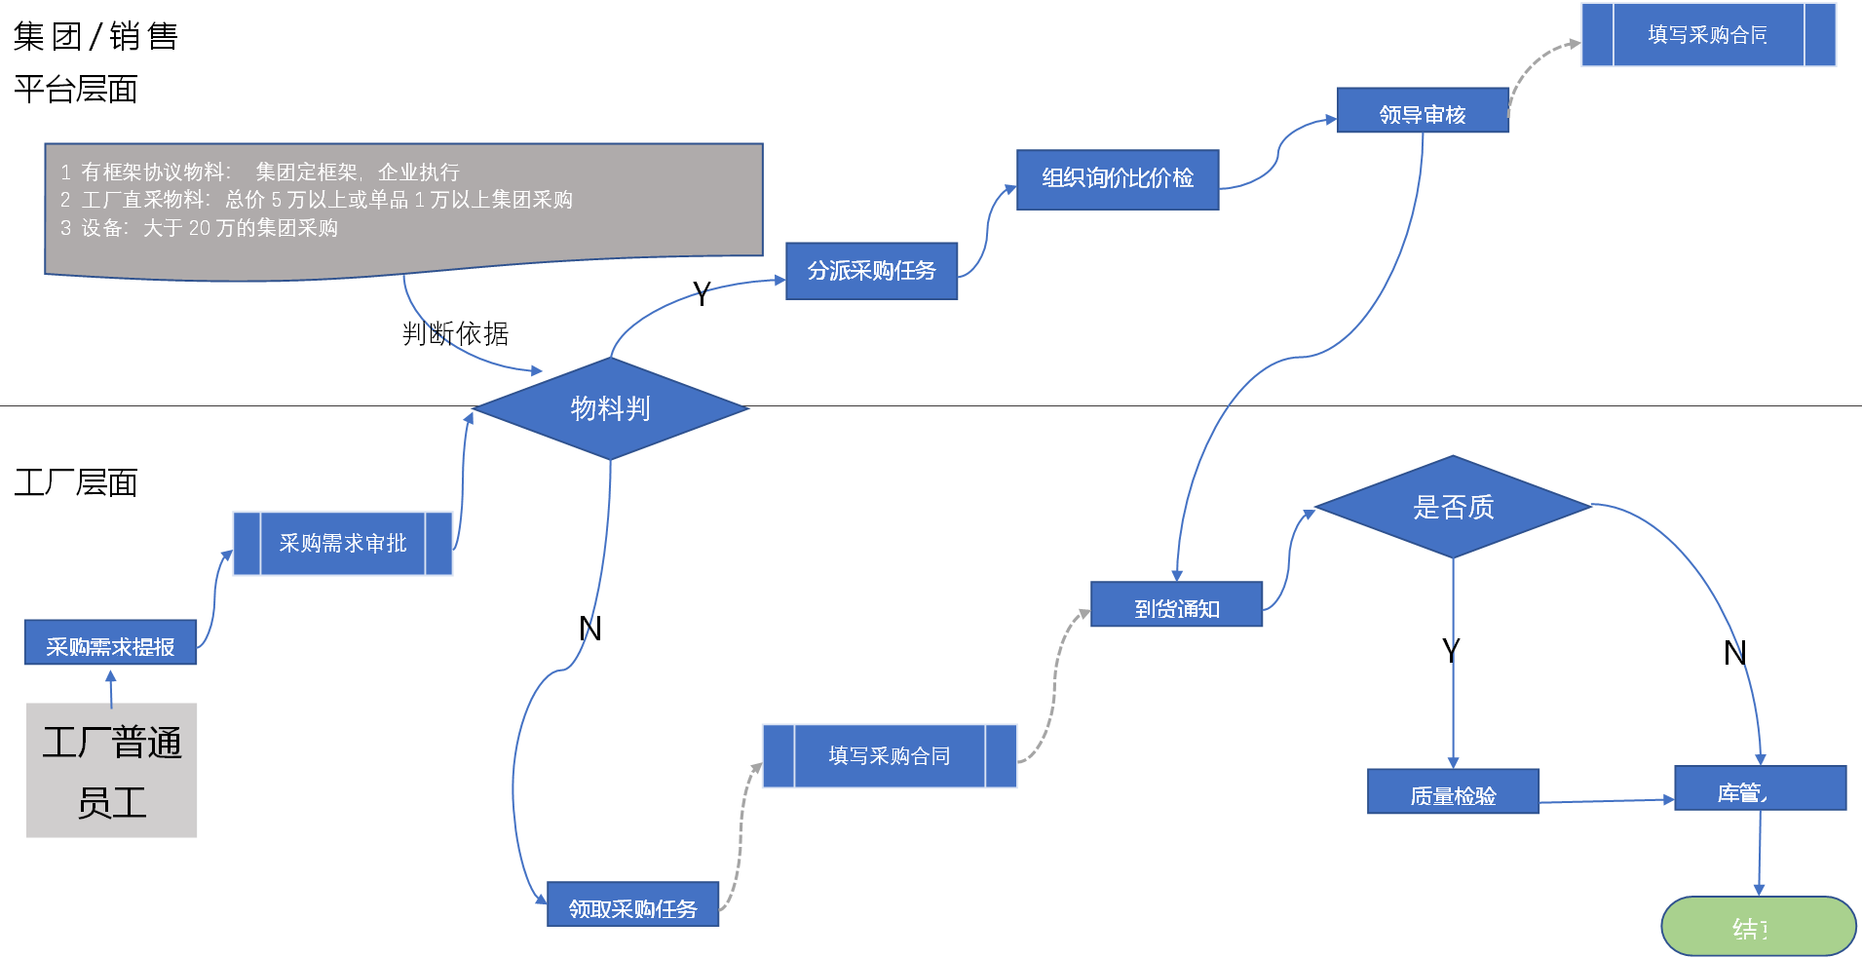

采购需求审批流程图



仓库管理流程

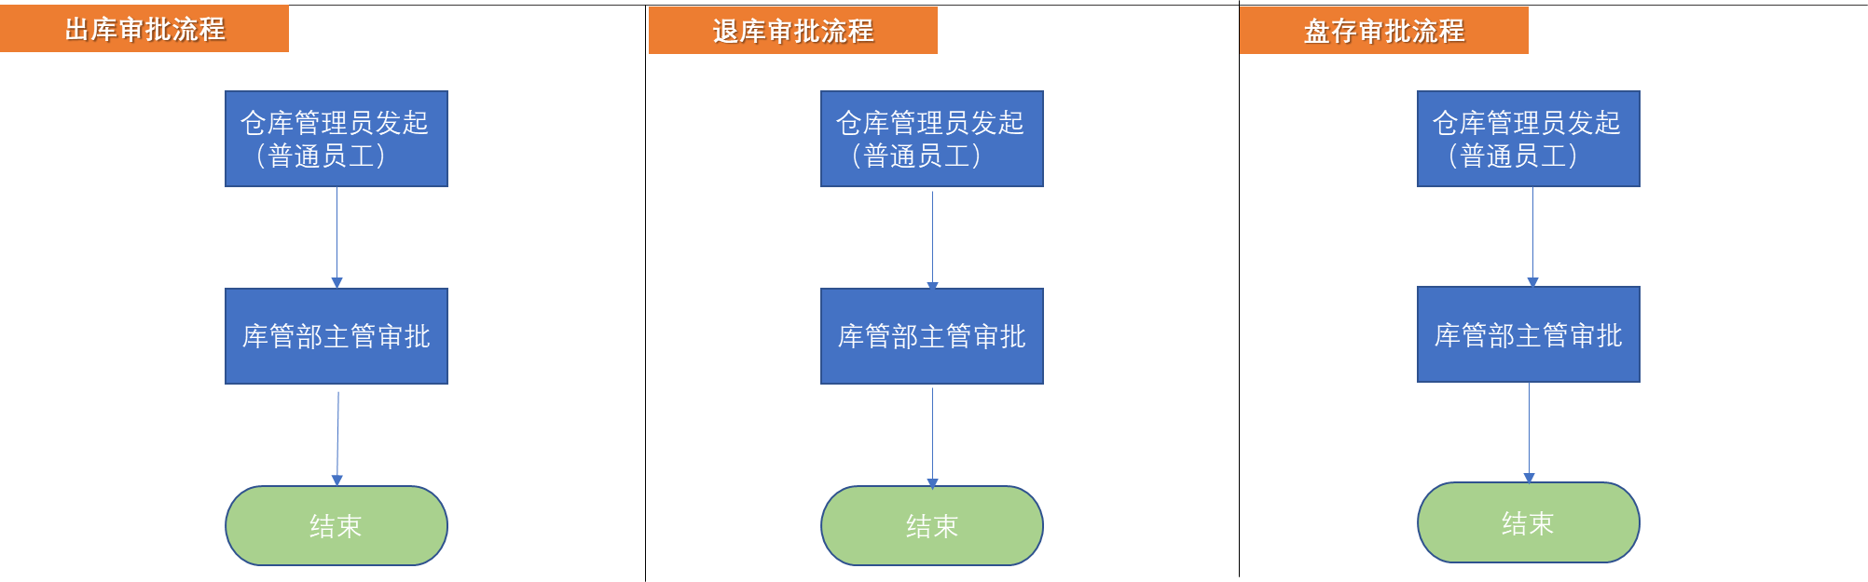

采购合同审批流程图

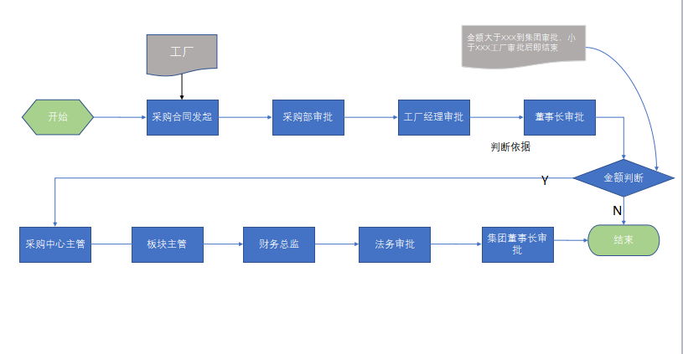

销售审批流程图

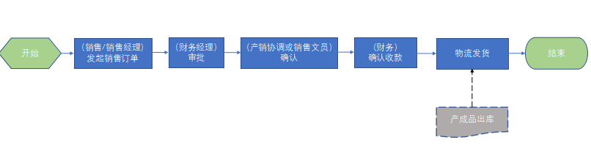

物流发货后库管确认，生成产成品出库单

# 整体需求和功能列表

|  |  |  |  |  |  |
| --- | --- | --- | --- | --- | --- |
| 一级 | 二级 | 三级 | 功能概述 | 实施方 | 计划进度 |
| 采购管理 | 采购计划 |  | 记录年度采购计划 |  |  |
|  | 采购需求 |  | 当天的采购需求录入到系统中，做数据的记录及审批流程。 |  |  |
|  | 物料计划价格 |  | 记录每个一物料的计划价格 |  |  |
|  | 我的任务 |  | ①采购需求审批完成后，满足工厂条件的，采购部员工在我 我的任务里 领取任务进行采购工作  ②采购完成后，可以 到货通知操作，操作后仓储部人员可看到通知消息 |  |  |
|  | 任务分派 |  | 采购需求审批完成后，满足集团条件的，集团采购经理进行任务分派工作 |  |  |
|  | 采购合同 |  | 工厂采购部员工得到任务后，新增采购合同并审批成功后即可采购（需要关联相应的采购需求） |  |  |
| 销售管理 | 销售订单 |  | 销售人员发起销售订单 |  |  |
|  | 订单确认 |  | 产销协调部对销售订单进行订单确认 |  |  |
|  | 销售收款 |  | 工厂财务部员工对已确认的订单进行销售收款 |  |  |
|  | 订单发货 |  | 物流部对收款后的订单，操作订单发货 |  |  |
|  | 押金明细 |  | 销售财务记录经销商交的押金 |  |  |
|  | 发票登记 |  | 销售财务记录经销商交钱的发票明细 |  |  |
|  | 发货明细 |  | 销售财务记录经销商货物的发货明细 |  |  |
|  | 汇款明细 |  | 销售财务记录经销商汇款的明细 |  |  |
|  | 往来对账 |  | 新增一个信息，能够将某个经销商押金、发票、发货、汇款信息几个成一个大的对账表 |  |  |
|  | 经销商余额 |  | 能够展示所有经销商的余额信息 |  |  |
| 库存管理 | 物料退库 |  | 有物料退库时新增物料退库信息 |  |  |
|  | 物料出库 |  | 有物料出库时新增物料退库信息 |  |  |
|  | 产成品入库 |  | 产成品入库时做记录 |  |  |
|  | 产成品出库 |  | 产成品出库时做记录 |  |  |
| 生产管理 | 质量监控 | 啤酒后发酵质检 | 新增质检数据 |  |  |
|  |  | 清酒质检 | 新增质检数据 |  |  |
|  |  | 糖化分析质检 | 新增质检数据 |  |  |
|  |  | 成品酒质检 | 新增质检数据 |  |  |
|  |  | 溶解氧质检 | 新增质检数据 |  |  |
|  |  | 双乙酰数据 | 新增质检数据 |  |  |
|  |  | PU质检 | 新增质检数据 |  |  |
|  |  | 麦芽质检 | 新增质检数据 |  |  |
|  |  | 啤酒花检验 | 新增质检数据 |  |  |
|  |  | 糖浆质检 | 新增质检数据 |  |  |
|  |  | 二氧化碳检验 | 新增质检数据 |  |  |
|  | 生产日报 | 发酵酒损 | 新增酒损日报 |  |  |
|  |  | 过滤酒损 | 新增酒损日报 |  |  |
|  |  | 包装车间 | 新增包装车间日报 |  |  |
|  |  | 糖化日报 | 新增糖化日报 |  |  |
| 审批管理 | 采购需求审批 | 待审批 | 采购需求待审批列表 |  |  |
|  |  | 历史审批 | 采购需求已审批列表 |  |  |
|  | 采购合同审批 | 待审批 | 采购合同待审批列表 |  |  |
|  |  | 历史审批 | 采购合同已审批列表 |  |  |
|  | 销售订单审批 | 待审批 | 销售订单待审批列表 |  |  |
|  |  | 历史审批 | 销售订单已审批列表 |  |  |
|  | 物料出库审批 | 待审批 | 物料出库待审批列表 |  |  |
|  |  | 历史审批 | 物料出库已审批列表 |  |  |
|  | 物料退库审批 | 待审批 | 物料退库待审批列表 |  |  |
|  |  | 历史审批 | 物料退库已审批列表 |  |  |
|  | 物料盘存审批 | 待审批 | 物料盘存待审批列表 |  |  |
|  |  | 历史审批 | 物料盘存已审批列表 |  |  |
| 基础数数据管理 |  | 物料信息维护 | 可以新增物料信息，维护物料 |  |  |
|  |  | 供应商信息维护 | 可以新增供应商维护 |  |  |
|  |  | 经销商信息维护 | 新增经销商信息维护 |  |  |
|  |  | 销售员信息维护 | 新增销售员信息，并且能关联每个销售员自己的经销商 |  |  |
|  |  | 仓库管理 | 能够新增企业仓库 |  |  |

# 数据字典

参考《数据字典.xls》

# 可视化展示

## 简单展示

### 采购类

#### 计划

选定物料（具备采购计划数据的物料）、选定年份，对比计划和实际采购数据，生成以下可视化展示（示例）：

采购计划执行率：（算法：取平均值）

采购计划预测：（历史采购数据分月展示，总量展示）

#### 需求

按企业、物料、时间选择，统计展示物料采购需求总数、预计金额总数等信息。

#### 审批

按企业、时间段，统计展示审批流程数量、驳回数量等审批统计数据。

#### 合同

按企业、时间段，统计展示合同审批统计数据。

#### 供应商

按企业、物料类型，展示供应商信息、供应商合约数量、供货金额、供货评价。供应商整体等级评估数据（本期可选）

#### 物料编码

按物料类型（四级），统计、展示物料编码统计信息。

### 销售类

#### 销售业绩

按企业、时间，区域、产品、销售员等维度展示销售量、销售金额。

#### 销售商/渠道商

按企业、产品品类、产品品名展示销售商/渠道商销售业量（千升）和销售金额。并可以钻取展示销售商/渠道商指定时间段明细发货量、打款次数和金额、发票开具历史等。

### 系统监控类

#### 系统、用户、使用情况的统计分析：

#### 流程执行数量、审批时间、流程效率等统计

### 质检分析展示

按以下维度进行筛选展示：质检指标、预警值、质检品类、时间、企业。

## 复杂报表

### 销售数据分析

展示维度：按企业、任意时间段（最小单位一天）、产品品类、产品品名、销售经理、销售员、销售区域等维度，展示销售额、销售量（产品单位、千升）。

### 生产数据分析

**产量展示：**

根据每日录入产量数据，展示生产量。展示维度：企业、任意时间段（最小单位为日）、产品品类、产品品名、车间/产线。可以按以上维度钻取明细数据。

**损耗展示：**

啤酒板块按企业/产线展示损耗，展示维度包括：企业、日期、产线，并且可以按以上维度钻取明细数据：

酒损

罐/瓶损

盖损

标损

箱损

膜耗

热熔胶

润滑剂

片碱

标胶

洗瓶剂

水耗

水单耗

电耗

电单耗

煤汽

煤单耗等。

### 数字化管理驾驶舱

整体展示啤酒、管业板块经营情况，分采购、销售、生产子窗口可视化展示汇总数据，使用立体柱状图、折线图、饼图等方式。默认为本月汇总数据和当月每日汇总数据，并可以每日钻取细节数据（不超出上述各部分钻取要求）。

**区域划分**

中心窗口以地图方式展示分区销售情况，或产品分品类汇总销售数据，周边窗口展示监控、统计指标

1. **采购管理功能**
   1. **采购计划**
      1. **功能概述**

年度的采购计划录入到系统中，做一个数据的记录。可以按月、按季度或半年进行更新，并记录更新历史。

* + 1. **流程概述**

无

* + 1. **界面**

采购计划列表页

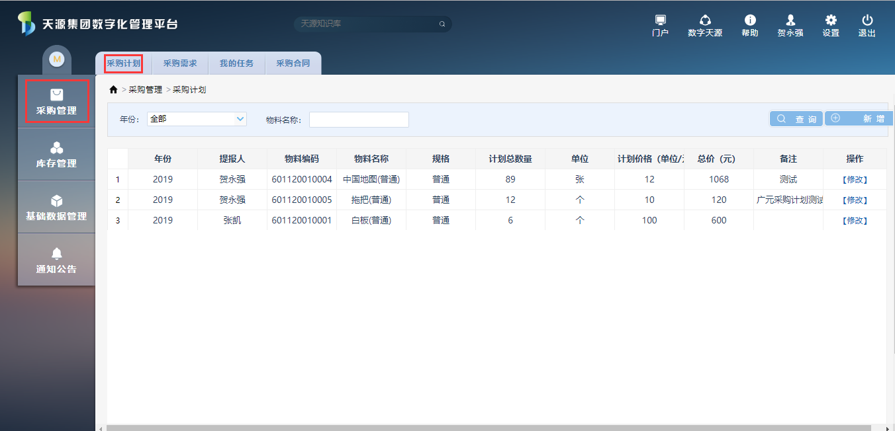

点击【新增】，跳转到 新增采购计划单 页面

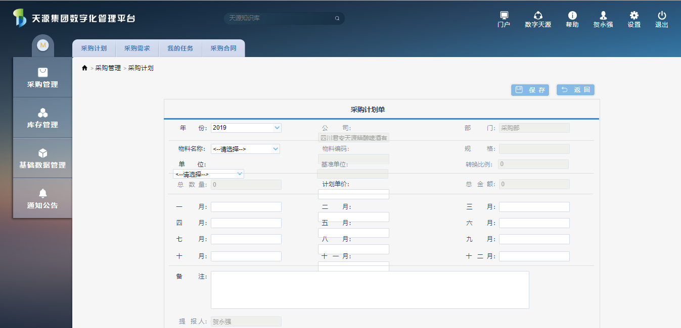

* + 1. **用例**
    2. **适用范围**

全部

* + 1. **界面描述**

1. 页面物料计算价格 改为 物料核算价格
   1. **核算价格**
      1. **功能概述**

改名为核算价格，主要需求点：

1. 有核算价格的物料很少，基本都是主材，
2. 核算价格可以按3计算/从“T+”系统导入/手工输入
3. 分企业按月核算主要材料价格（加权平均），数量和价格来自审批完成的采购合同
   * 1. **界面**

核算价格列表

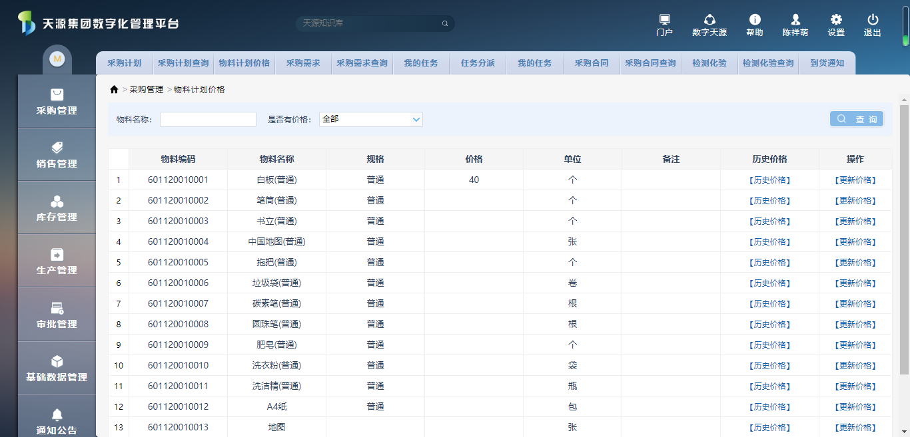

点击历史价格，查看物料价格更新列表

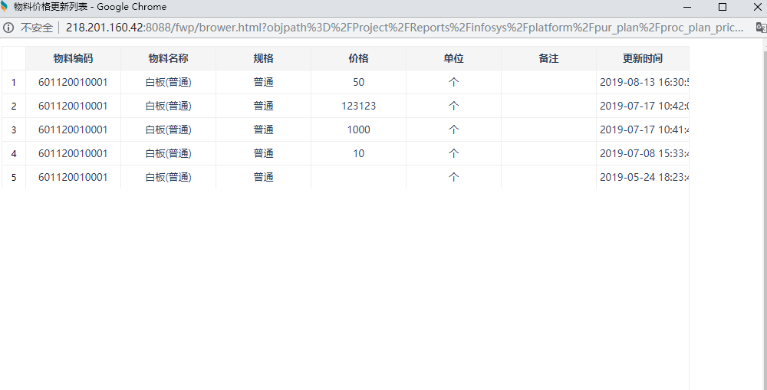

点击更新价格，填写物料价格更新单后保存，更新物料核算价格

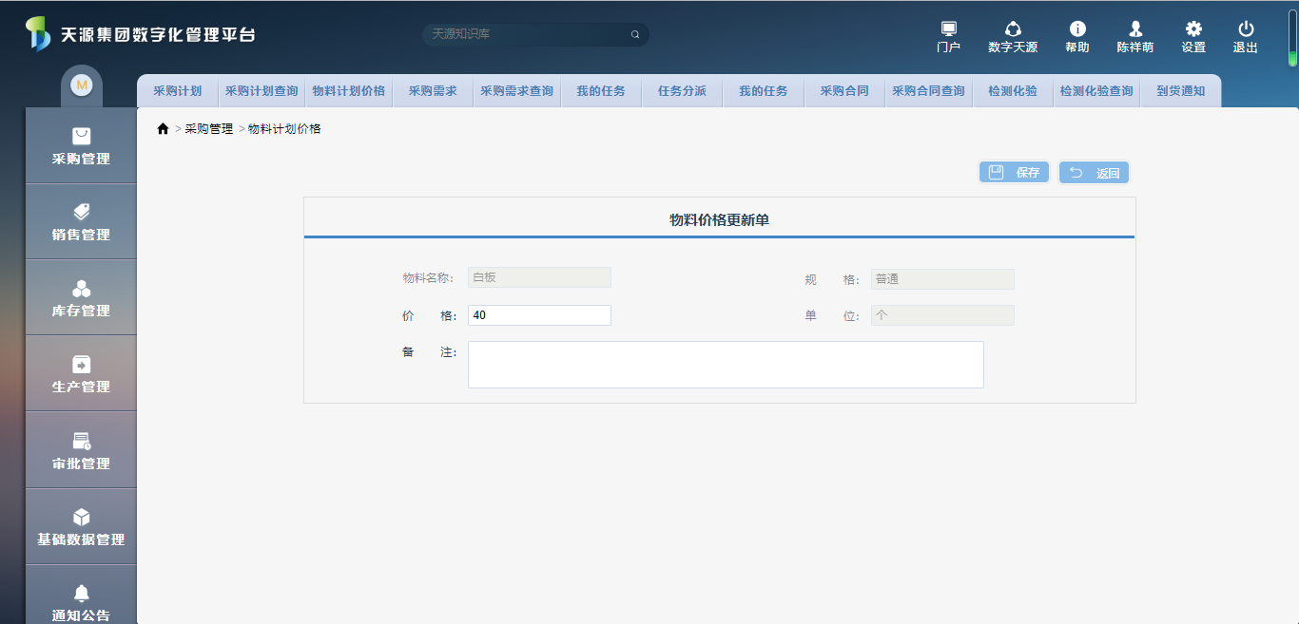

* + 1. **用例**

帐号：liutengteng

* + 1. **需求变更**

1. 需求文档中提到的“有核算价格的物料很少，基本都是主材”，是不是都需要核算价格？没有核算价格的怎么处理？
2. 核算价格从“T+”系统导入/手动输入？导入需求提供数据接口，从“T+”系统抓取数据，需要考虑物料编码对照
3. “分企业按月核算主要材料价格（加权平均）”的计算公式，数量*单价/总数量？分企业计算会有一个物料多个价格的情况，整体统计时怎么处理？
4. 采购计划与其他业务有无关联关系？
   1. **采购需求**
      1. **功能概述**

将当天的采购需求录入到系统中，做数据的记录及审批流程。

* + 1. **流程概述**
       1. **采购需求审批流程**
* 执行权限：

企业所有普通员工都可发起

* 工厂审批流程：

工厂员工提交---部门经理审核---技术总监审核---工厂总经理审核---工厂董事长审核---判断集团还是工厂---集团/工厂采购部经理分派任务

* 啤酒板块流程

工厂员工提交---部门经理审核---技术总监审核---工厂总经理审核---工厂董事长审核---平台审批---判断集团还是工厂---集团/工厂采购部经理分派任务

* + - 1. **采购任务分配及执行流程**
* 执行权限：

采购需求审批通过后，可执行集团采购任务分配/工厂员工领取任务操作。

* 集团执行条件，其余走工厂采购：

1. 有框架协议物料
2. 工厂采购物料总价5万以上或者单品1万以上集团采购
3. 设备大于20万的集团采购

* 工厂流程

工厂采购部员工领取任务---采购完成后操作到货通知---成功到货后操作任务完成---仓储部员工可进行入库操作

* 集团流程

集团采购部分配任务---分配到的员工进行询价操作---询价完成后提交任务---采购部经理确认供应商---采购部员工到货通知

* + - 1. **采购合同审批流程**
* 执行权限：

采购需求认领/分派任务后，认领/分派到的人可对该需求提起合同审批操作

* 工厂审批流程：

工厂员工提交---部门经理审核---技术总监审核---工厂总经理审核---工厂董事长审核

* 集团审批流程：集团取消采购合同功能

集团员工提交---部门经理审核---集团总经理审核---财务部部门经理审核---法务部部门经理审核---集团董事长审批

* + 1. **界面**
       1. **新增采购需求**

采购需求列表页

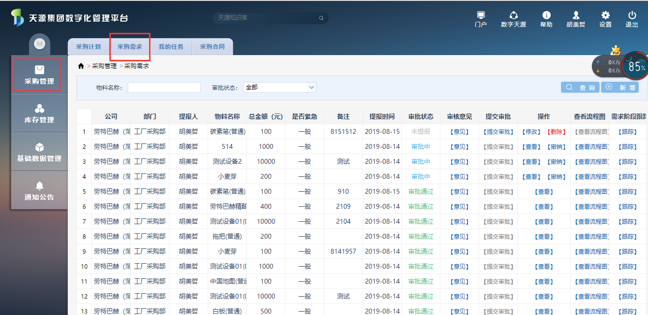

点击【新增】，跳转到 采购需求提报单 页面

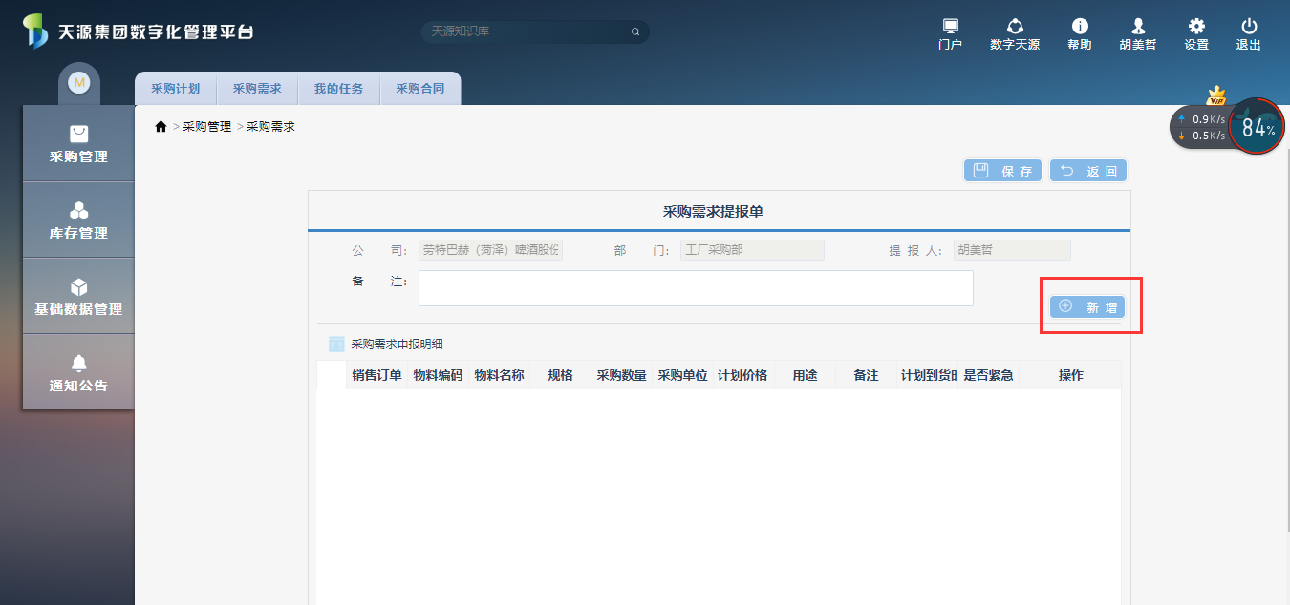

继续点击【新增】，跳转到 新增采购物料单 页面

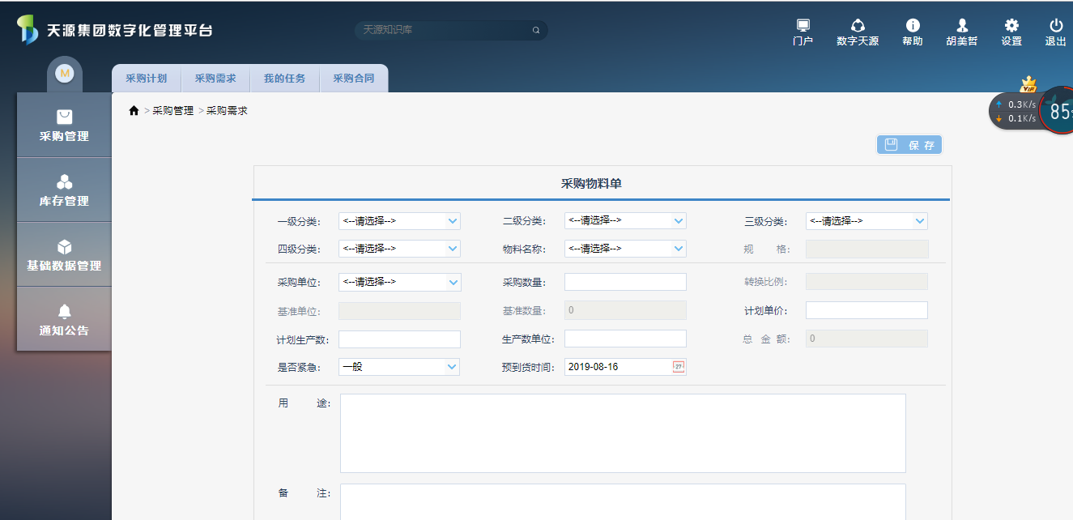

计划生产数、生产数单位用途？去掉

点击保存即可

* + - 1. **采购需求审批页面**

采购需求审批列表

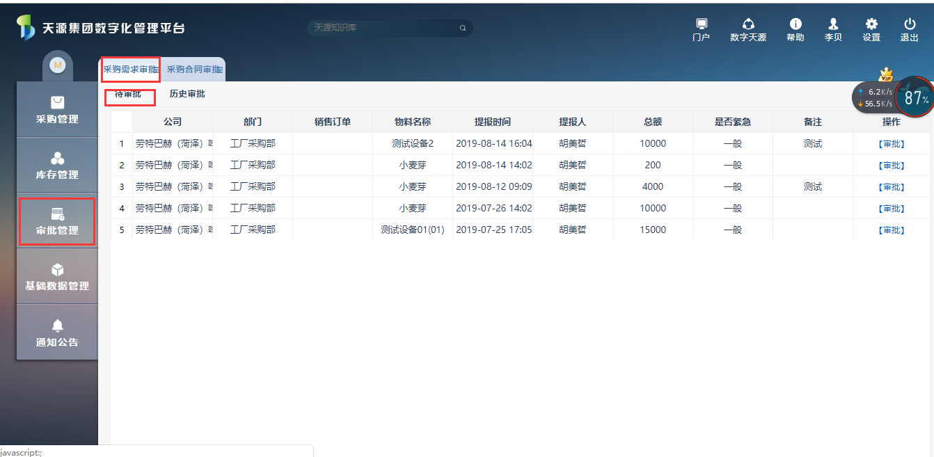

点击【审批】，跳转到 采购需求审批单 页面

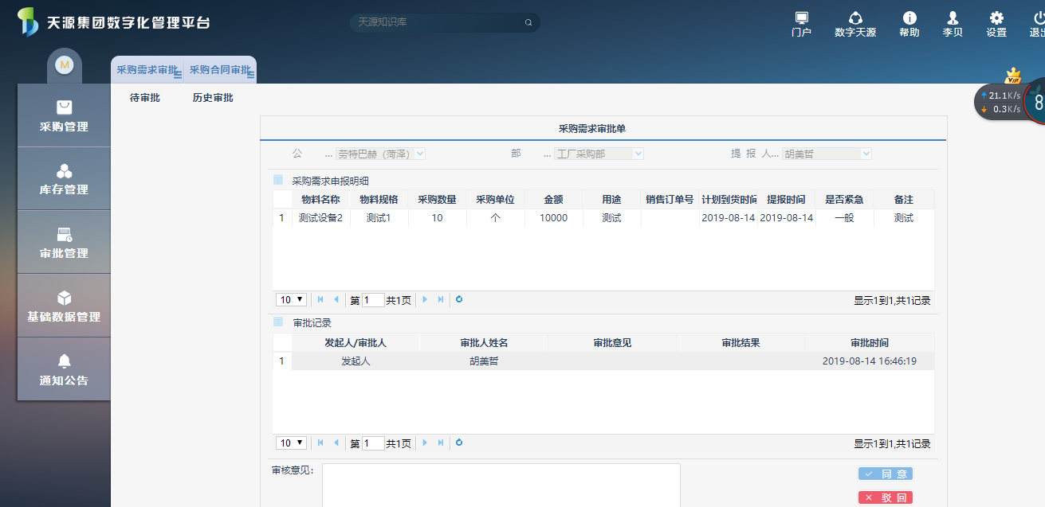

点击同意/拒绝审批即可

* + - 1. **领取/分派任务**

统一采用任务分派的方式，分配任务时可查看业务人员任务情况

领取任务列表

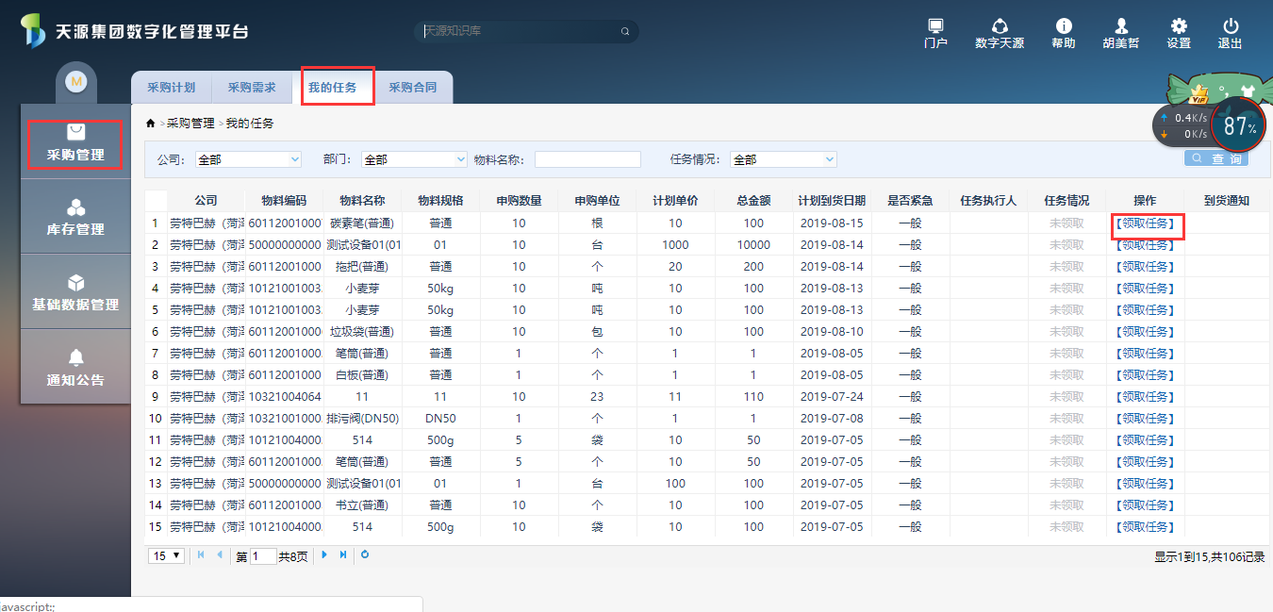

点击【领取任务】，跳转到 任务领取 页面

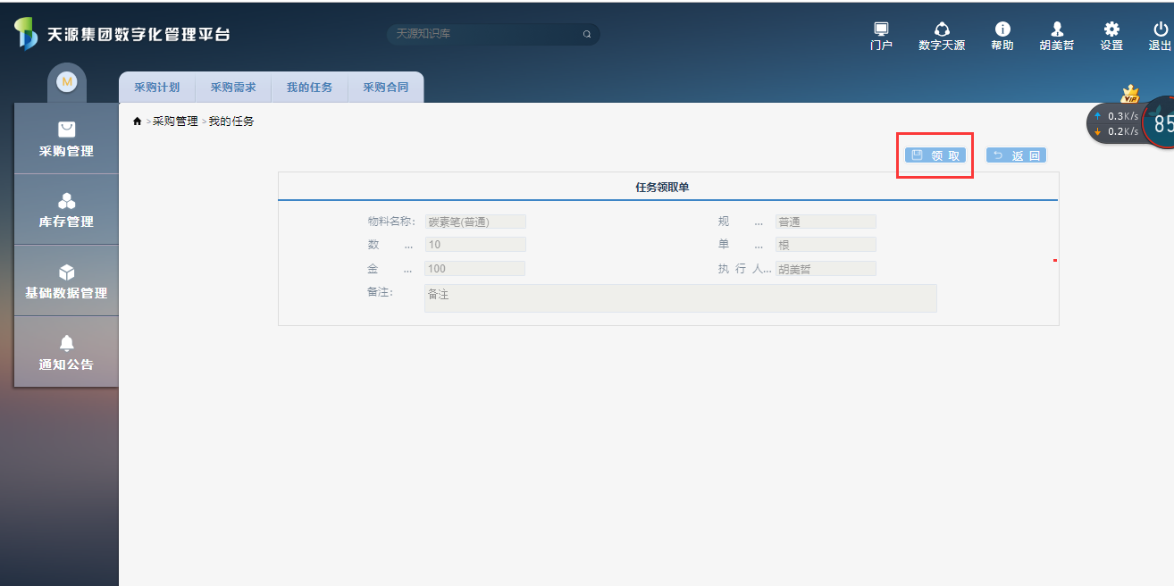

点击【领取】即可。任务完成后操作到货通知-任务完成

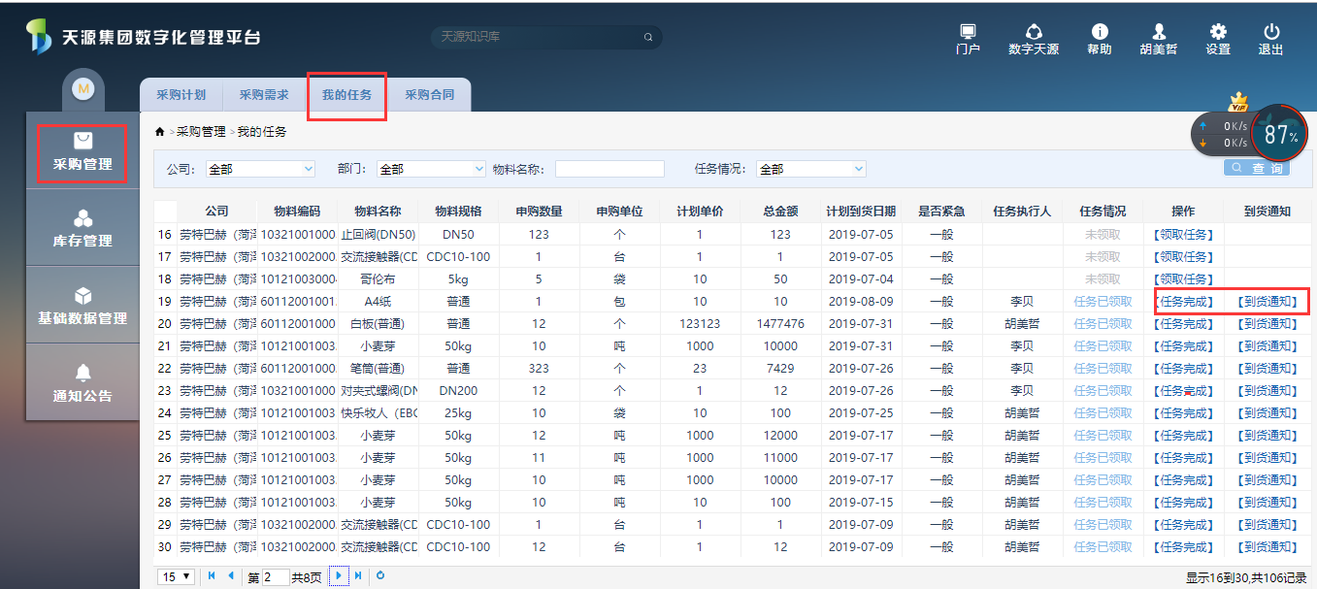

任务分派列表

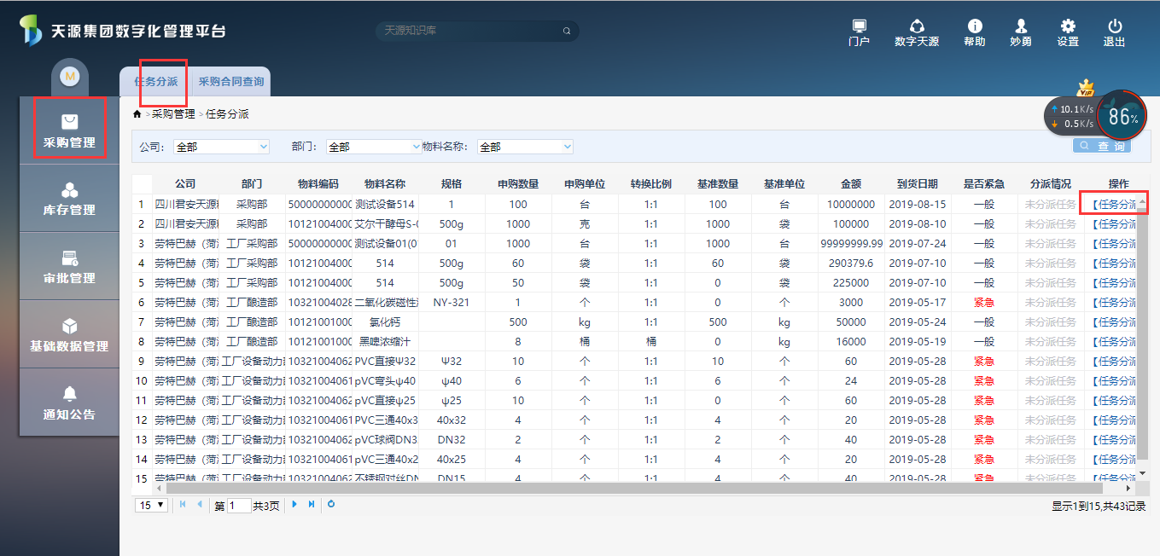

点击【任务分派】，跳转到 任务分派 页面

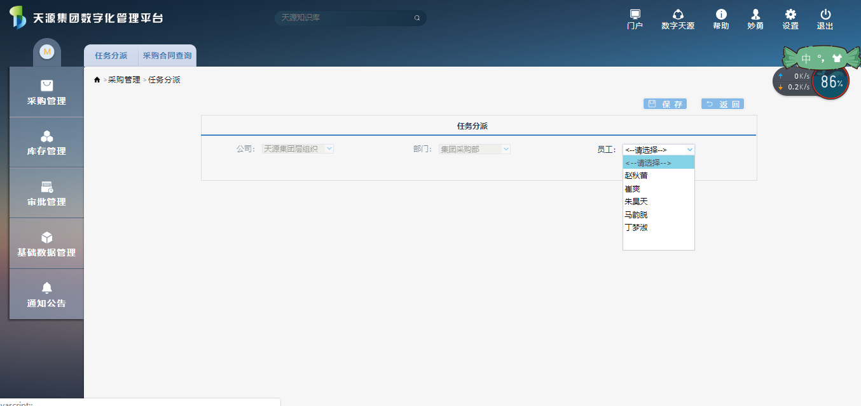

选择员工后【保存】即可。任务完成后操作到货通知

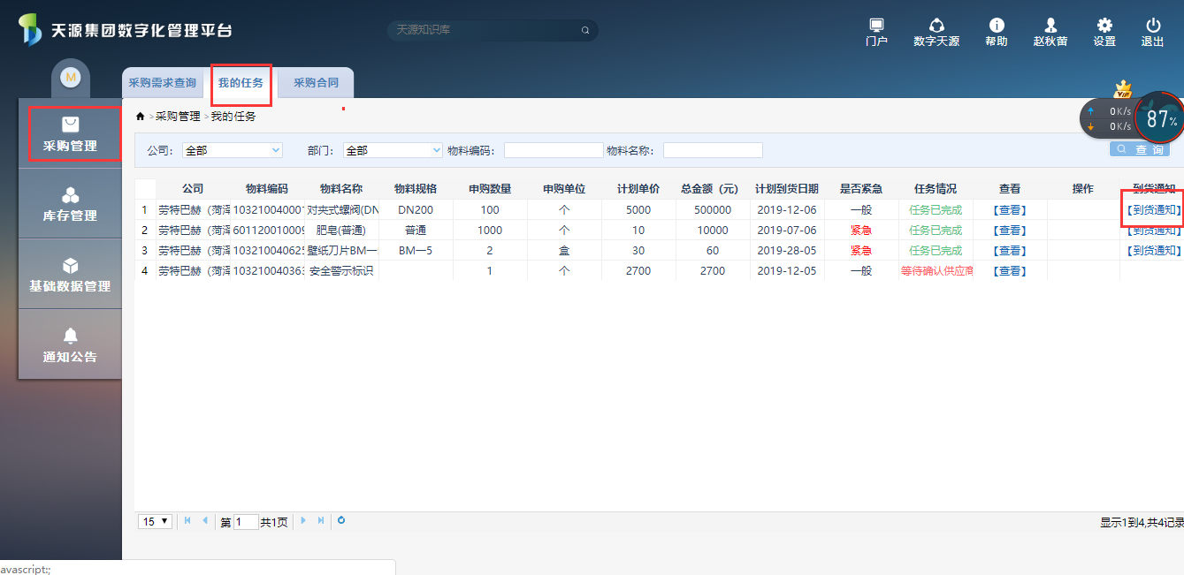

* + 1. **用例**

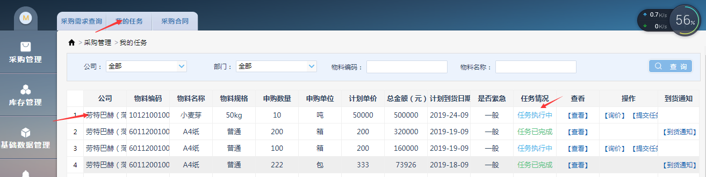

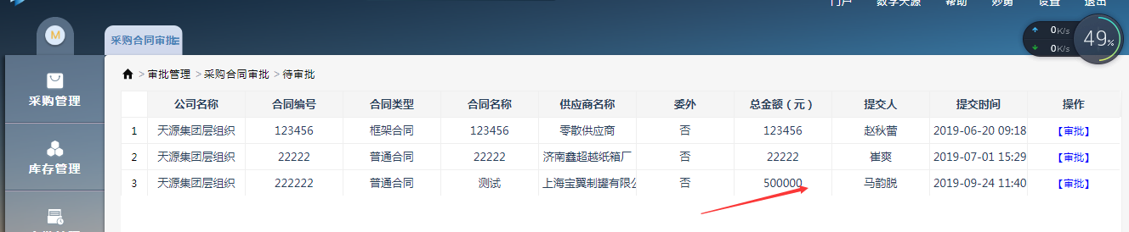

* + 1. **适用范围**

全部企业普通员工发起

* + 1. **数据**

暂无，后续补充

* + 1. **需求变更**

1. 采购需求提报单中的 备注 改为 提报原因
2. 树形的选择框做一个物料编码控件，现有的物料编码4级分类都做进去
3. 采购单位可以自定义，但需要在物料信息中进行物料单位维护
4. 采购需求列表页没有删除需求订单，管理员权限并限制删除审核通过的数据
5. 一般流程是领取任务，采购询价，采购合同，到货通知，检测化验，任务完成
6. 需求跟踪对应的采购任务、采购合同、到货情况添加查看详情功能
   1. **采购合同**
      1. **功能概述**

与采购任务相关联，按照公司筛选

* + 1. **流程**

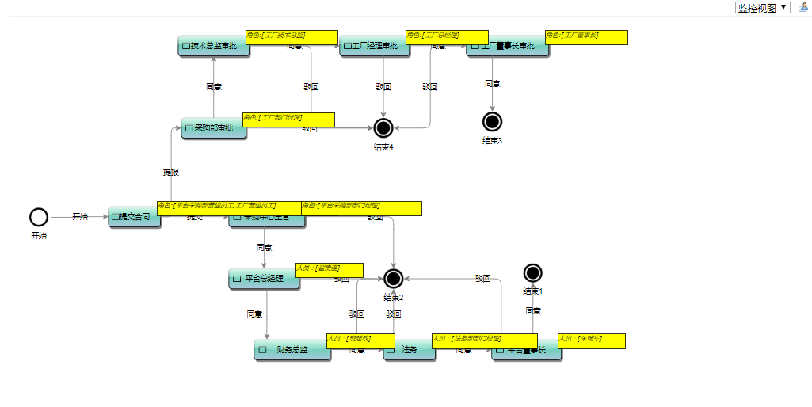

提交采购合同---工厂采购部---工厂财务部---技术总监---工厂经理---工厂董事长---平台审批（仅限啤酒）---集团采购部---财务总监---法务---集团总经理---集团董事长

* + 1. **界面**

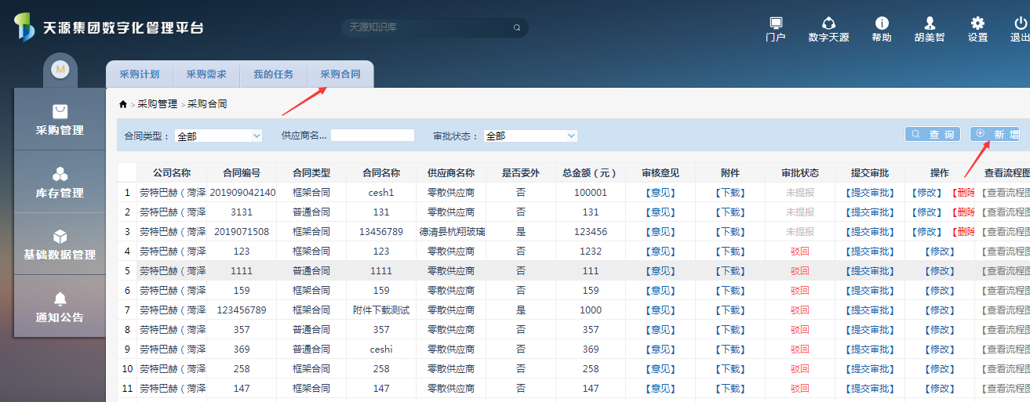

点击新增的按钮跳转到采购合同的界面

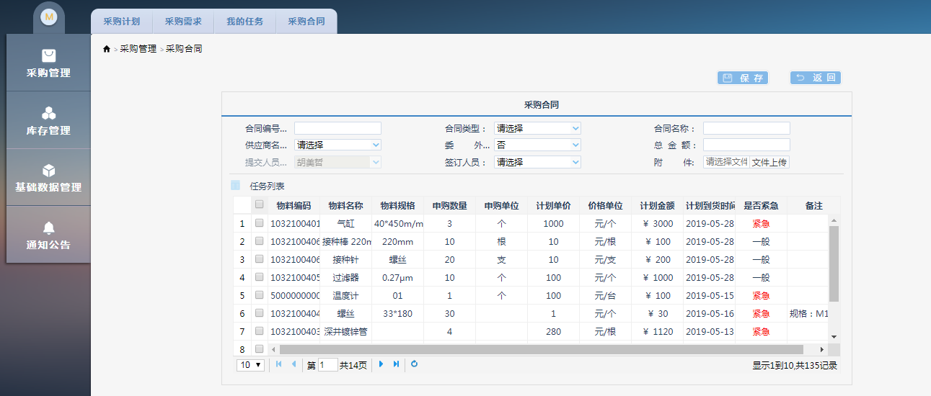

* + 1. **用例**

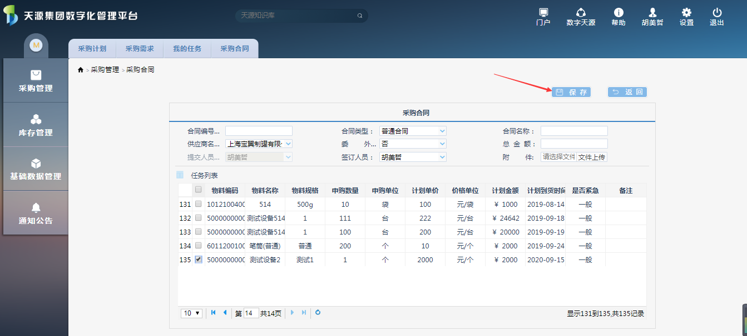

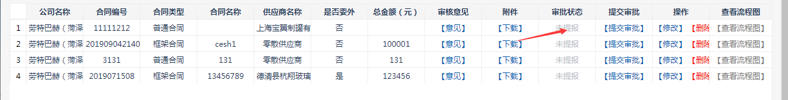

点击提交审批的按钮后，按照采购合同的流程审批即可

* + 1. **适用范围**

全部

* + 1. **数据**

暂无，后续补充

* + 1. **需求变更**

1. 上传附件应该给个提示：需提供采购询比价信息、三方报价、验厂、质检、采购决策会议、纪要和决议等信息
2. 加一个页面-已盖章合同的储存（需要和采购部正式确认，或者查看合规的合同详细内容）
3. 去掉委外字段
4. 集团不走采购合同，由工厂签合同
5. 采购合同提交后，关联的采购任务不能再次被关联
   1. **检测化验**
      1. **功能概述**

对原料、产成品做一个检测。

* + 1. **流程概述**

无

* + 1. **界面**

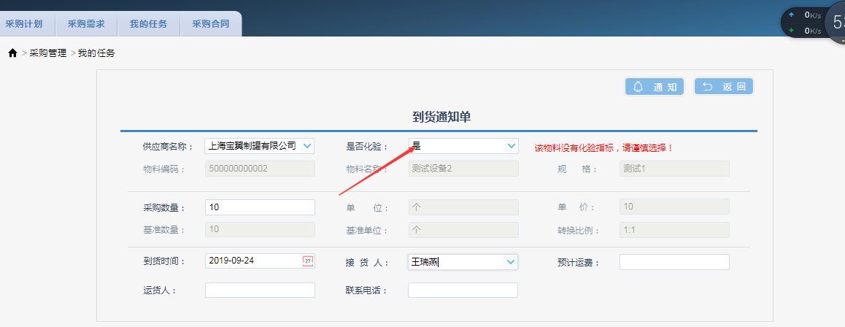

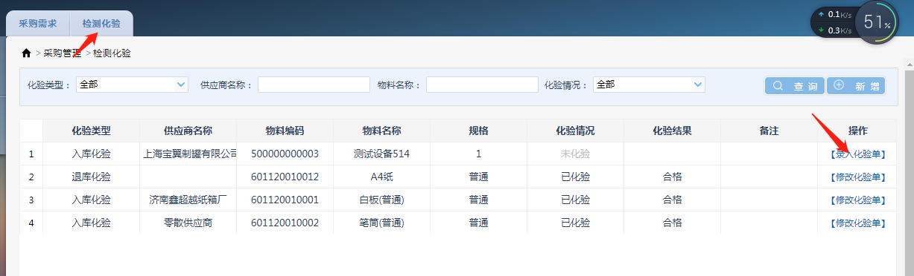

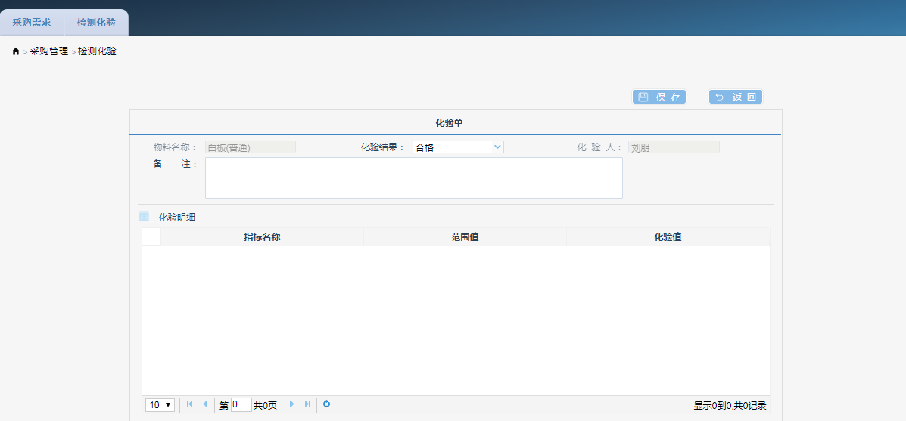

添加附件字段

* + 1. **用例**

关于关于物料有关的化验依据未找到



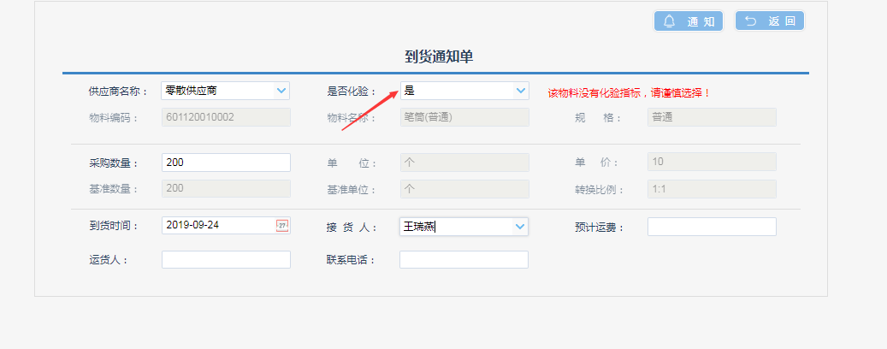

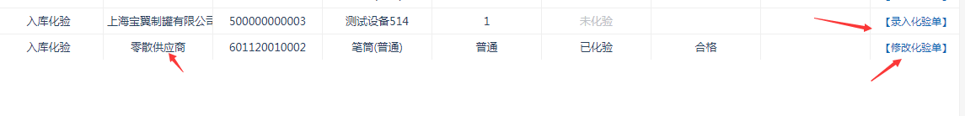

未找到相应的化验指标

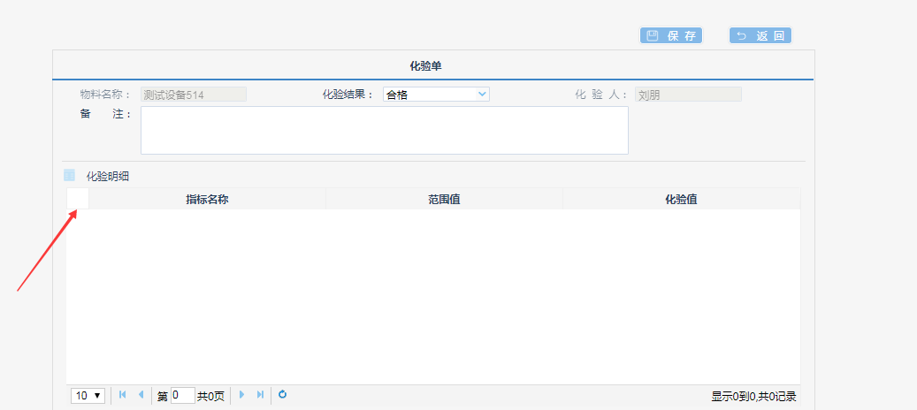

* + 1. **适用范围**

全部

* + 1. **数据**

暂无，后续补充

* + 1. **需求变更**

1. 增加检验指标基础数据管理
   1. **入库**
      1. **功能概述**

将到货物品入库

* + 1. **流程概述**

无

* + 1. **界面**

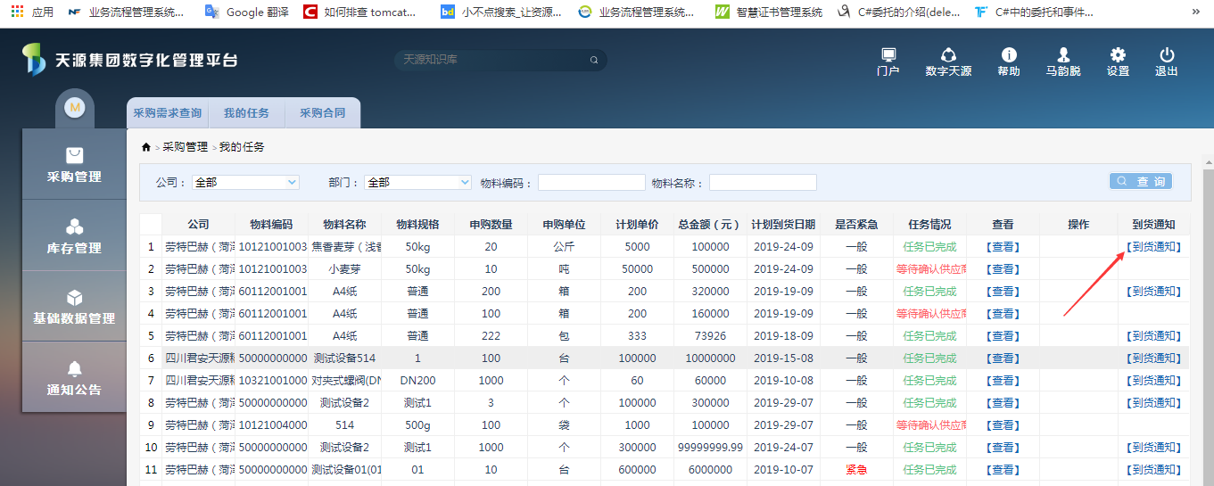

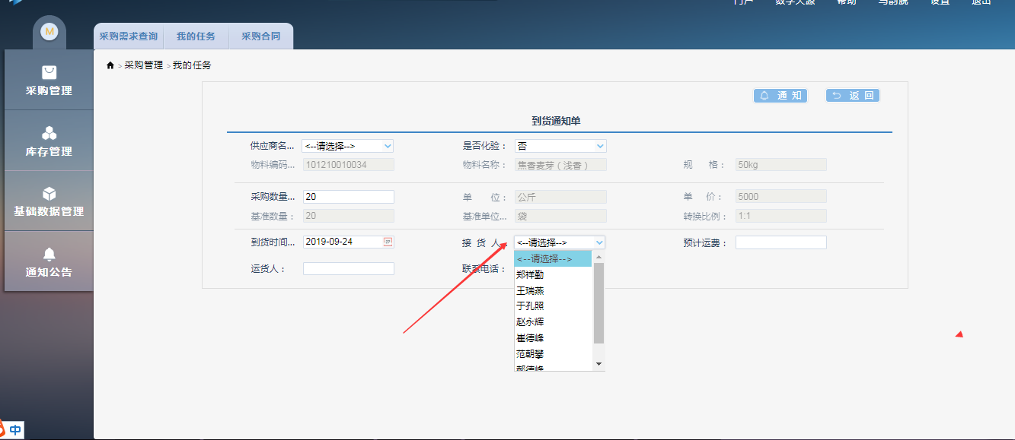

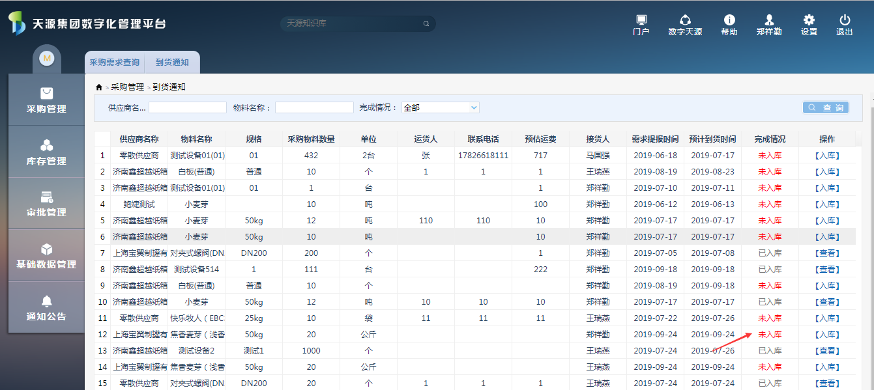

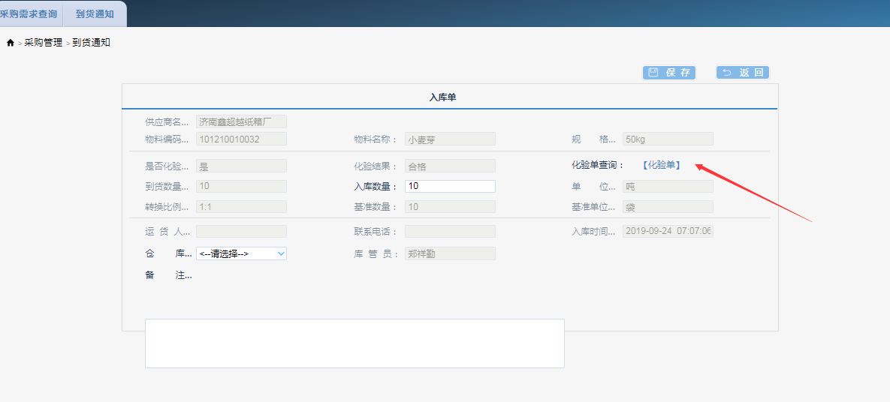

* + 1. **适用范围**

全部

* + 1. **数据**

暂无，后续补充

1. **销售管理**

## 功能概述

①每日的销售订单录入到系统中，做一个数据的记录并且进行订单审批、订单确认、销售收款等操作

②能够生成经销商财务报表供销售财务查看。

1. 按公司区分数据
2. 审批流区分管业和啤酒
3. 啤酒业务增加促销品字段

## 流程概述

### 啤酒销售

* 执行权限：

工厂销售人员

* 收款流程：

普通员工发起销售订单---销售财务经理审批---产销协调部订单确认---财务部销售收款---物流部订单发货

### 销售财务

* 执行权限：

工厂销售财务人员

* 财务报表流程：

员工可以添加经销商的发货明细、押金列表、发票明细、汇款明细的列表落库数据。再通过新增往来明细来获取经销商某个时间段内的各个数据余额

## 明细更新时间

当天更新完成当天生成的数据

## 界面

### 销售订单

销售订单列表页

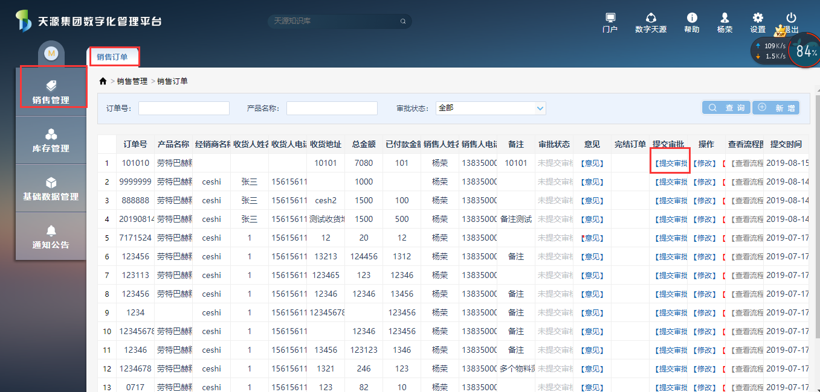点击【新增】，跳转到 新增销售订单 页面

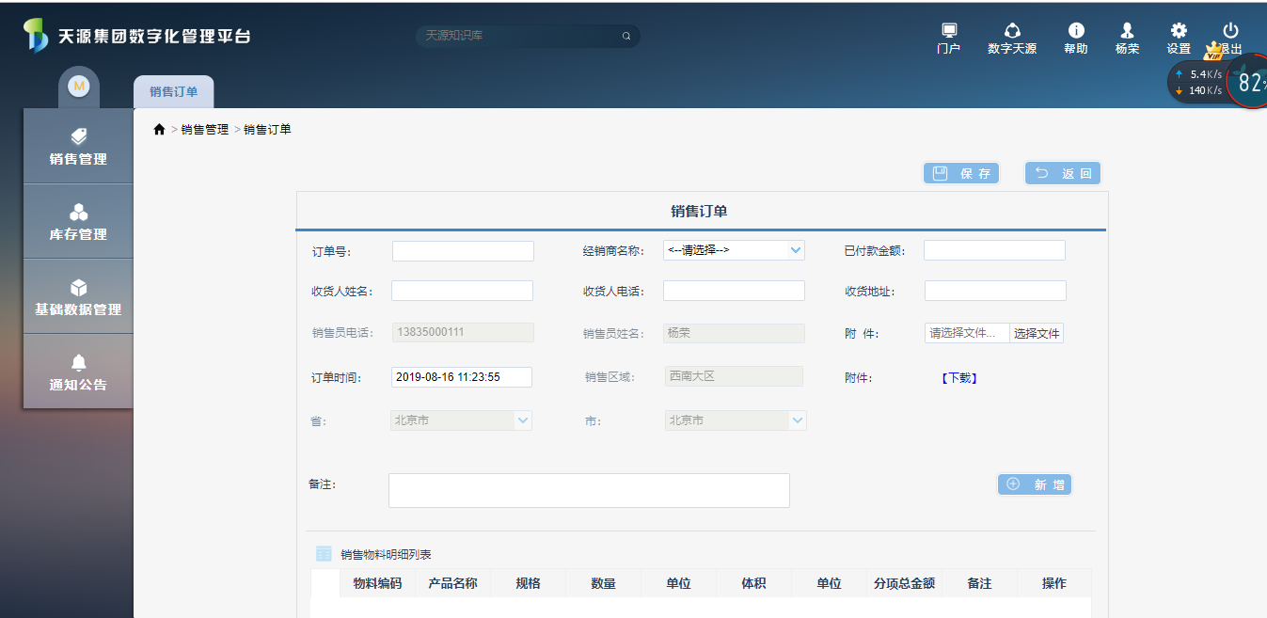

继续点击【新增】，跳转到 销售明细单 页面

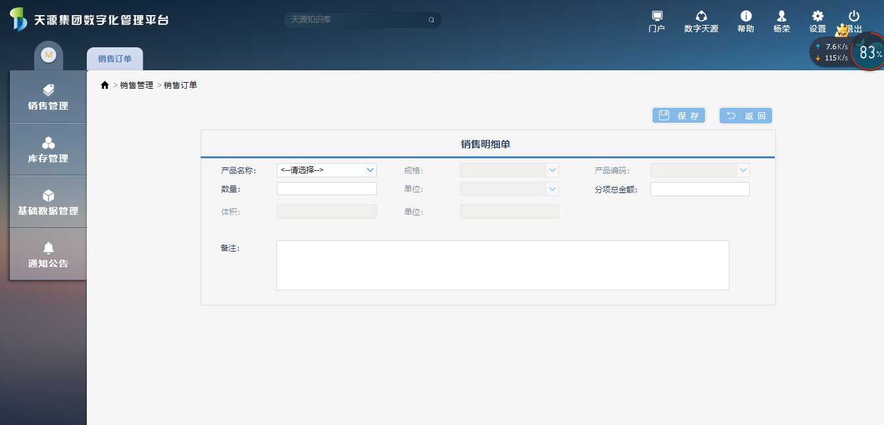

### 销售审批

销售审批列表

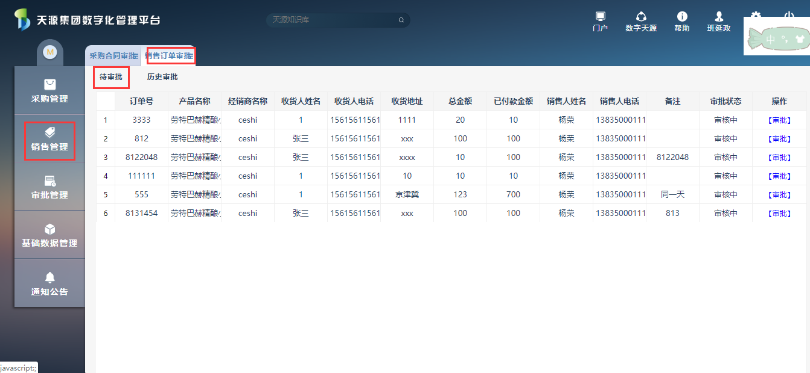

点击【审批】，跳转到 审批详情 页面

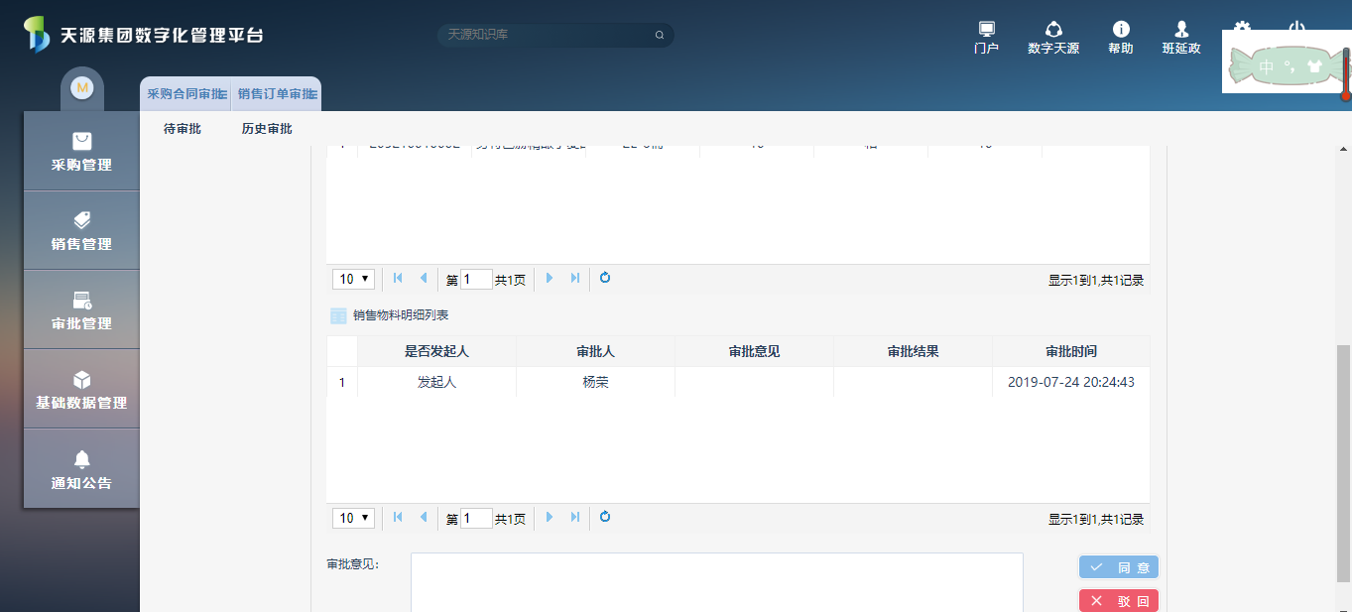

点击【同意】或者【拒绝】完成审批

### 订单确认

订单确认列表

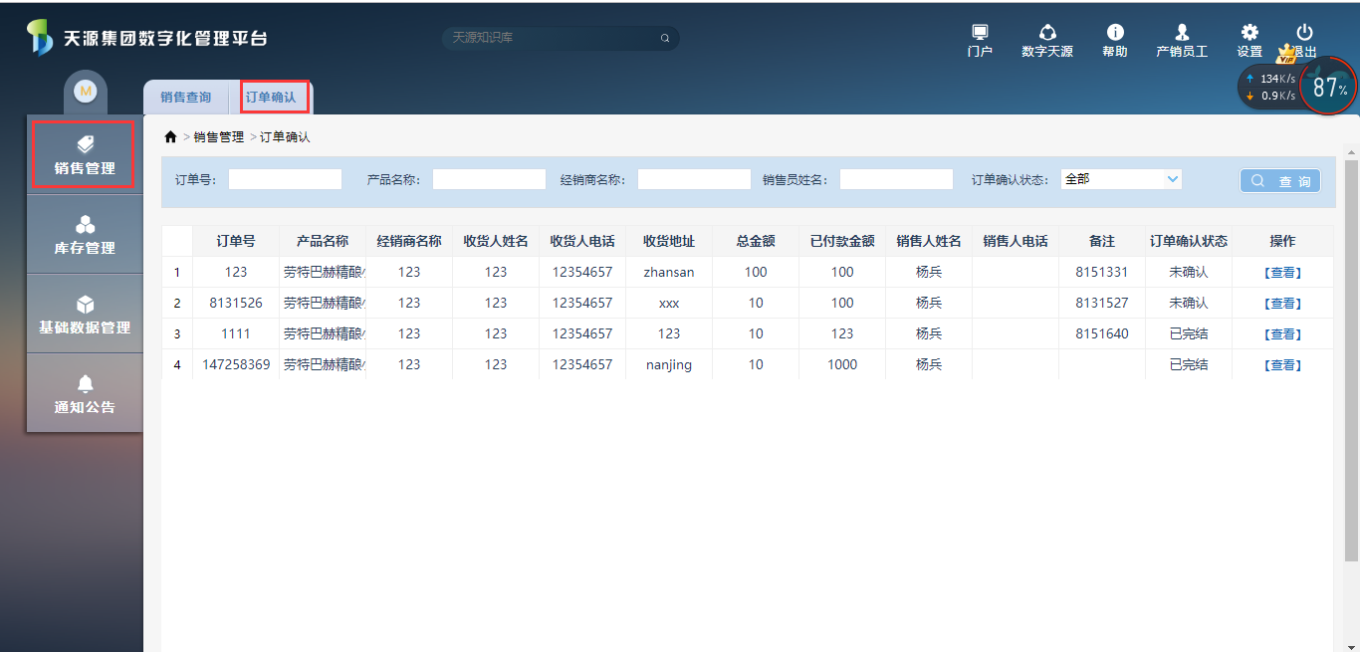

点击【查看】，跳转到 订单确认 页面

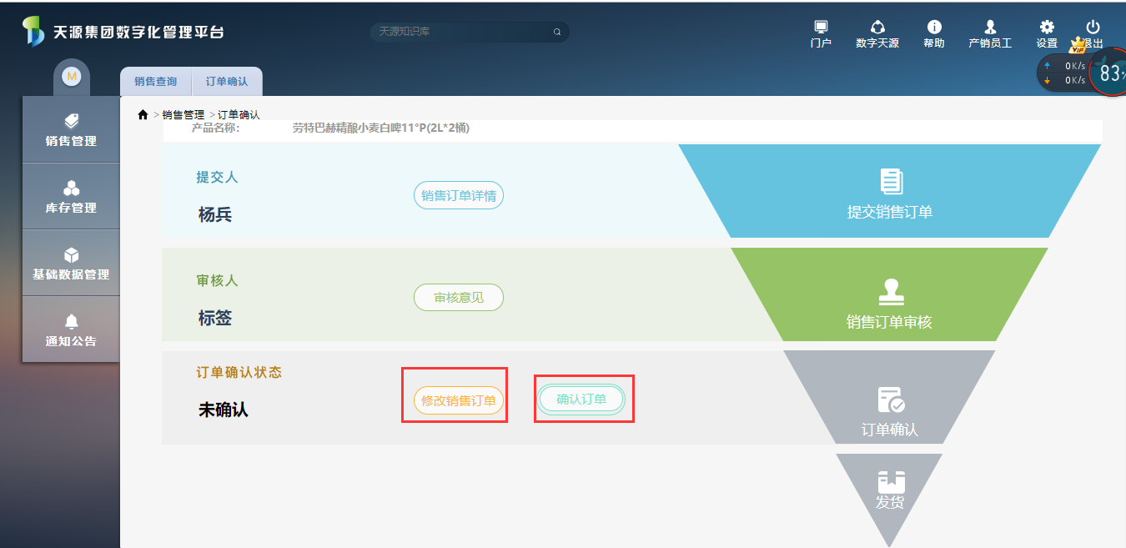

点击【修改销售订单】可修改订单详情；点击【确认订单】可确认订单

### 销售收款

销售收款列表

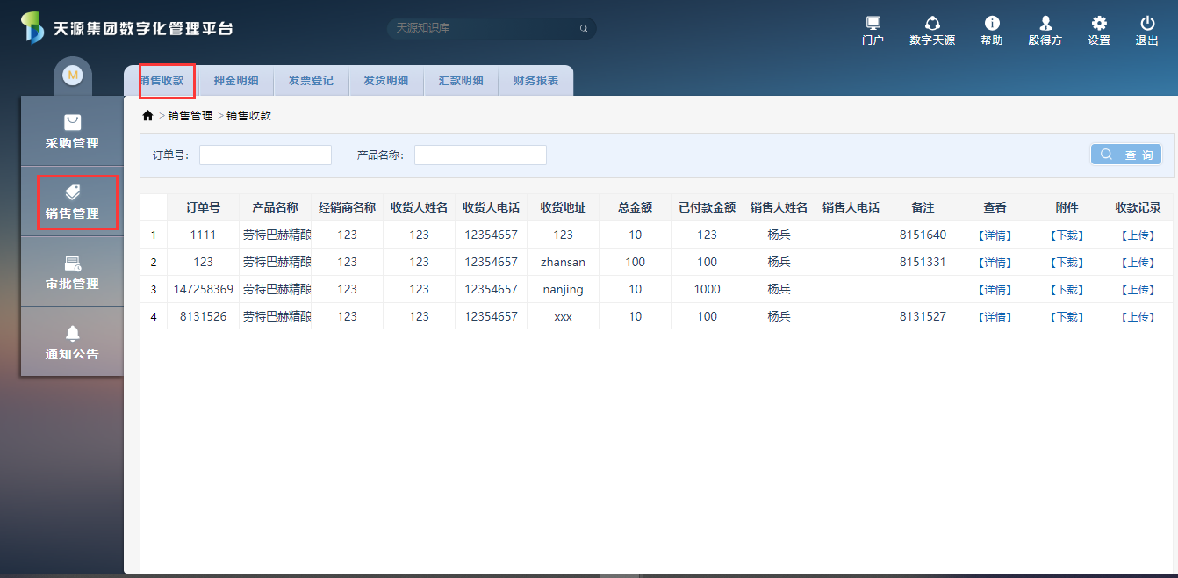

可上传收款记录文档

### 订单发货

订单发货列表

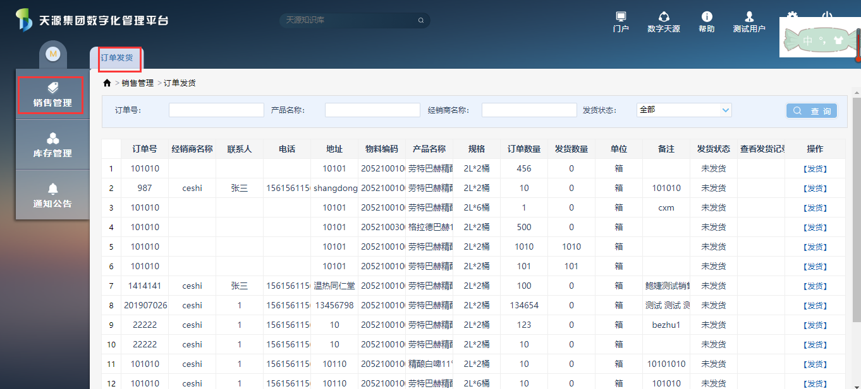

击【发货】跳转到销售订单发货单页面

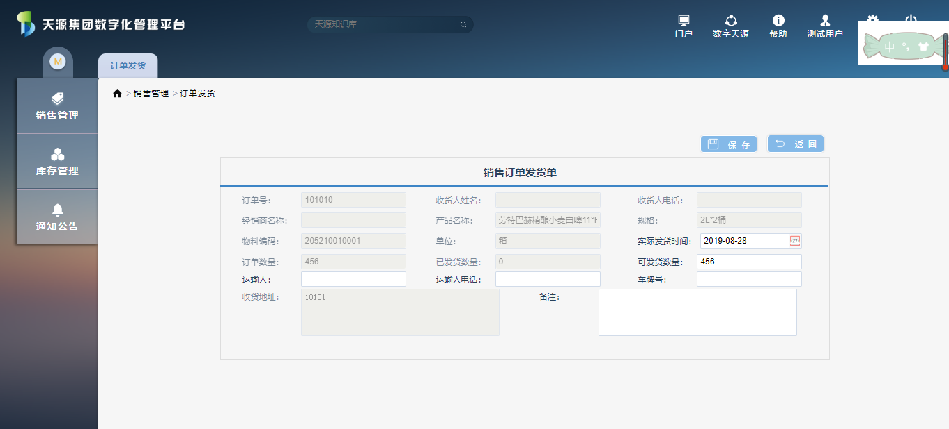

点击【保存】发货成功

### 销售财务相关

押金明细列表

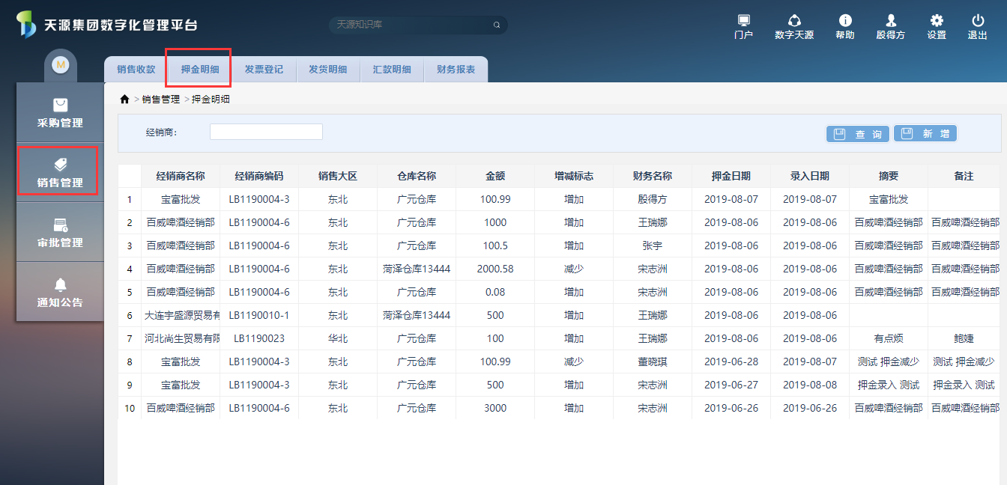

点击【新增】，跳转到 新增押金明细 页面

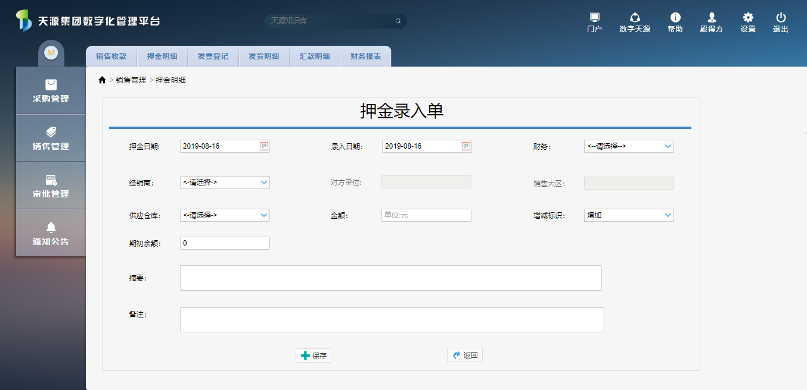

发票明细列表

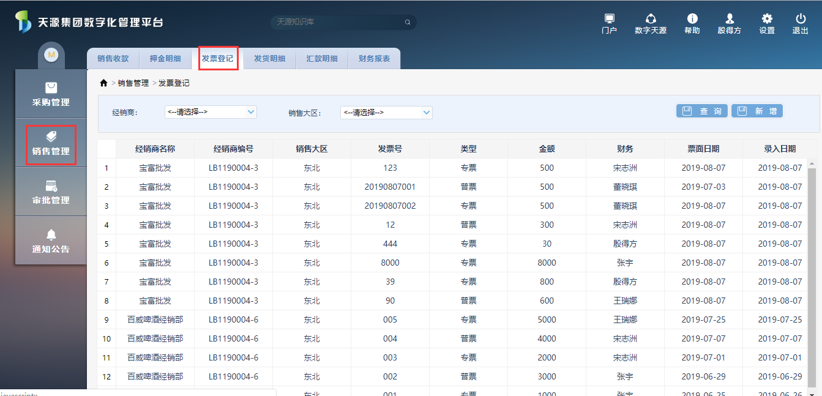

点击【新增】，跳转到 新增发票登记提报单 页面

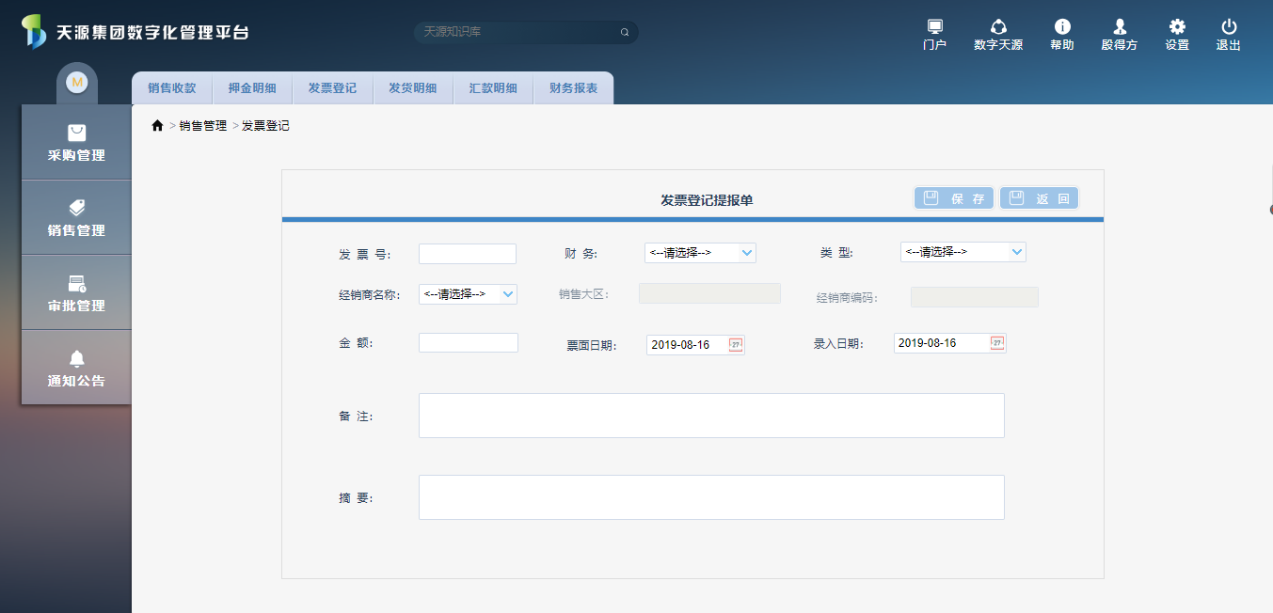

发货明细列表

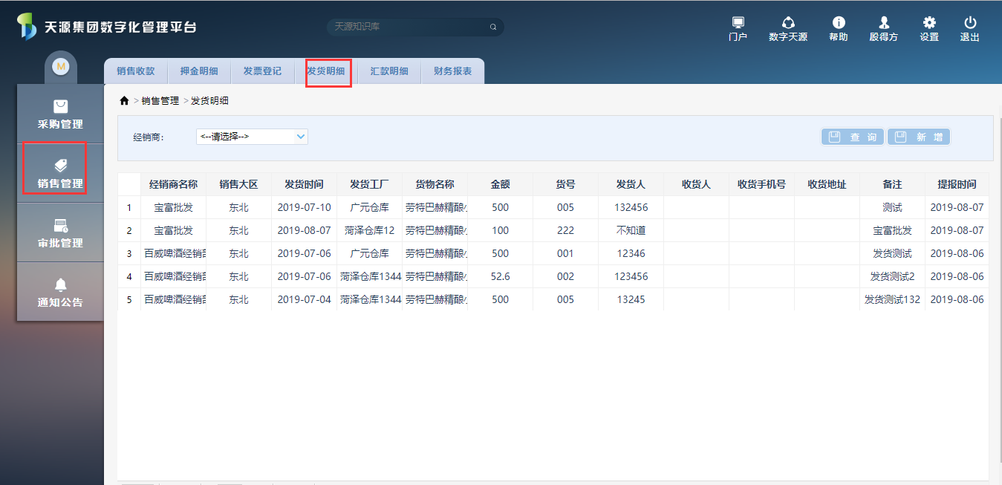

点击【新增】，跳转到 新增发货明细 页面

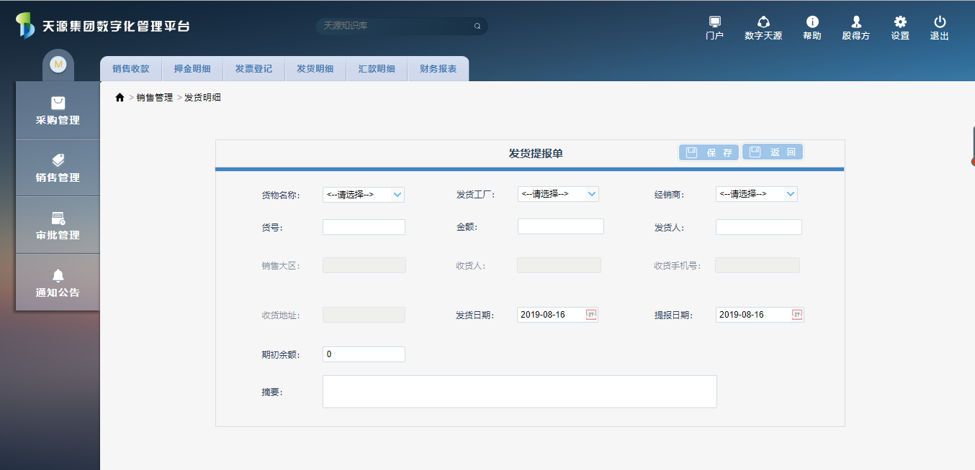

汇款明细列表

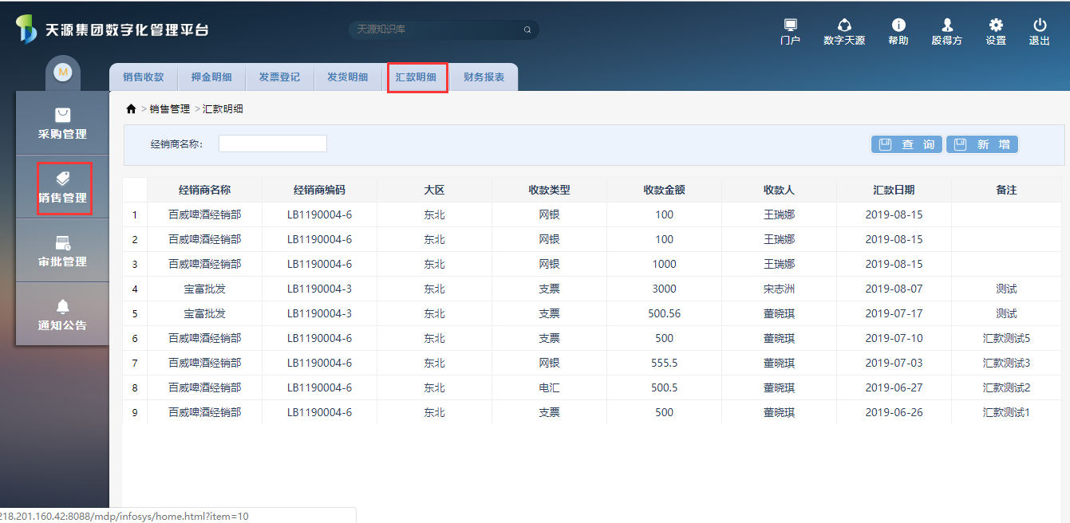

点击【新增】，跳转到 新增回款记录单 页面

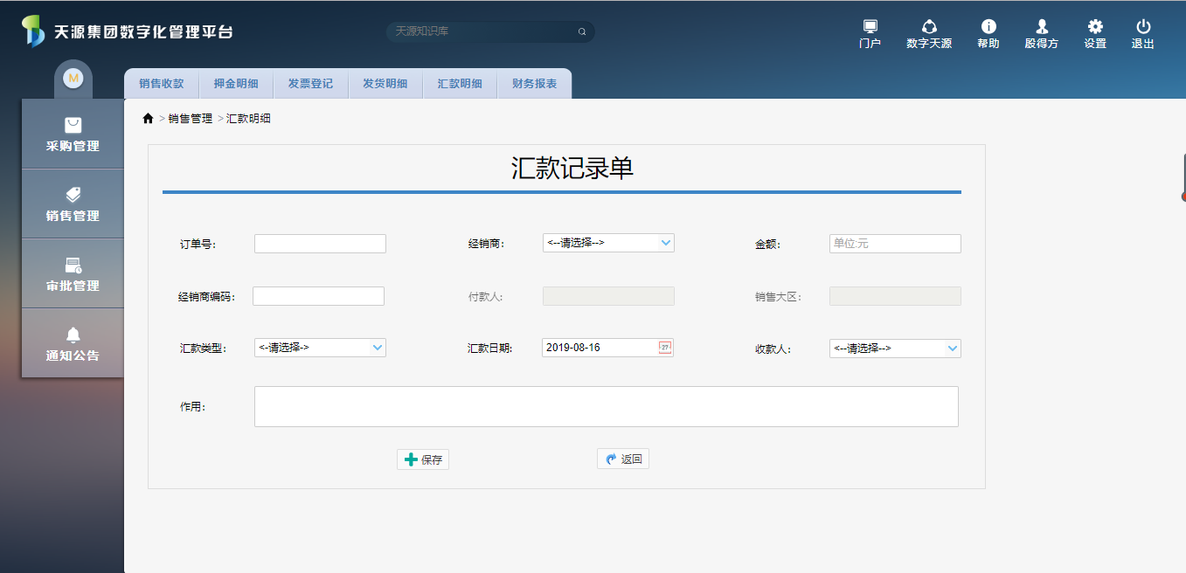

财务报表列表

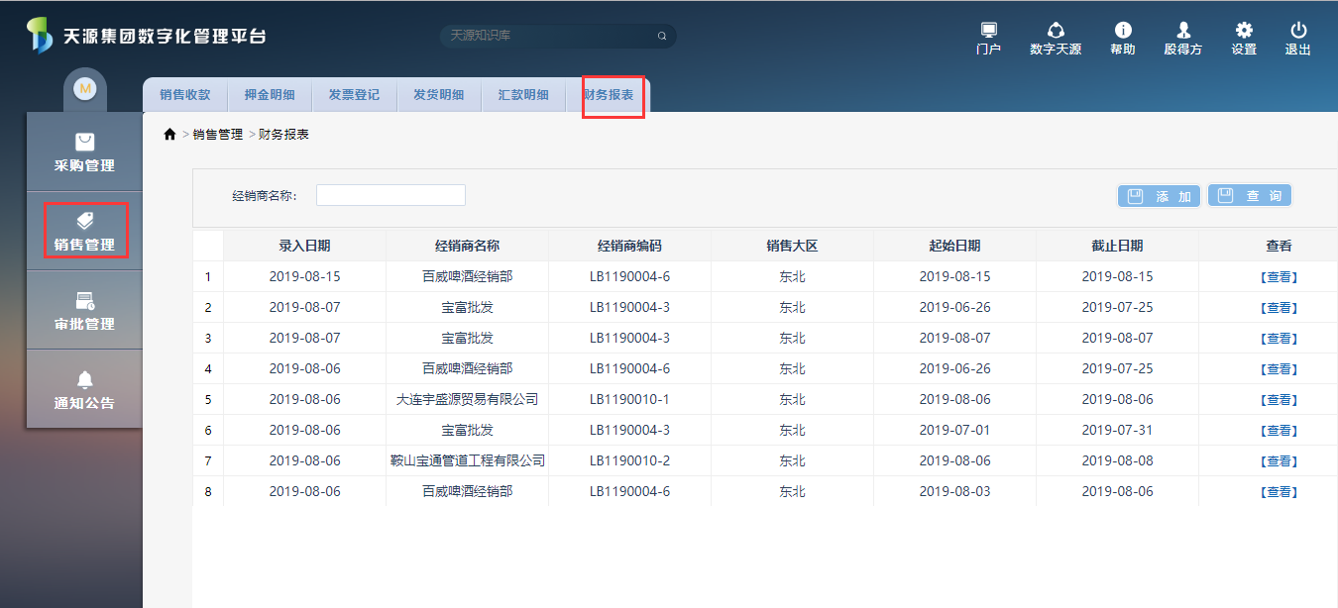

点击【添加】，跳转到 新增财务报表详情 页面

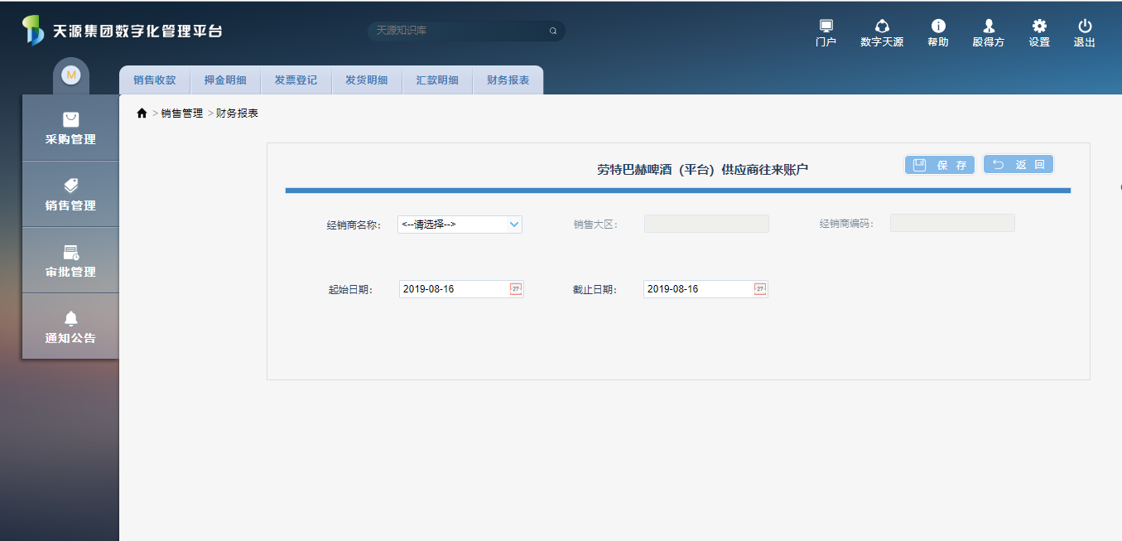

查看最终的确认函页面是：

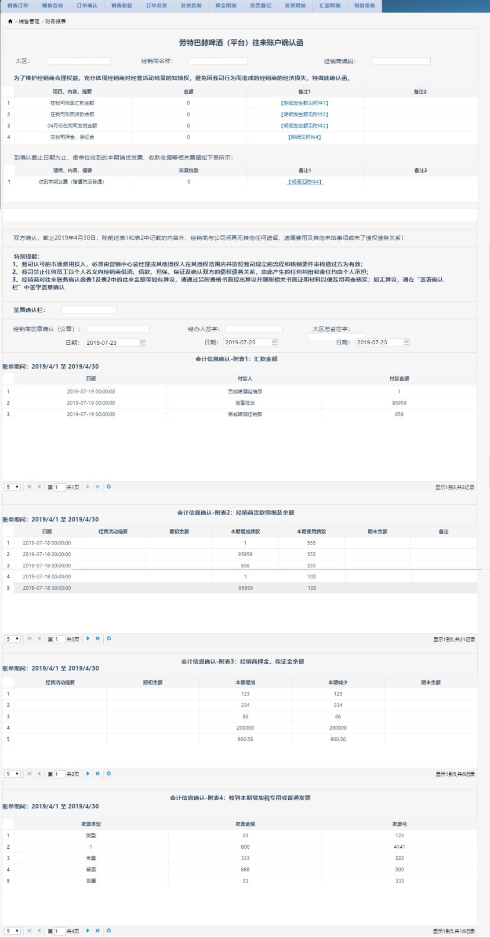

## 用例

暂无，后续补充

## 适用范围

全部销售人员

## 数据

暂无，后续补充

## 需求变更

1. 应该区分下啤酒销售等等其他类型的销售（啤酒销售有经销商，其他普通销售没有）

# 库存管理

## 原料

### 功能概述

对每笔原料的入库、出库、盘存操作做一个记录并提交审批操作。

### 流程概述

员工提交物料退库---仓储部经理审批

员工提交物料出库---仓储部经理审批

员工提交物料盘存---仓储部经理审批

### 界面

物料退库列表

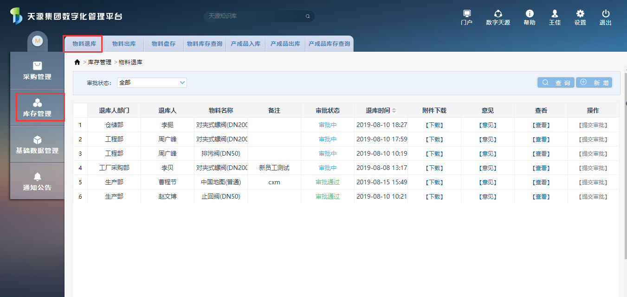

点击【新增】，跳转到 新增物料退库单 页面

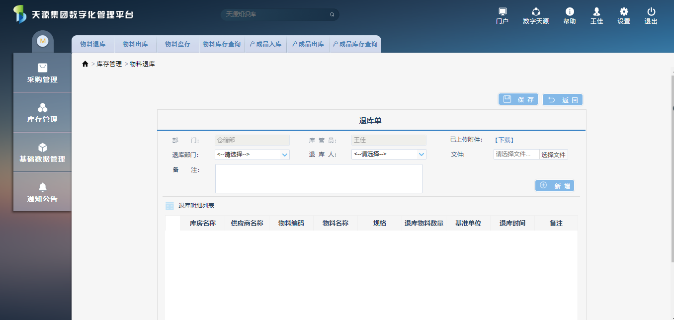

再次点击【新增】，跳转到 新增物料退库明细 页面，选择供应商物料，关联化验单，然后保存

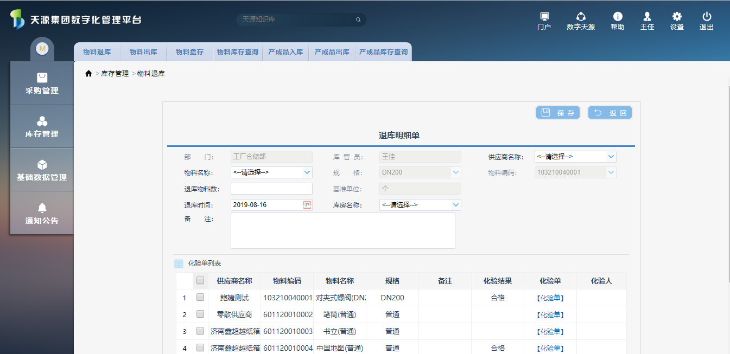

提交审核，仓储部门经理审核后按供应商编码、物料编码、仓库编码更新库存

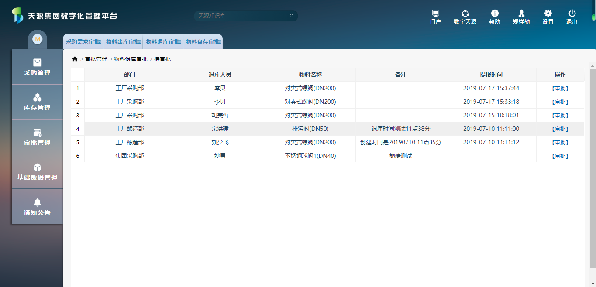

物料出库列表

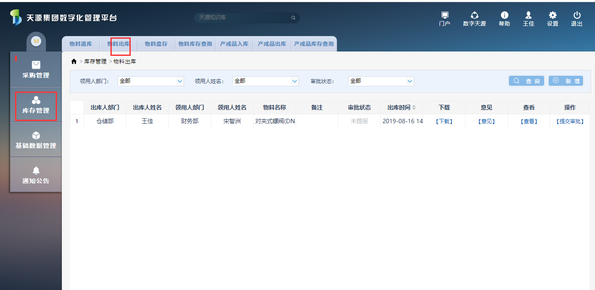

点击【新增】，跳转到 新增物料出库单 页面

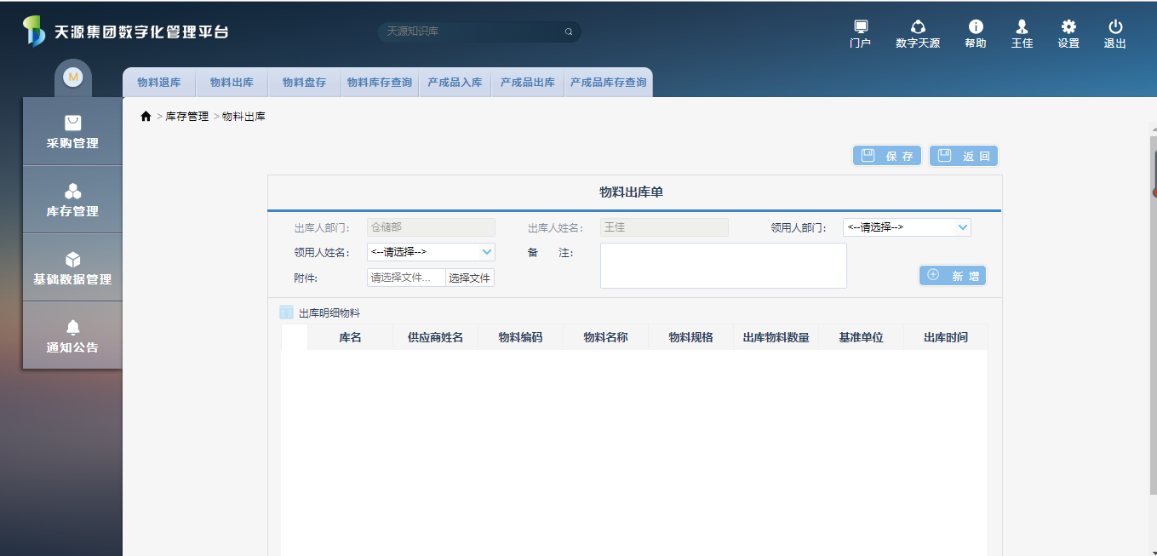

再次点击【新增】，跳转到 新增物料出库明细 页面，然后点击保存

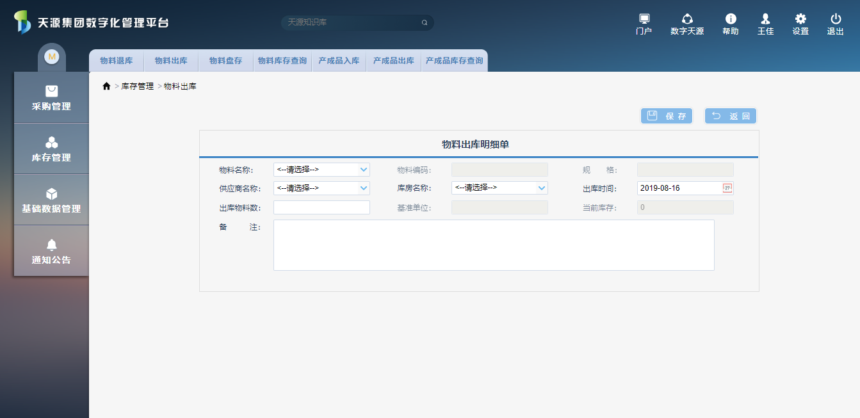

提交审核，仓储部门经理审核后按供应商编码、物料编码、仓库编码更新库存

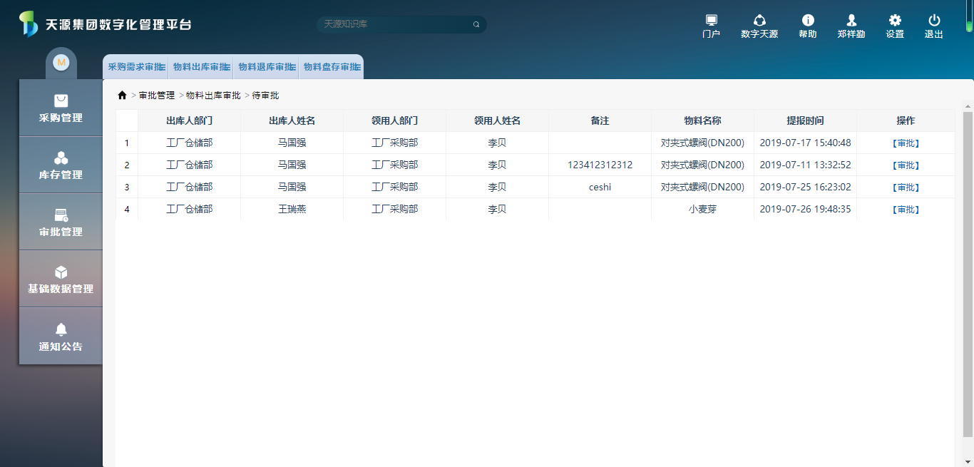

物料盘存列表

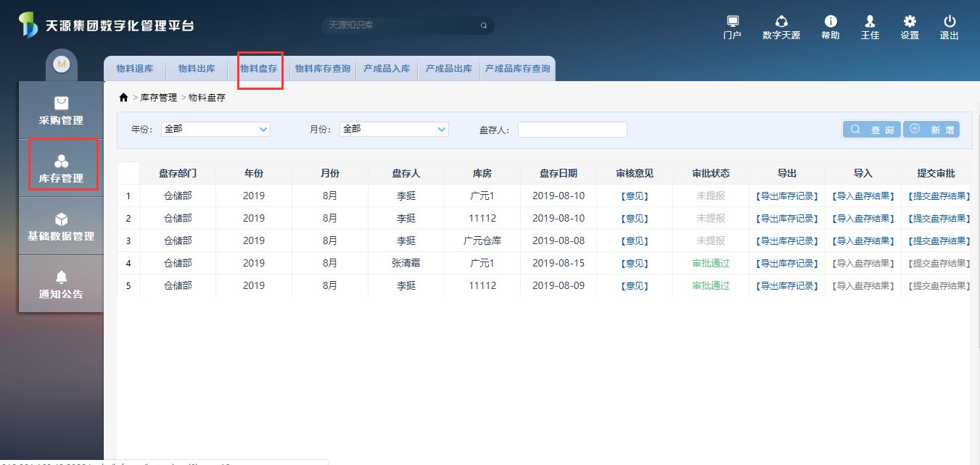

点击【新增】，跳转到 新增物料盘存单页面，点击导出盘存记录可以导出历史盘存记录；点击导入盘存记录可以导入之前保存好的导入盘存记录，保存

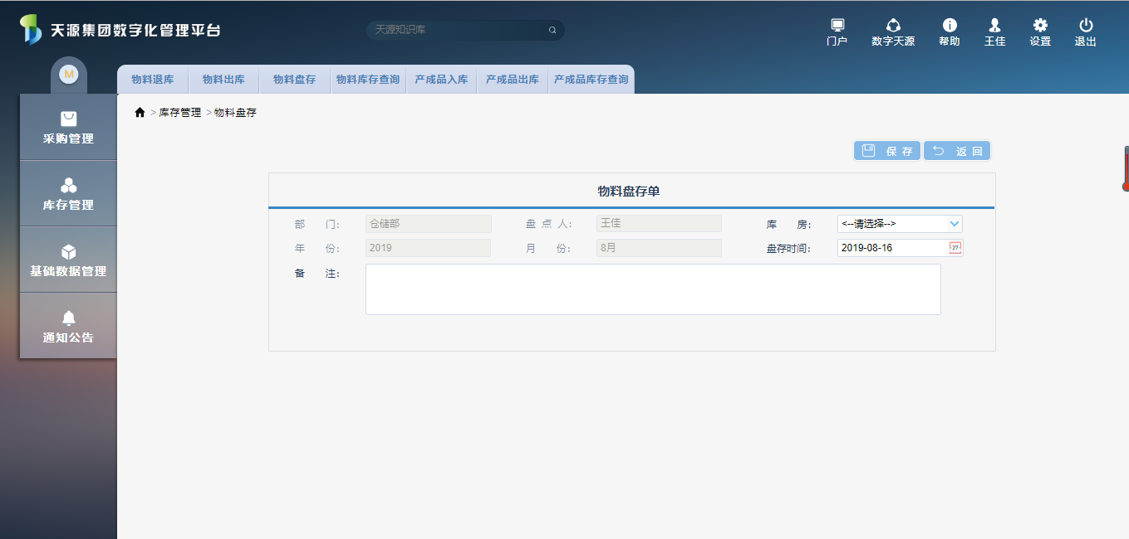

点击导入盘存结果，进入物料盘存导入单，显示当前库存记录

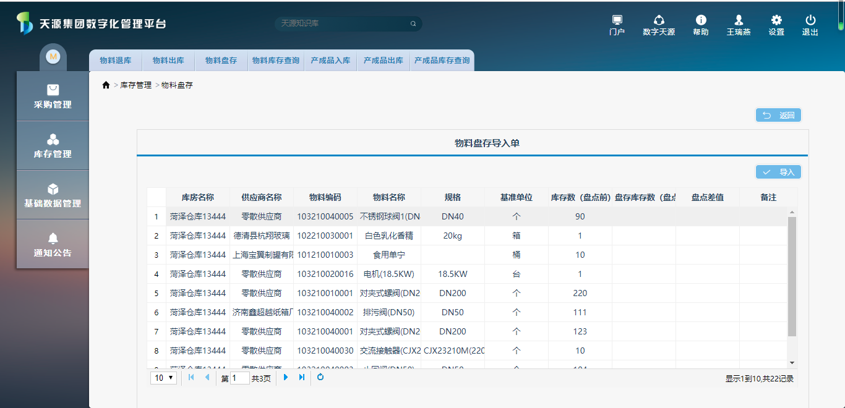

点击导入，进入Excel数据导入页面

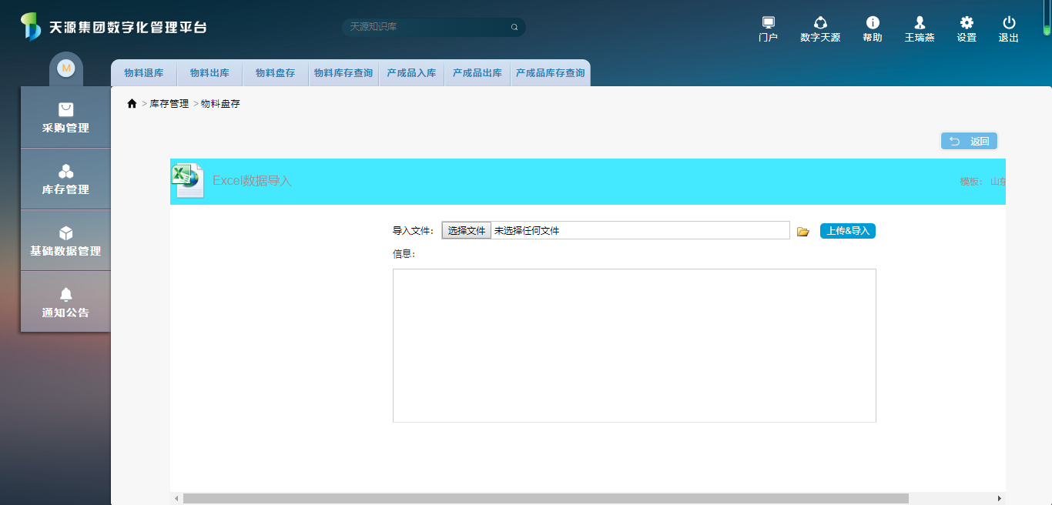

选择文件，点击上传&导入按钮，导入成功

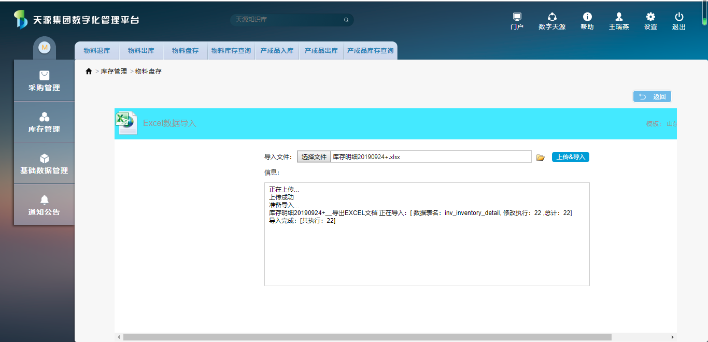

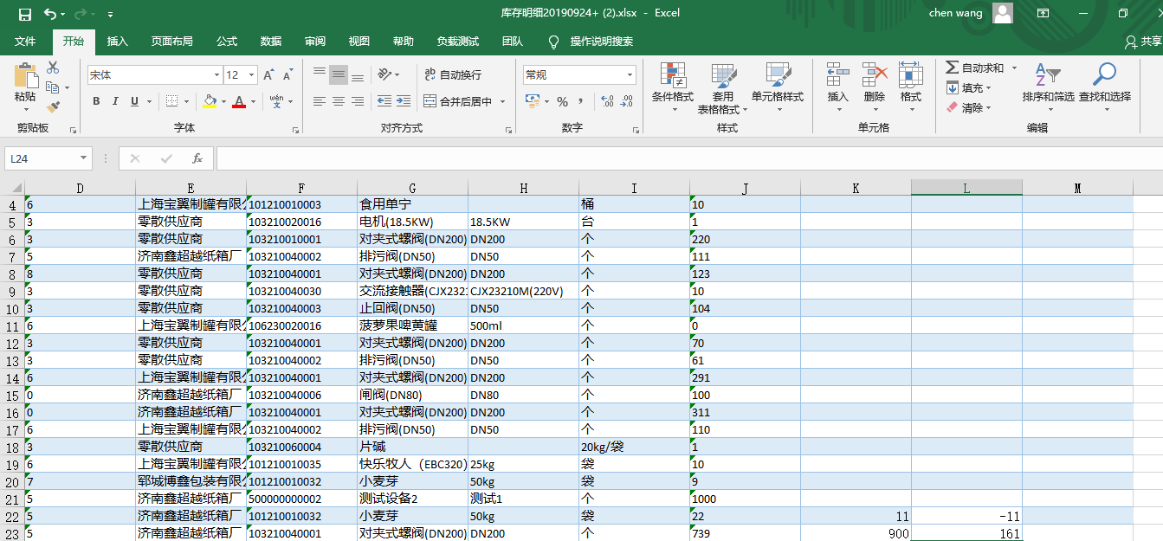

提交审核，仓储部门经理审核后按供应商编码、物料编码、仓库编码更新库存

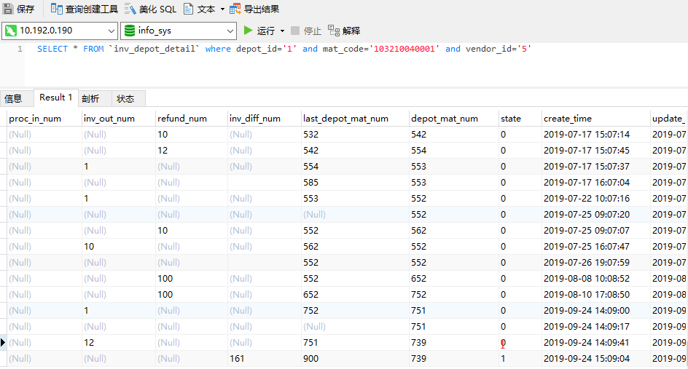

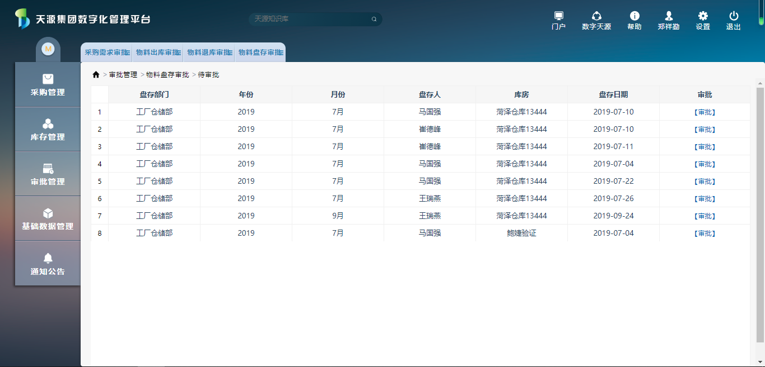

物料库存查询

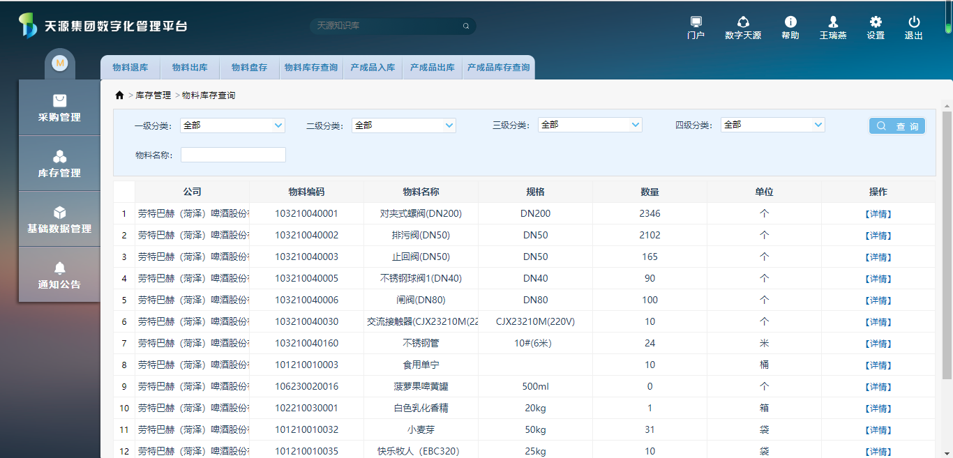

点击详情，跳转到物料库存明细单，显示当前物料的入库、出库、退款明细

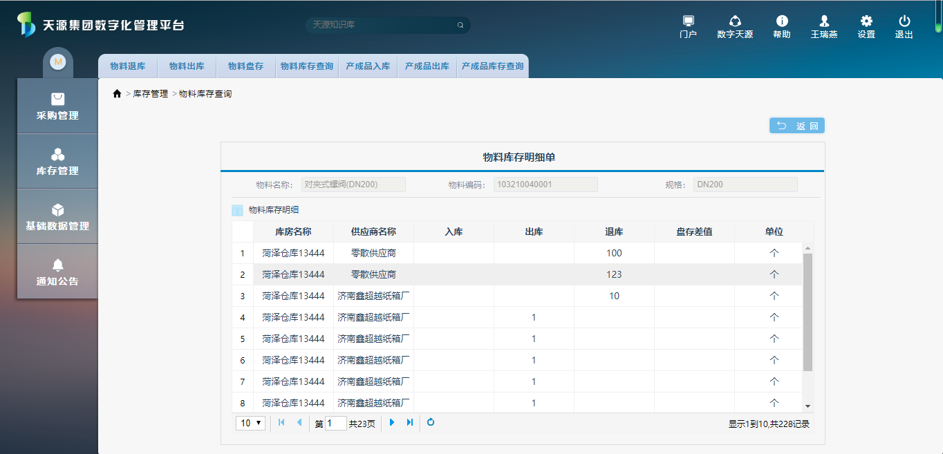

### 用例

暂无，后续补充

### 适用范围

工厂仓储部

### 数据

暂无，后续补充

## 产成品

### 功能概述

对每笔产成品的入库、出库进行一个记录操作。

### 流程概述

无

### 界面

产成品入库列表

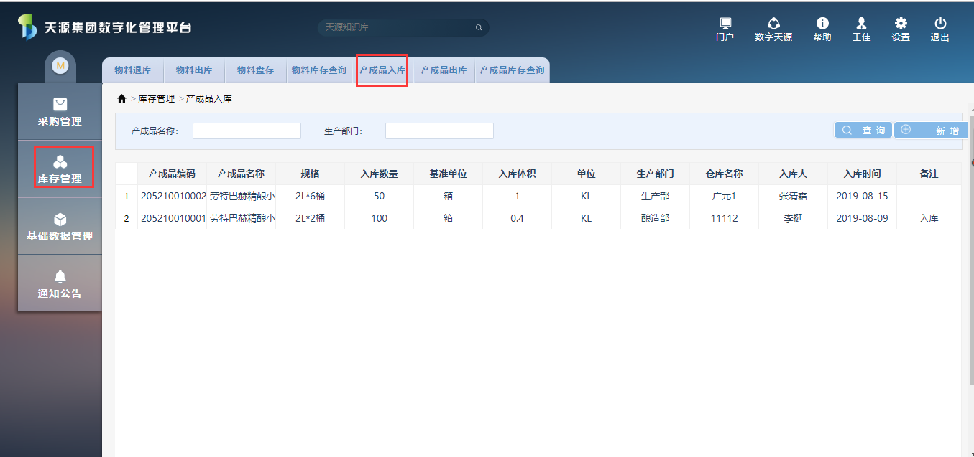

点击【新增】，跳转到 新增产成品入库单 页面，选择入库物料、入库仓库，填写入库数量，保存。更新产成品库存数量

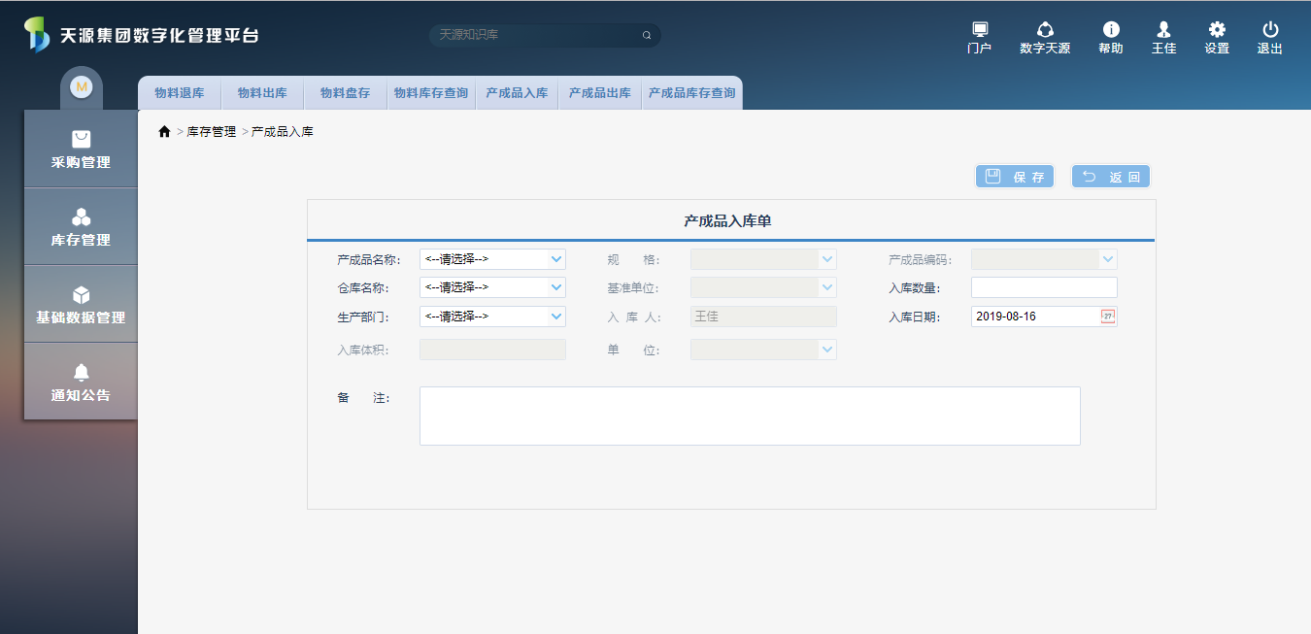

产成品出库列表

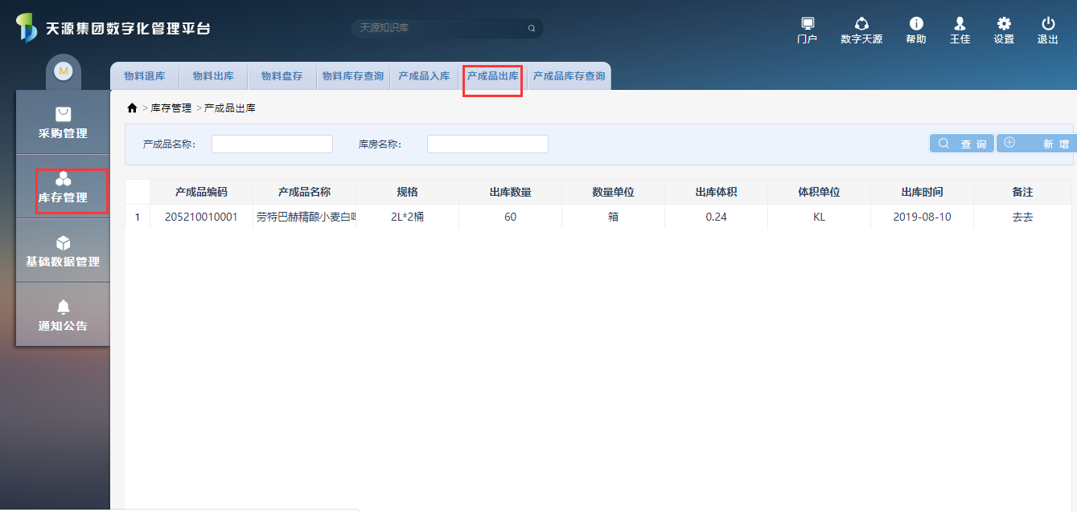

点击【新增】，跳转到 新增产成品出库单 页面，选择出库物料、出库仓库，填写出库数量，保存。更新产成品库存数量

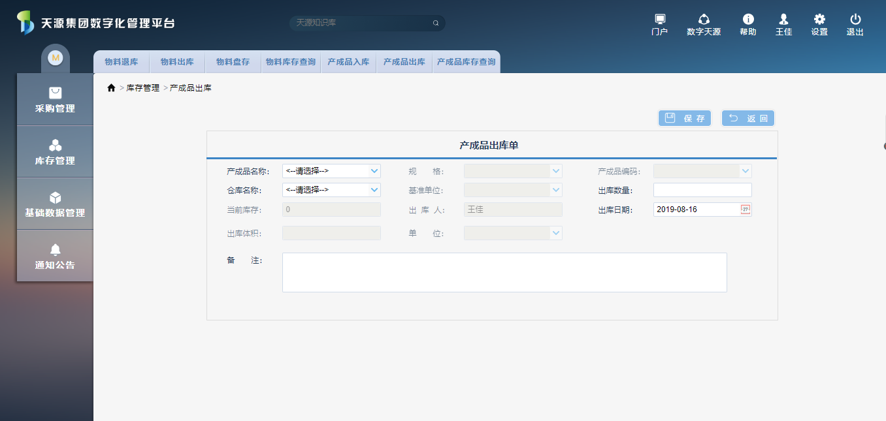

产成品库存查询

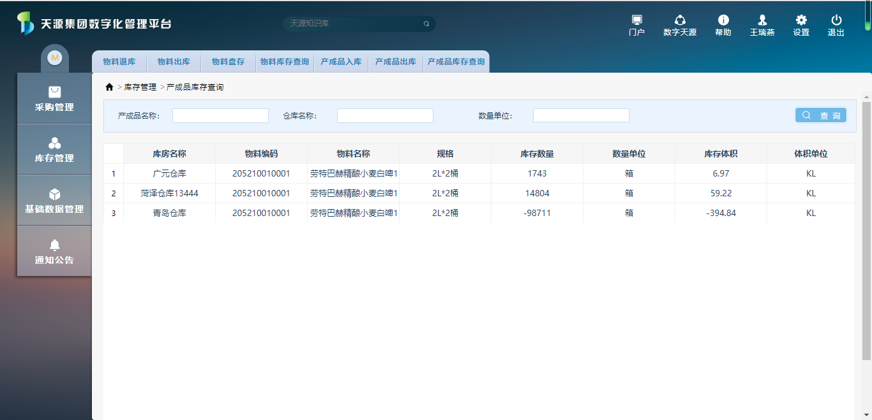

添加查看详情

### 用例

暂无，后续补充

### 适用范围

工厂仓储部

### 数据

暂无，后续补充

# 生产管理

## 质量监控

### 功能概述

将各种材料的质检报告存入系统中，以便查看质检的情况。目前需要添加的质检有：啤酒后发酵质检、清酒质检、糖化分析质检、成品酒质检、溶解氧质检、双乙酰数据、PU质检、麦芽质检、啤酒花质检、糖浆质检、二氧化碳质检

### 流程概述

无

### 界面

质量监控举例1：

啤酒后发酵质检报告列表页

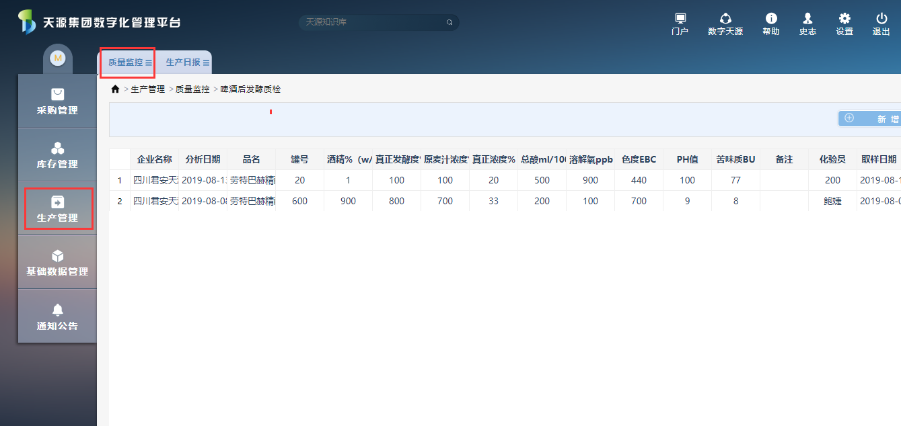

点击【新增】，跳转到 新增质检报告 页面

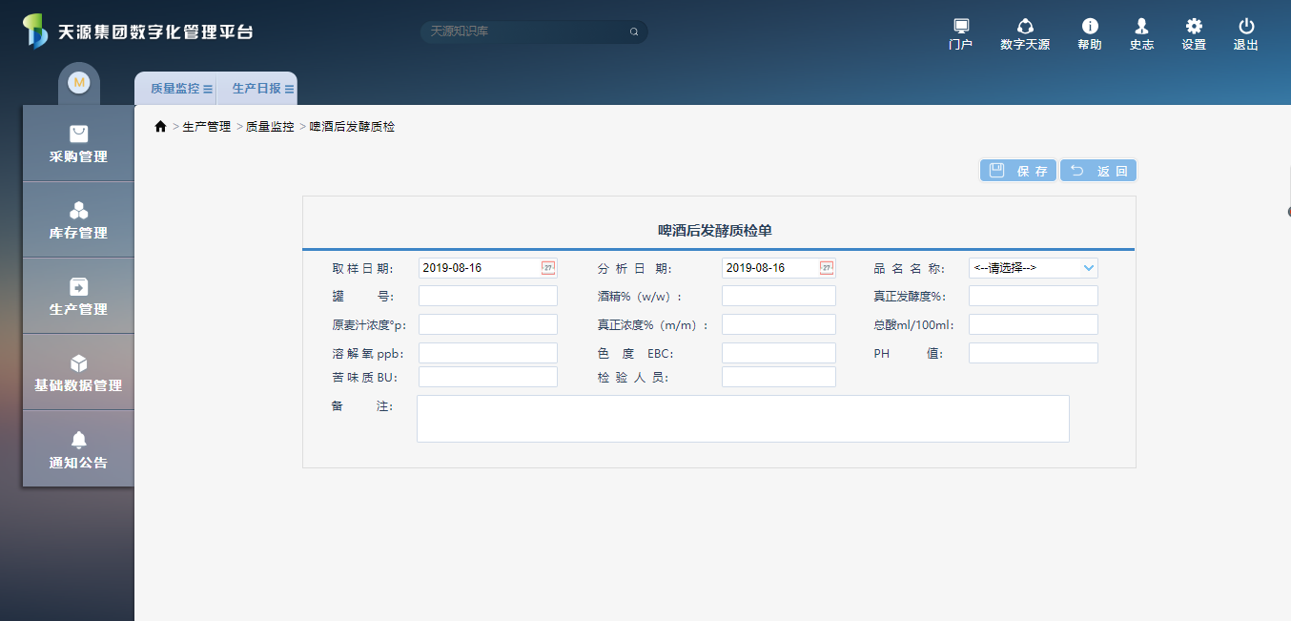

质量监控举例2：

清酒质检报告列表页

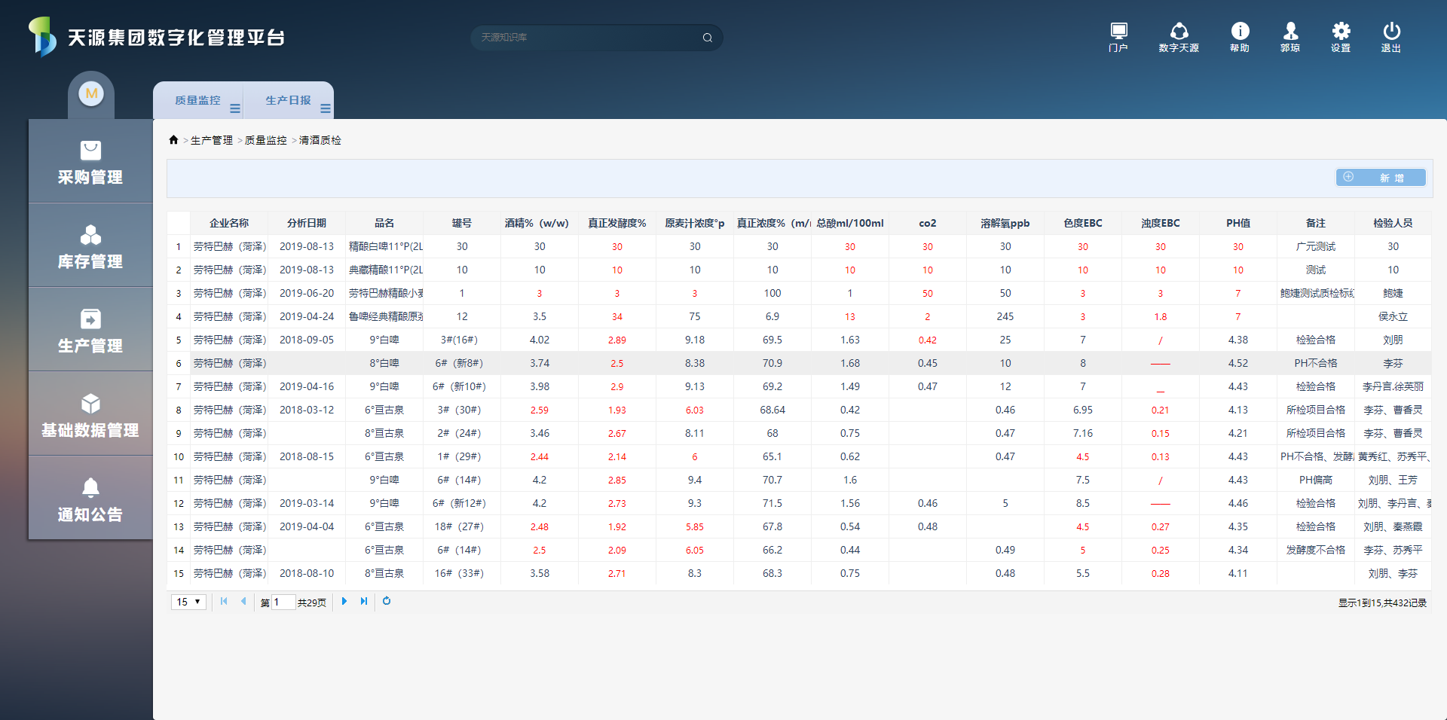

点击【新增】，跳转到 新增清酒质检报告 页面

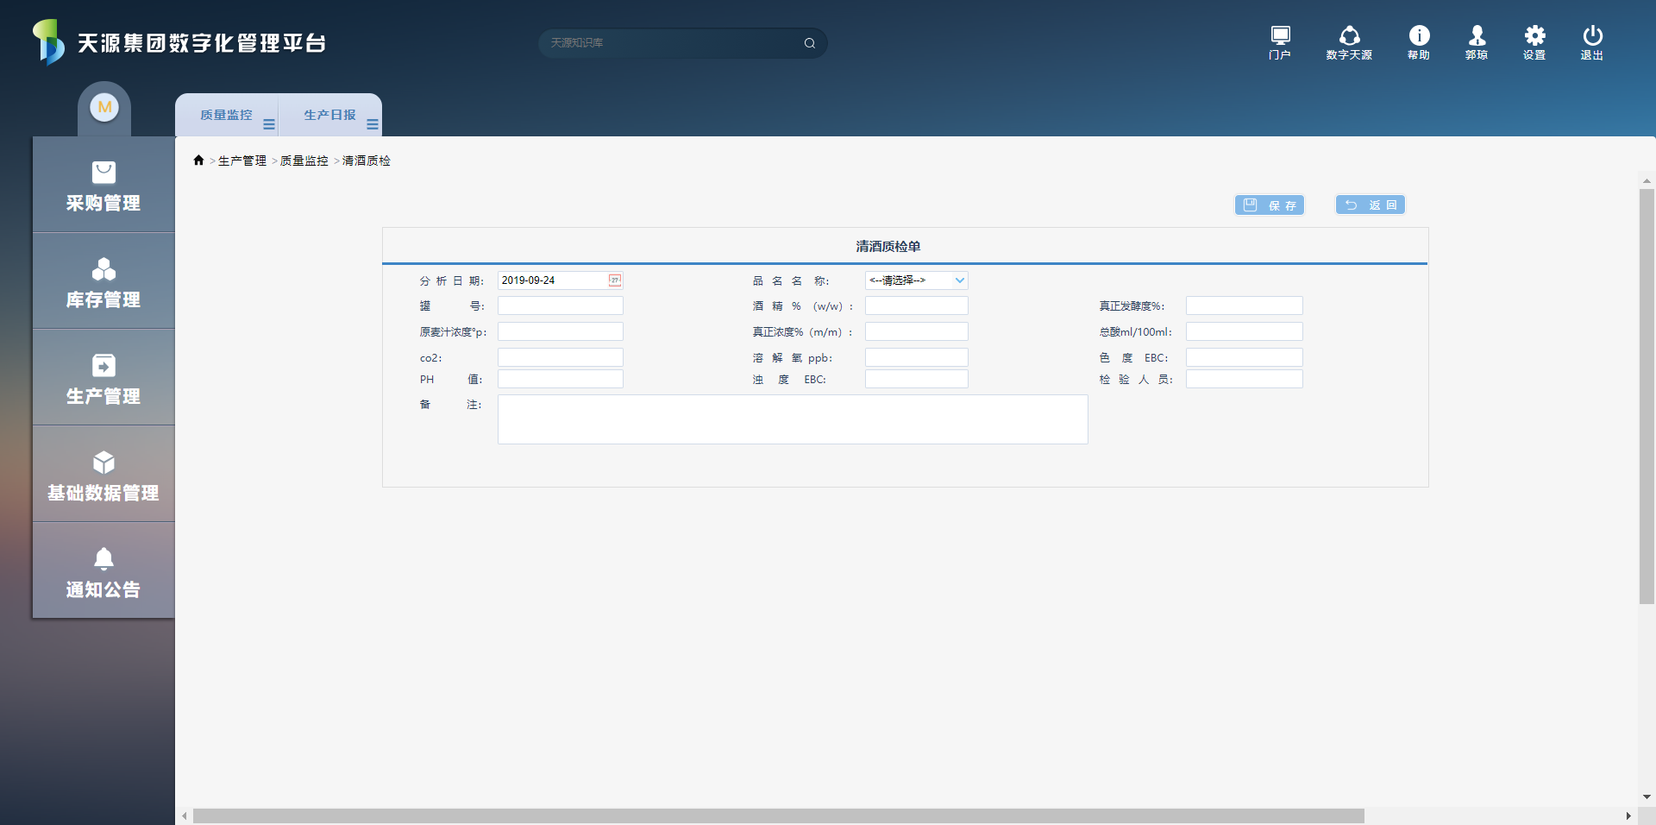

质量监控举例3：

糖化分析质检报告列表页

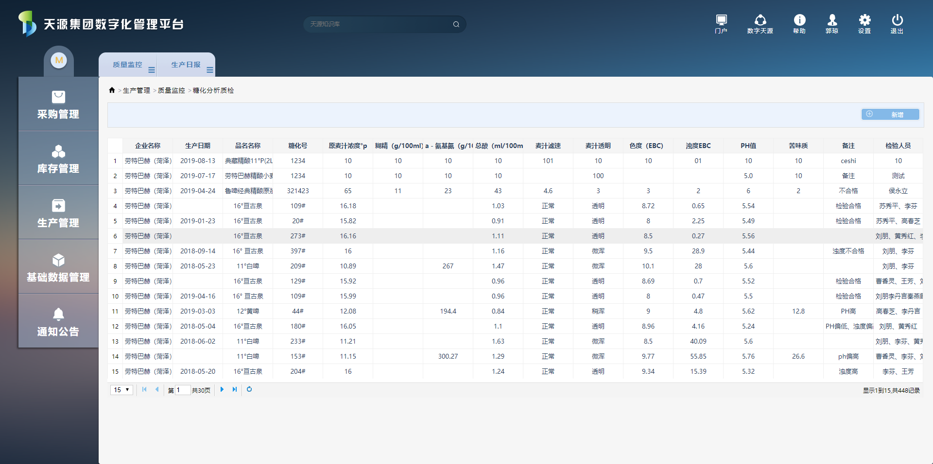

点击【新增】，跳转到 新增质检报告 页面

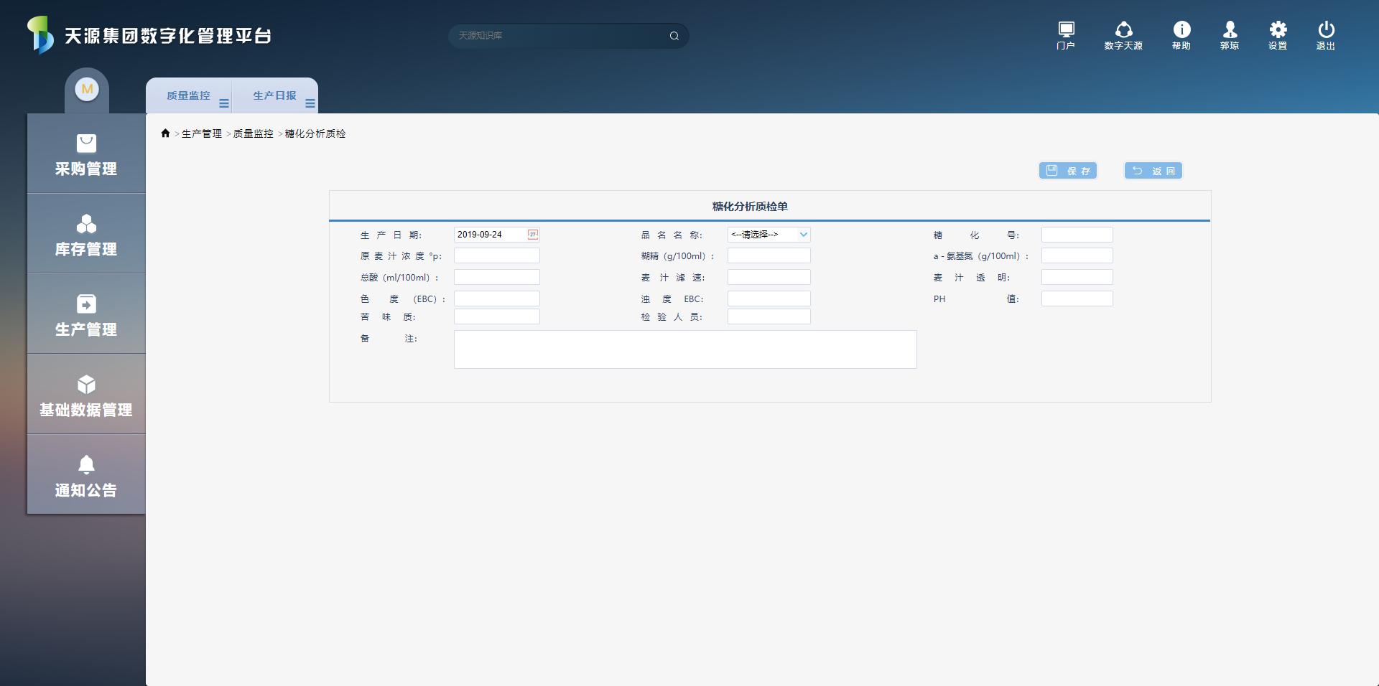

质量监控举例4：

成品酒质检报告列表页

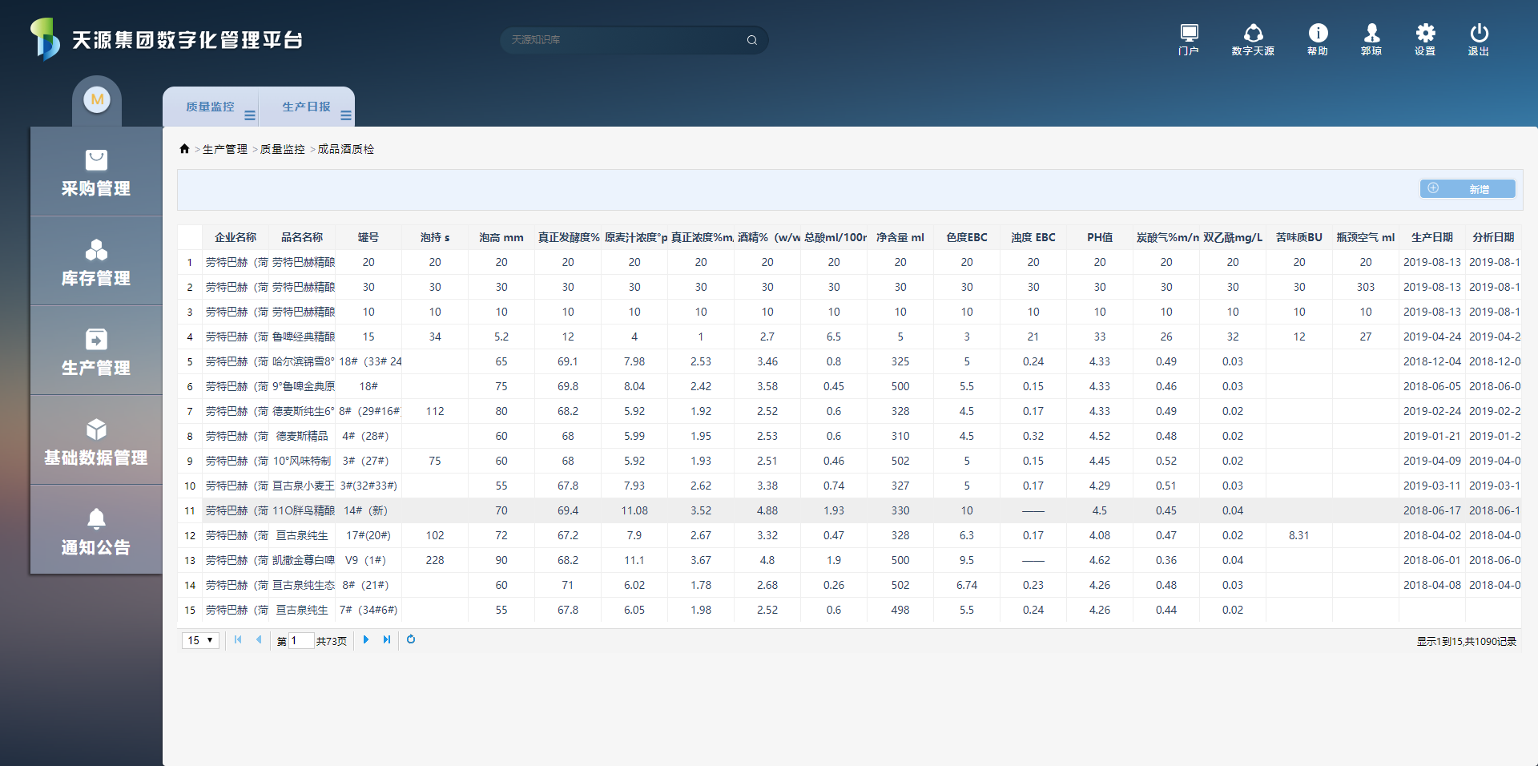

点击【新增】，跳转到 新增质检报告 页面

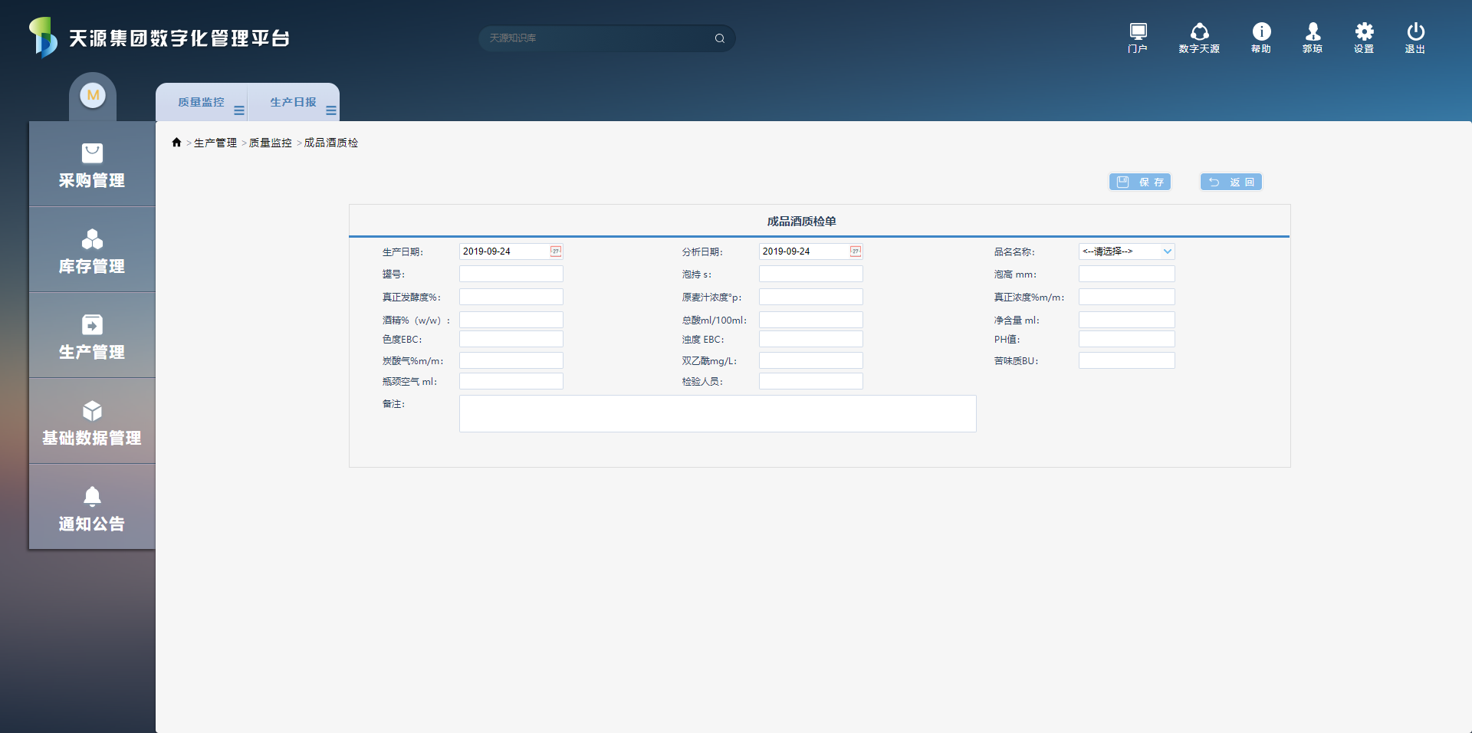

质量监控举例5：

溶解氧质检报告列表页

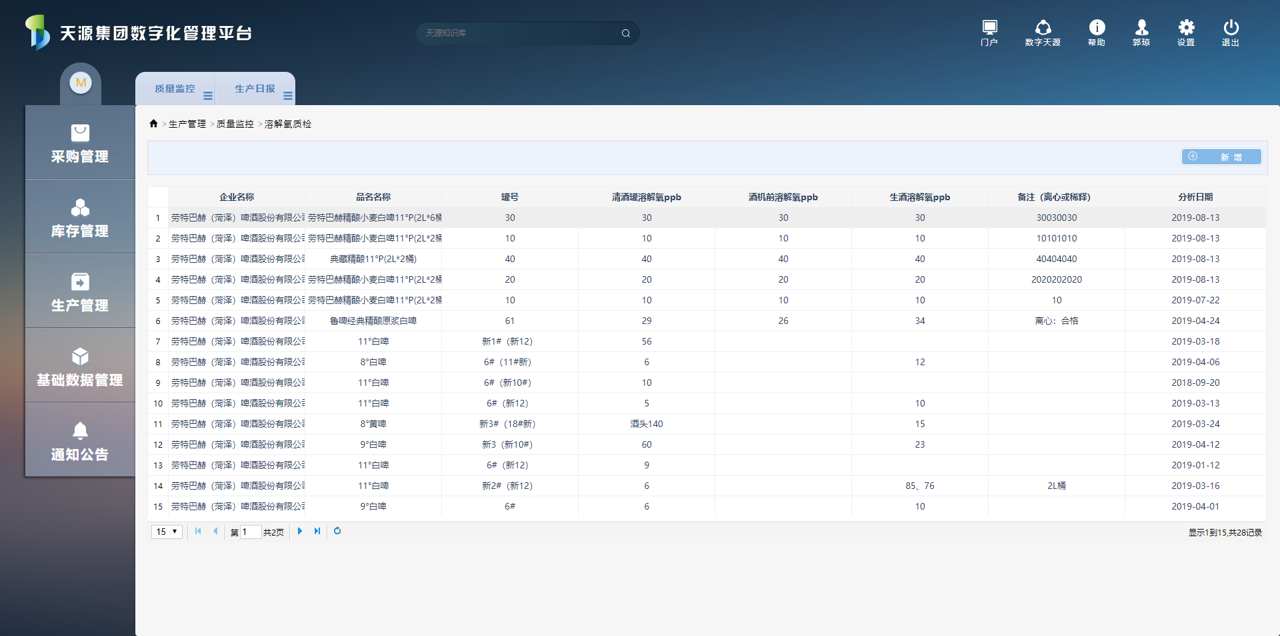

点击【新增】，跳转到 新增质检报告 页面

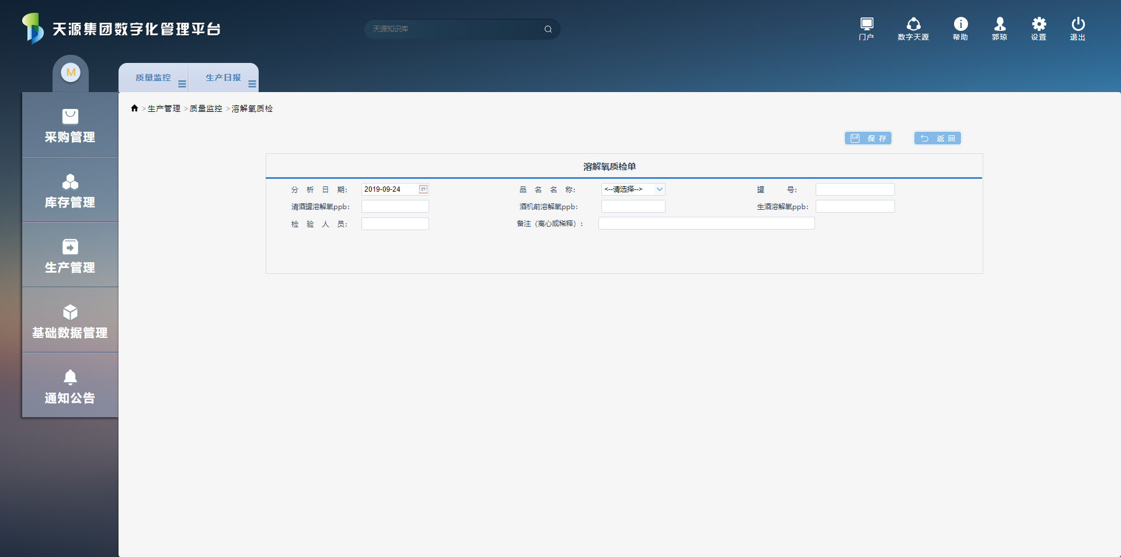

质量监控举例6：

双乙酰质检报告列表页

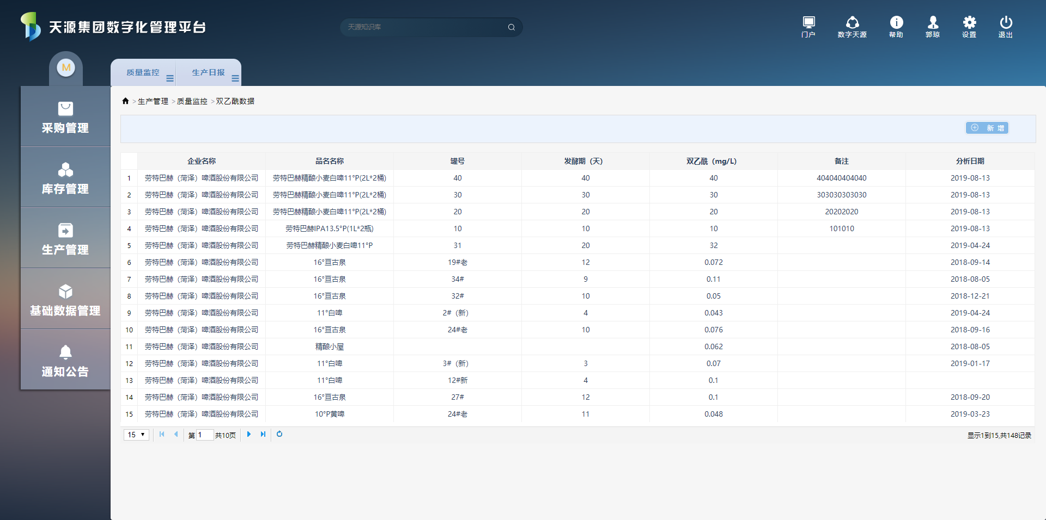

点击【新增】，跳转到 新增质检报告 页面

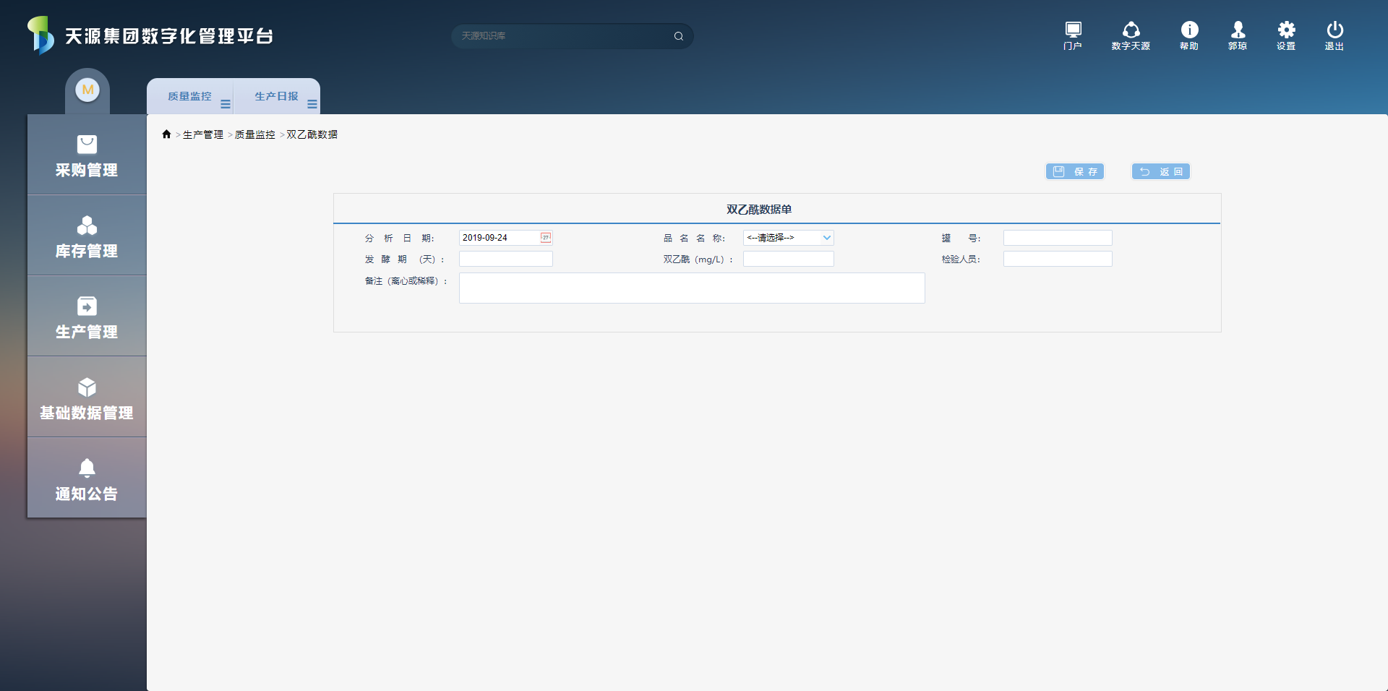

质量监控举例7：

PU质检报告列表页

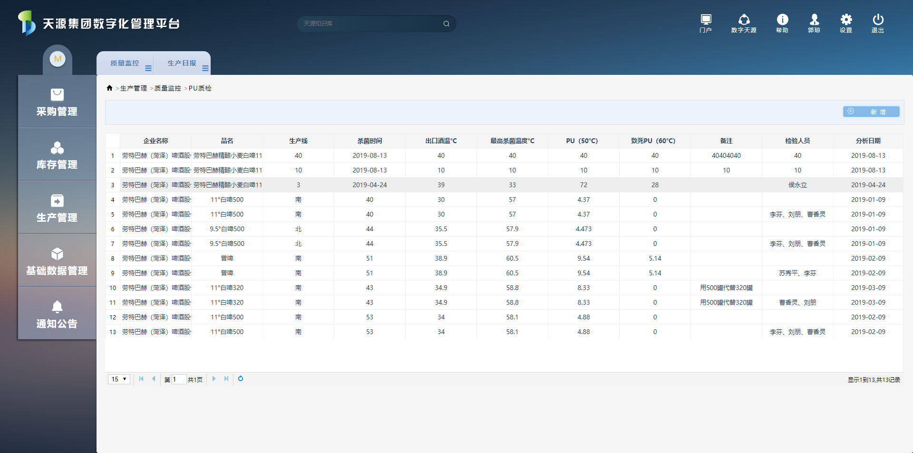

点击【新增】，跳转到 新增质检报告 页面

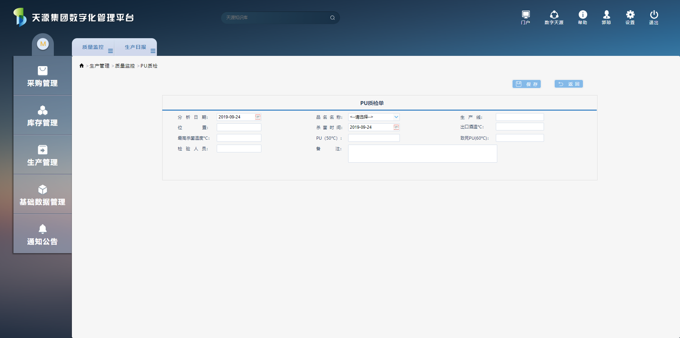

质量监控举例8：

麦芽质检报告列表页

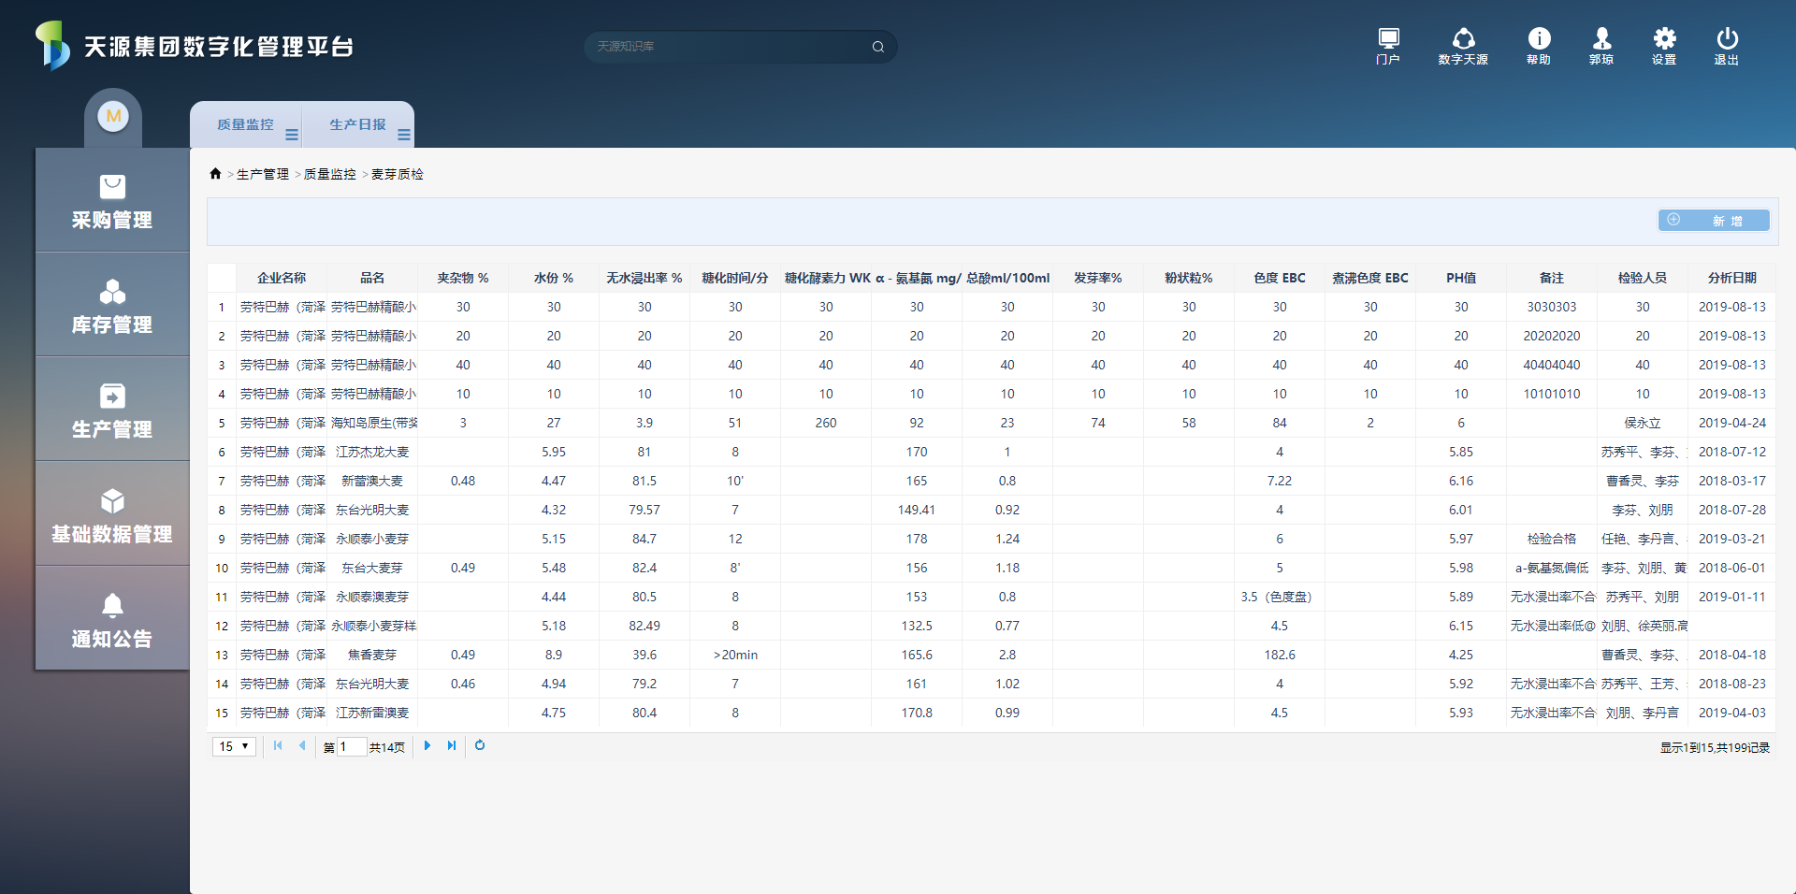

点击【新增】，跳转到 新增质检报告 页面

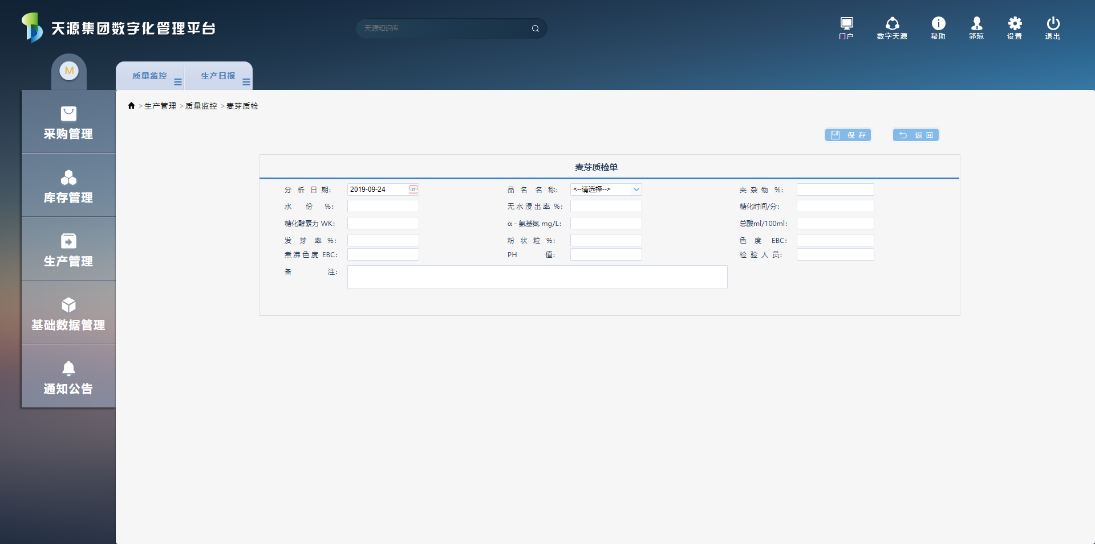

质量监控举例9：

啤酒花质检报告列表页

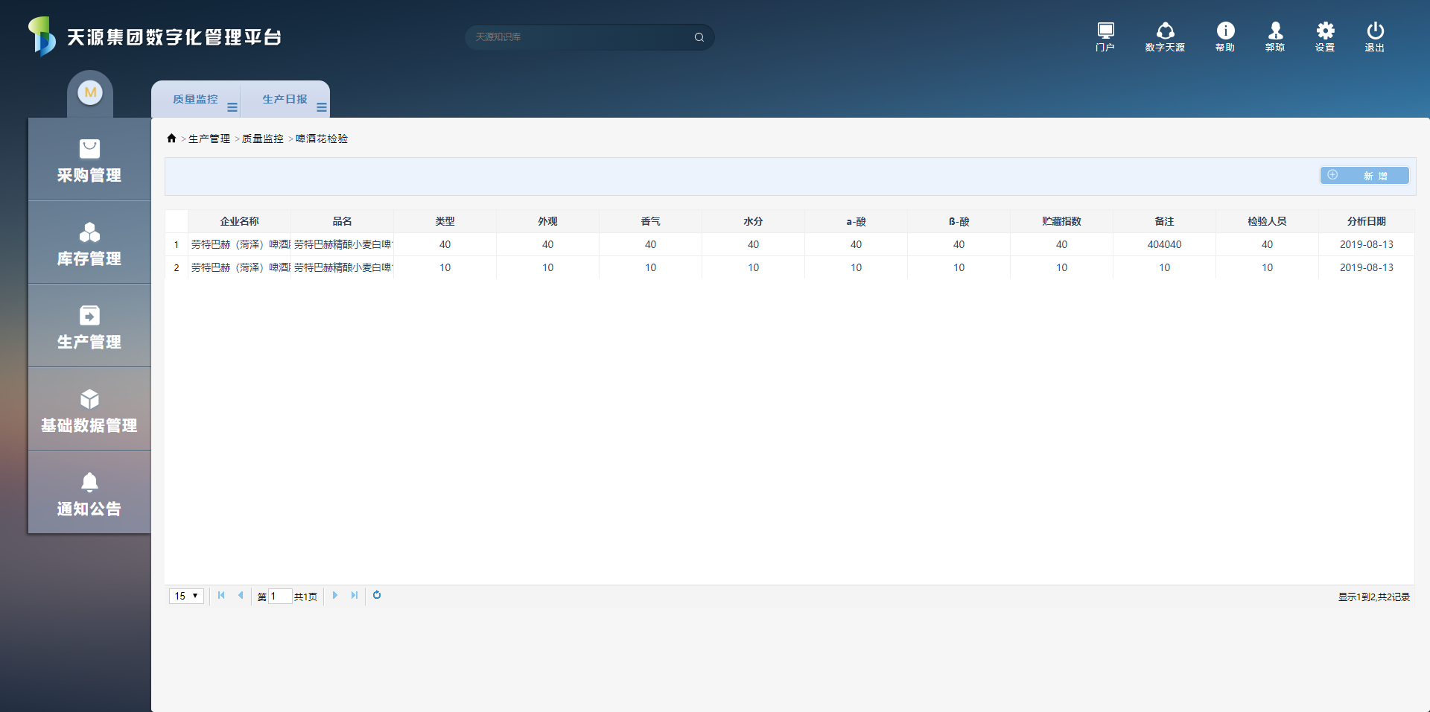

点击【新增】，跳转到 新增质检报告 页面

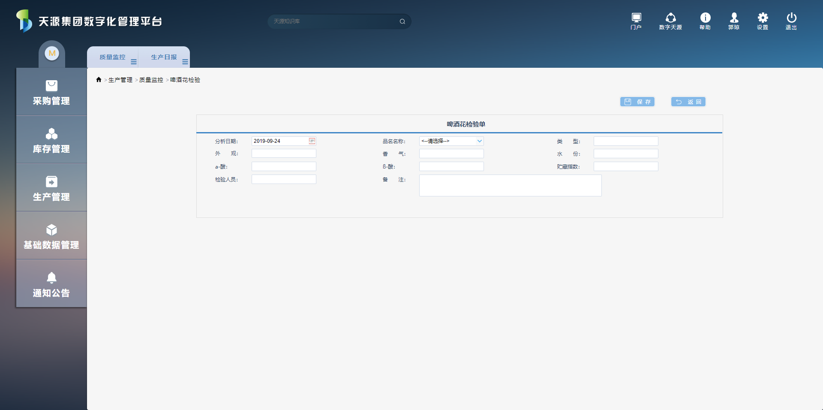

质量监控举例10：

糖浆质检报告列表页

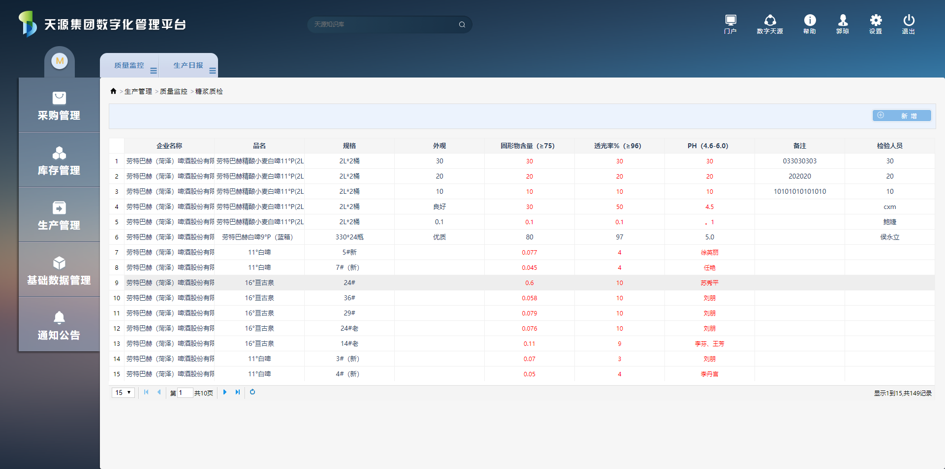

点击【新增】，跳转到 新增质检报告 页面

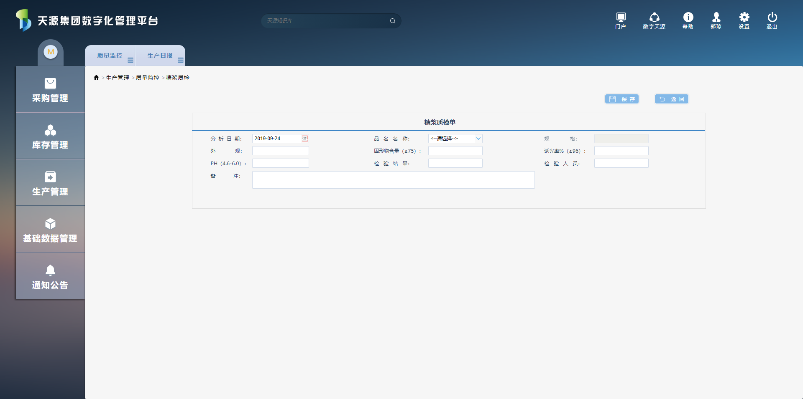

质量监控举例11：

二氧化碳质检报告列表页

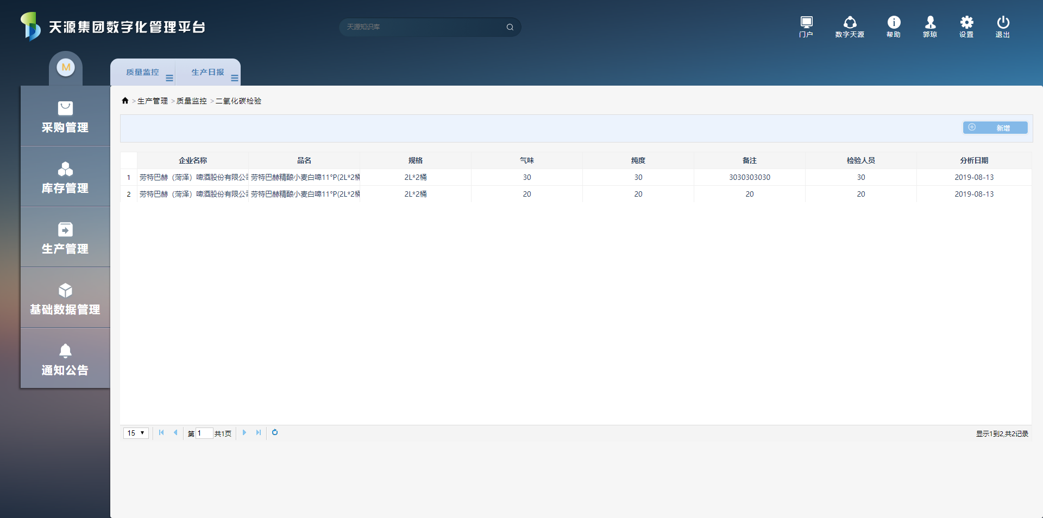

点击【新增】，跳转到 新增质检报告 页面

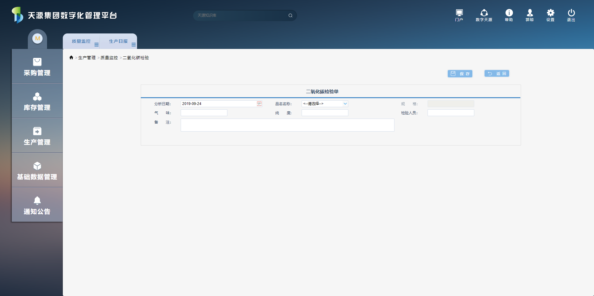

### 用例

暂无，后续补充

### 适用范围

啤酒厂

### 数据

暂无，后续补充

### 需求变更

1. 因为麦芽属于原料质检，因此①缺少厂商、进货批次等填写参数②物料名称应该显示为质检类型

## 生产日报

### 功能概述

啤酒在生产过程中每日需添加日报来查看酿造情况。目前需要添加的日报有：发酵酒损、过滤酒损、包装车间、糖化日报、产成品库存查询

### 流程概述

无

### 界面

举例1：发酵酒损

列表页：

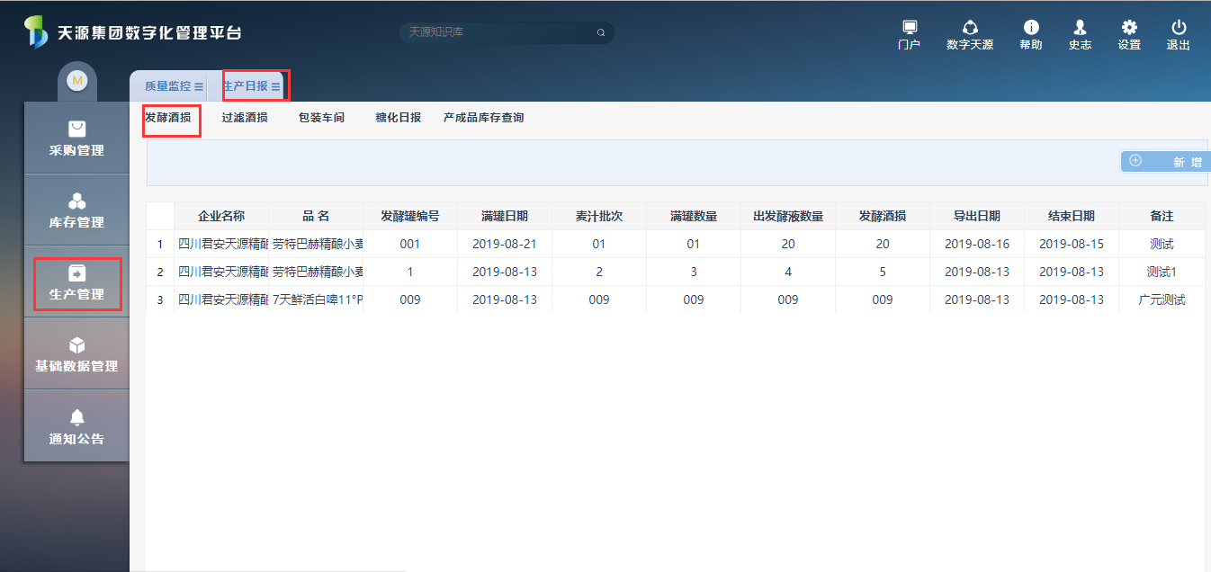

点击【新增】，跳转到 新增发酵酒损 页面

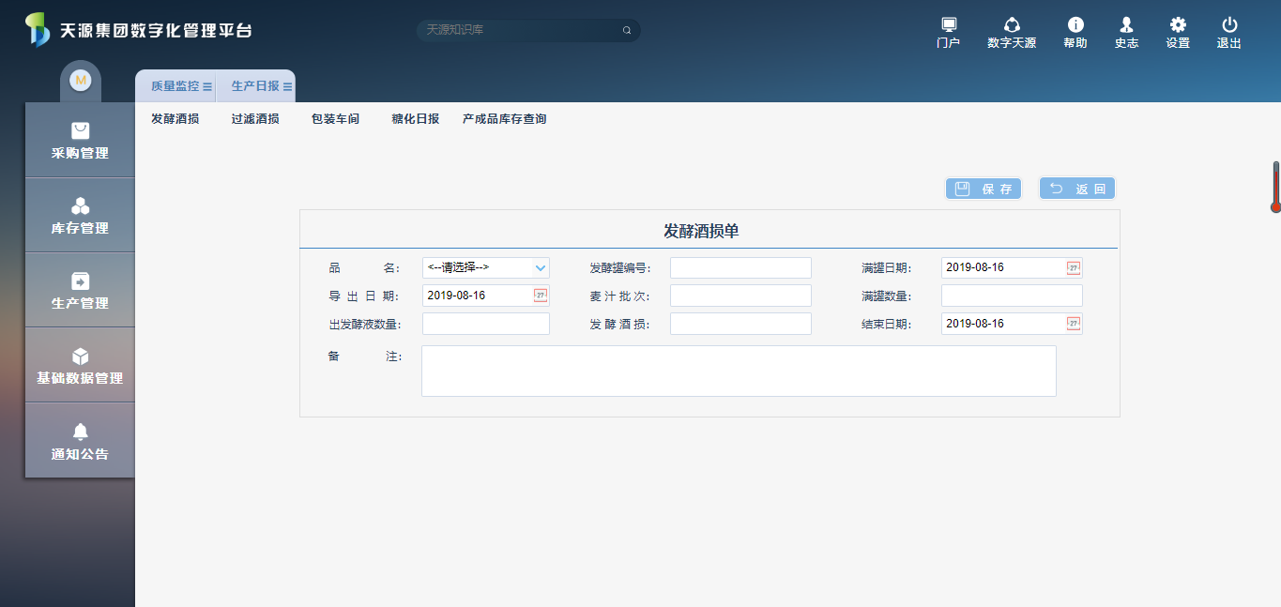

举例2：过滤酒损

列表页：

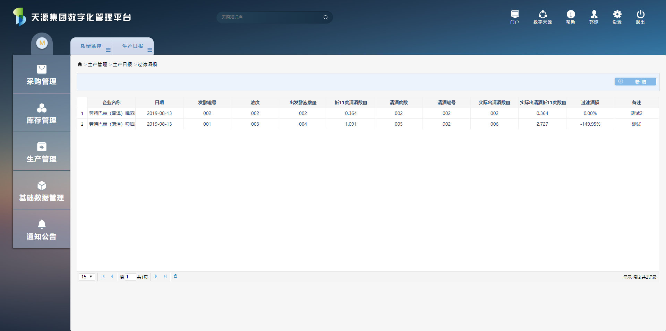

点击【新增】，跳转到 新增过滤酒损 页面

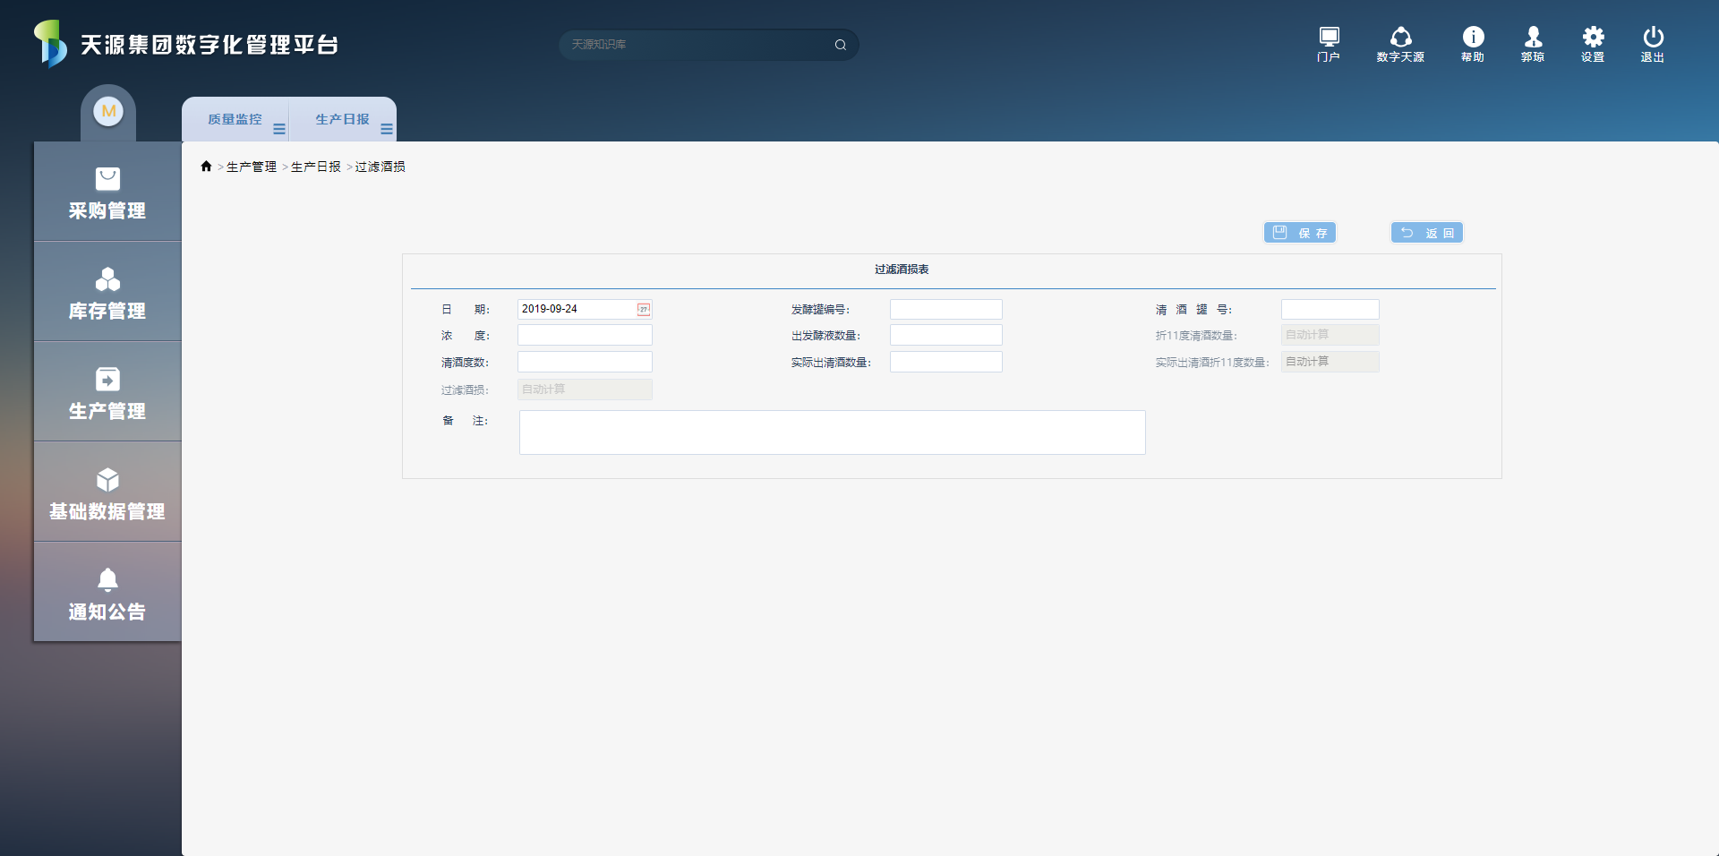

举例3：包装车间

列表页：

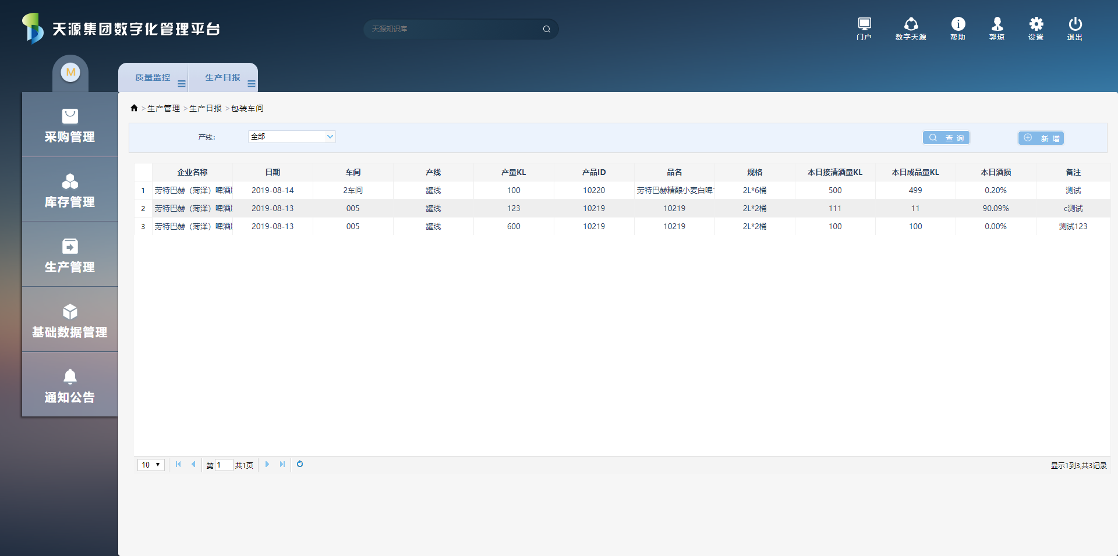

点击【新增】，跳转到 新增包装车间 页面

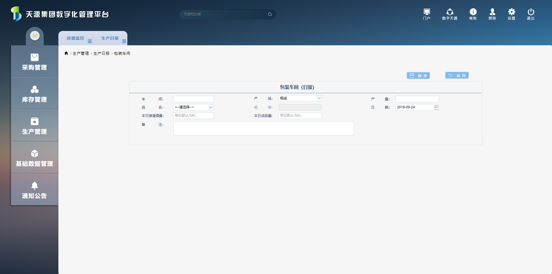

举例4：糖化日报

列表页：

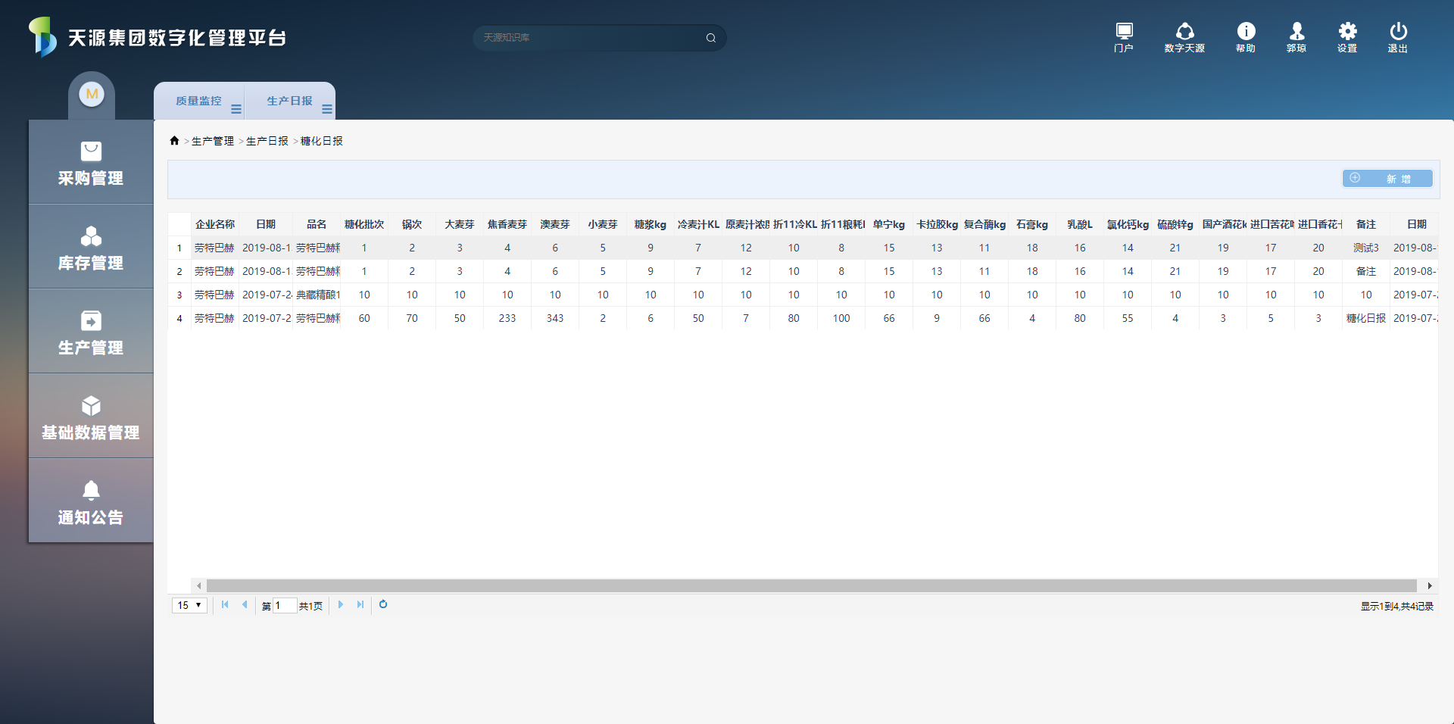

点击【新增】，跳转到 糖化日报 页面

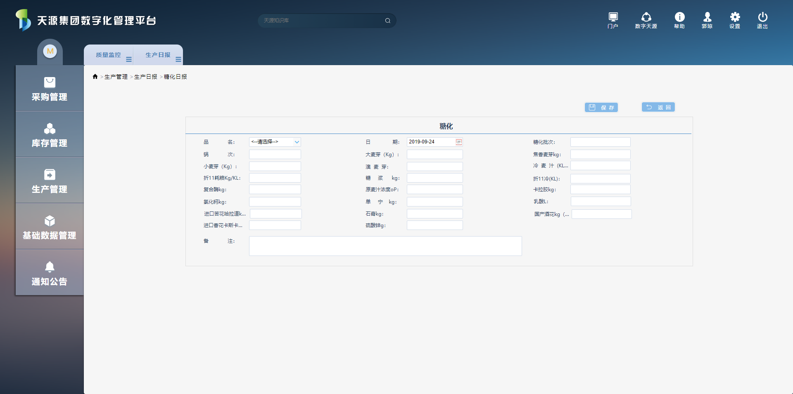

列表页 产成品库存查询。

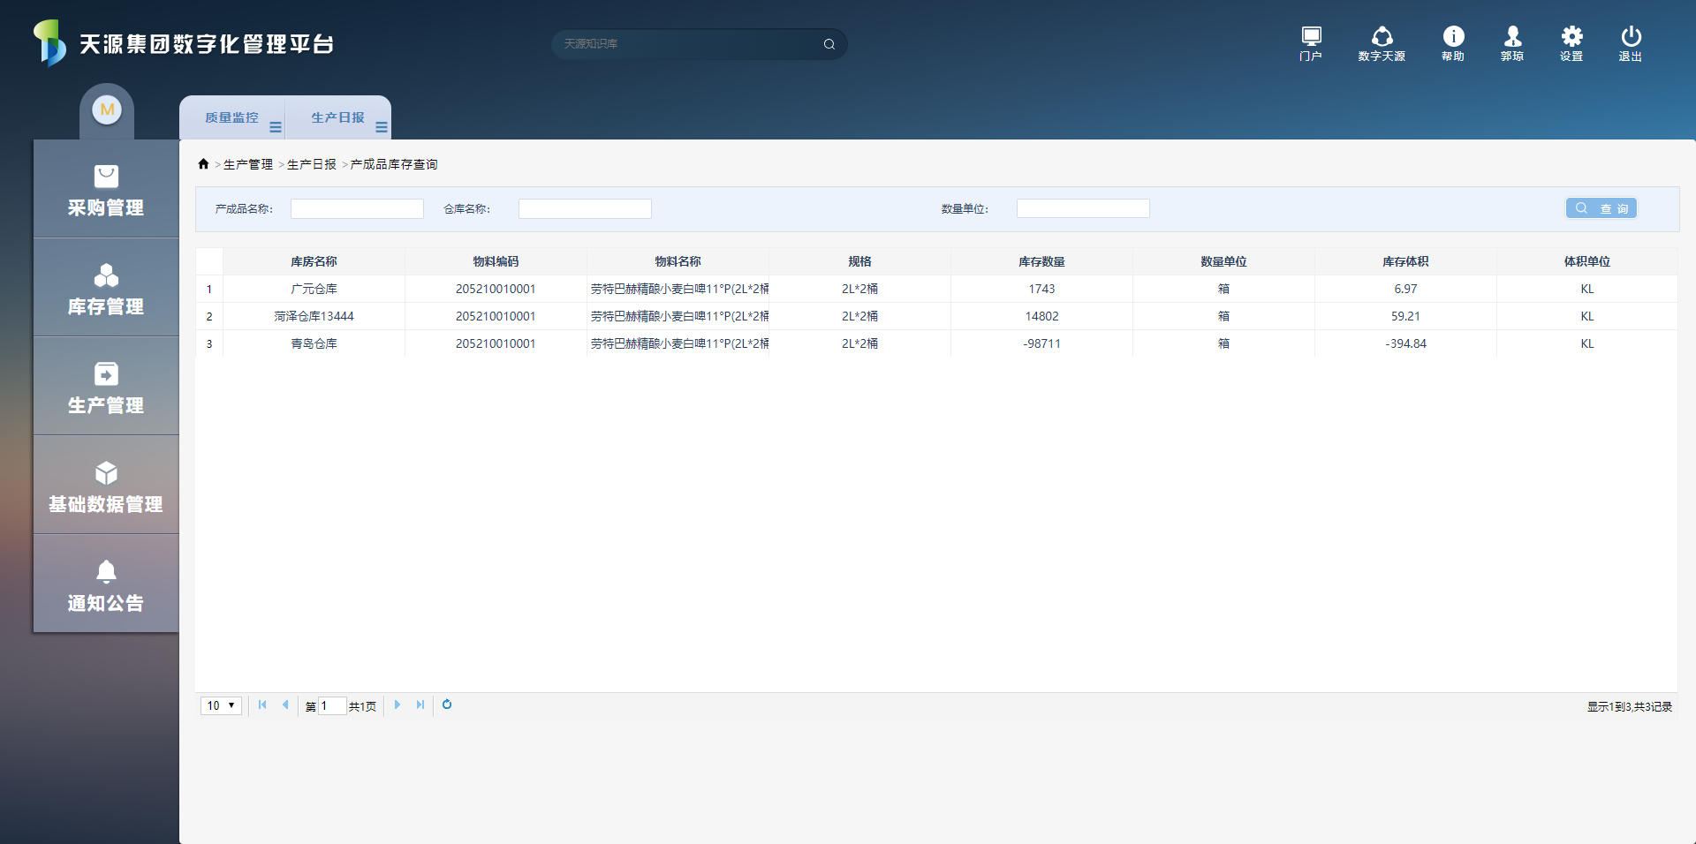

注：产成品入库模块详见仓库管理部分。

### 用例

暂无，后续补充

### 适用范围

啤酒厂

### 数据

暂无，后续添加

# 基础数据管理

## 物料信息管理

### 功能概述

对于所有的物料编码、物料名称、分类、规格、附件等信息进行增删改成管理，并随着业务的发展不断充实完善，以方便业务信息的输入与日后的监控跟踪。

### 流程概述

无

### 界面

物料信息维护列表页

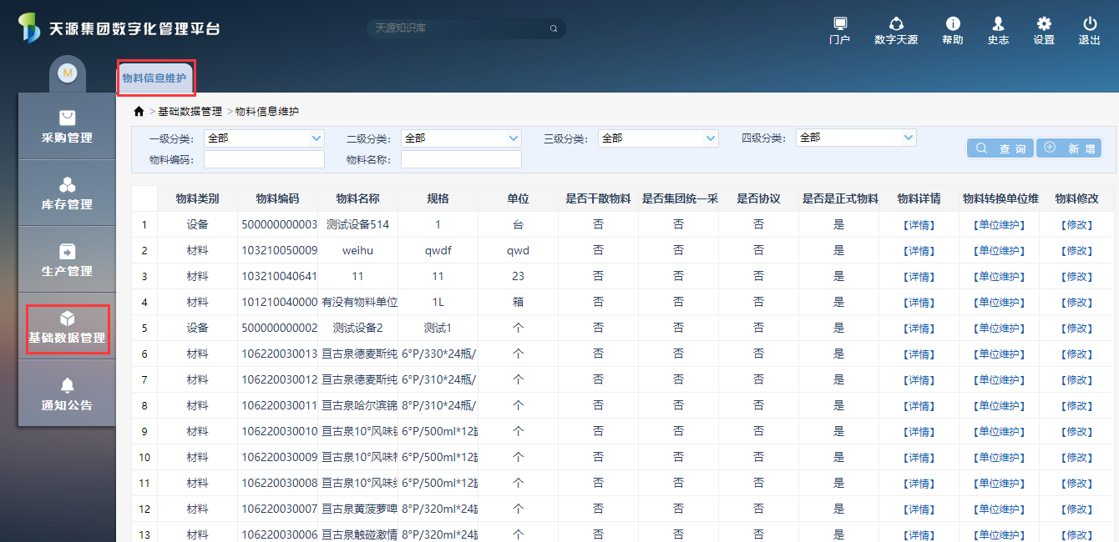

点击【新增】，跳转到 新增物料 页面

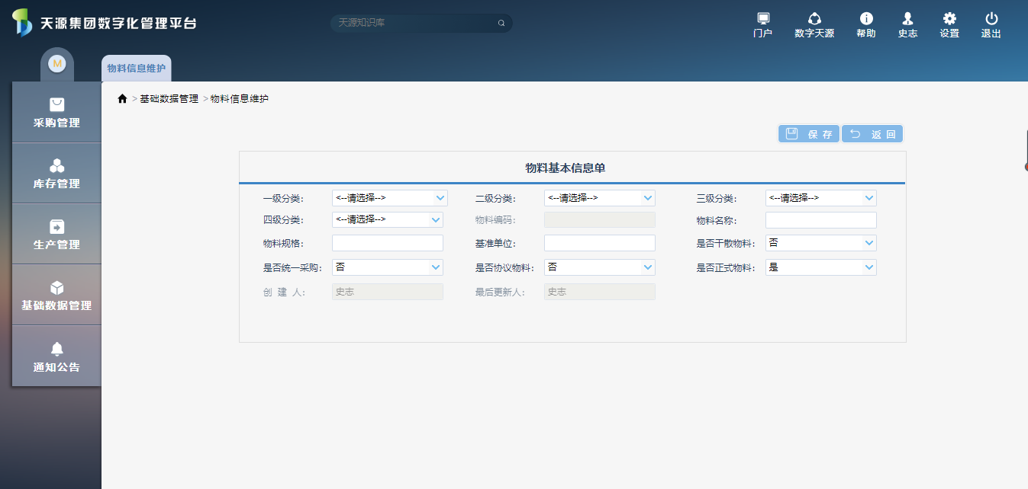

点击【单位维护】，跳转到 物料单位维护单 页面

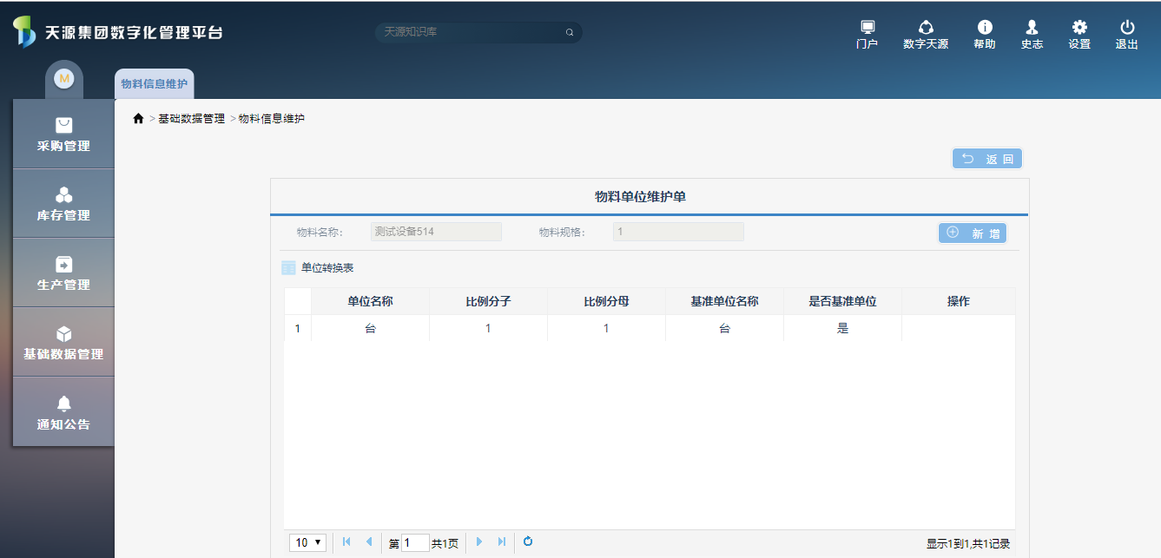

点击【新增】，跳转到 物料单位维护 页面

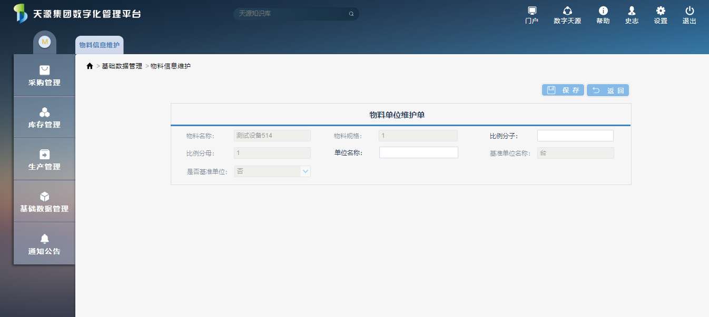

点击【详情】，跳转到 物料信息单详情 页面

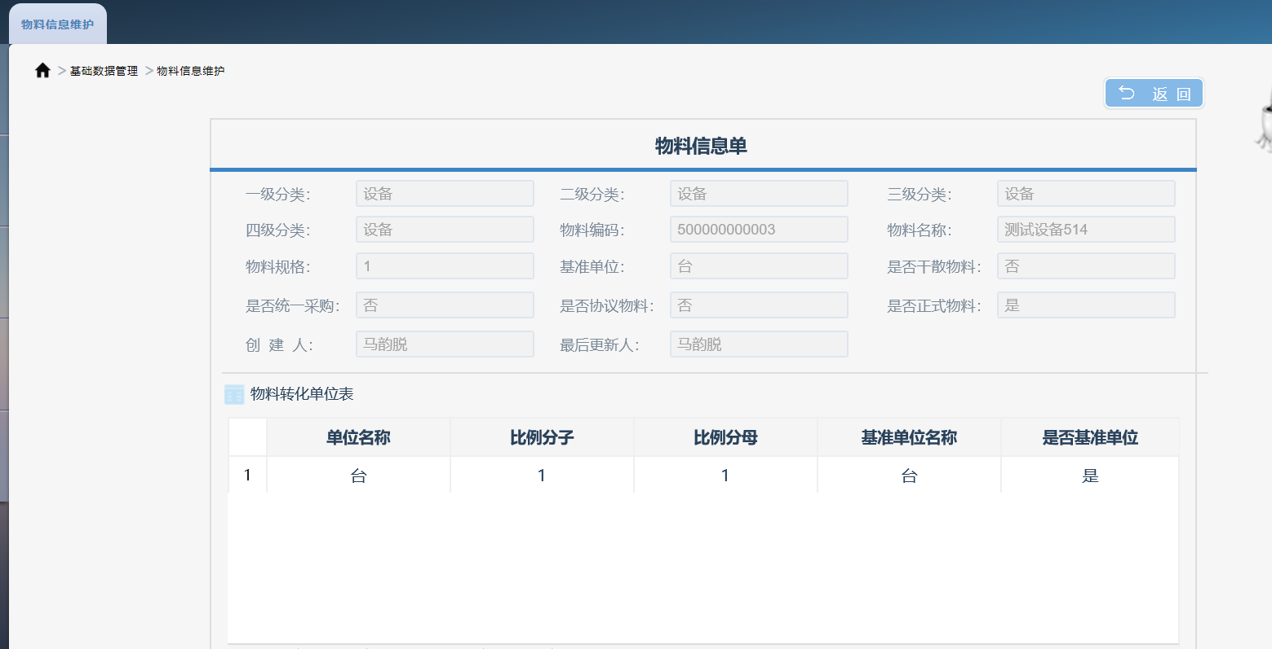

### 用例

账号：shizhi

### 适用范围

全部

### 数据

暂无，后续补充

## 供应商

### 功能概述

对于所有的供应商，要将相关的信息与联系方式建立档案信息进行管理，可增删修改查，并随着业务的发展不断充实完善，以方便业务信息的输入与日后的监控跟踪。

### 流程概述

无

### 界面

供应商信息维护列表

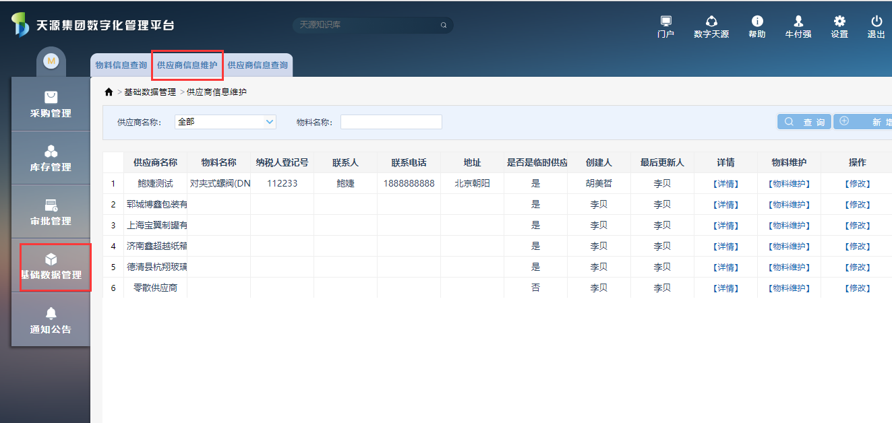

点击【新增】，跳转到 新增供应商 页面

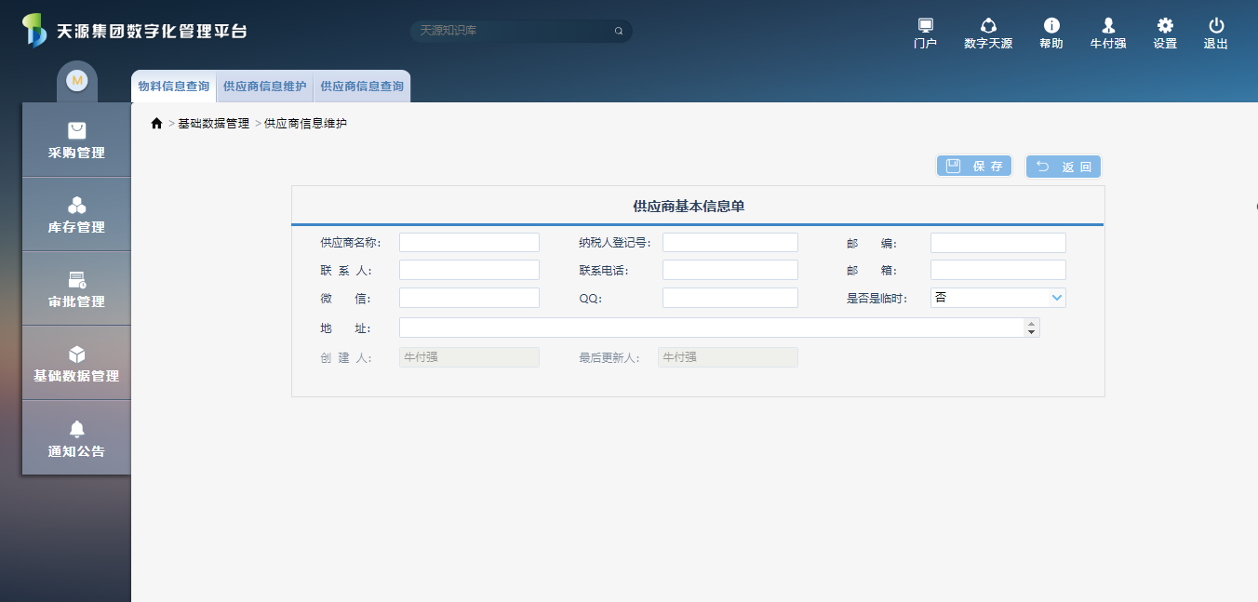

点击【详情】，跳转到 供应商详情 页面

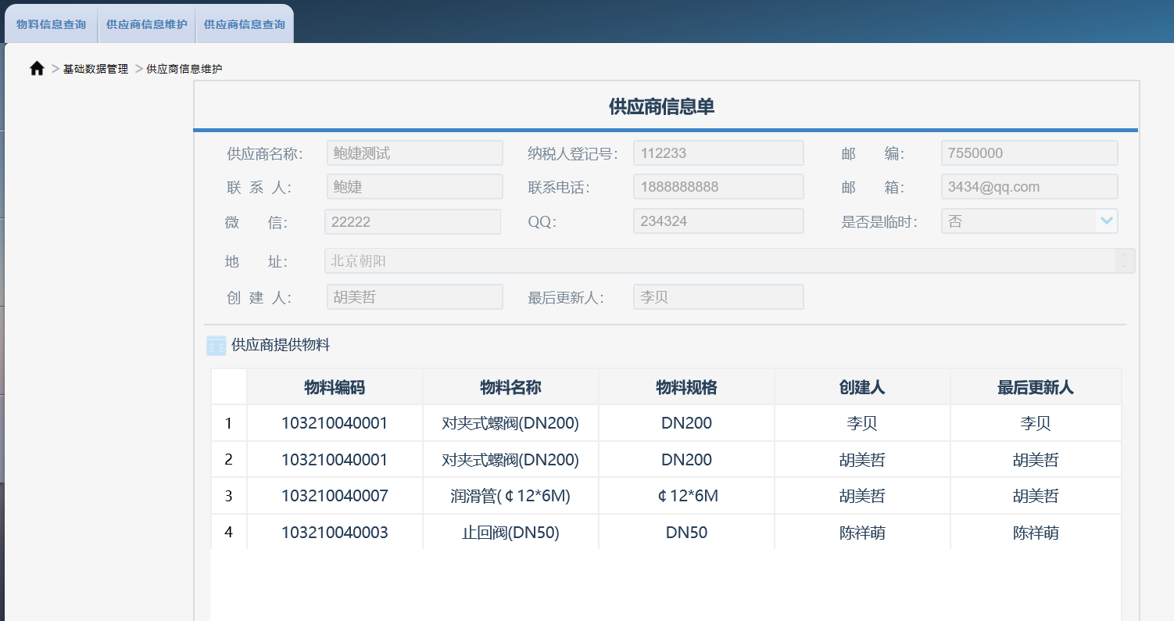

供应商物料信息维护，在询比价处使用？

### 用例

账号：niufuqiang

### 适用范围

采购部经理

### 数据

暂无，后续添加

## 仓库管理

### 功能概述

对于所有的仓库，要将相关的信息与联系方式建立档案信息进行管理。

### 流程概述

无

### 界面

仓库列表页

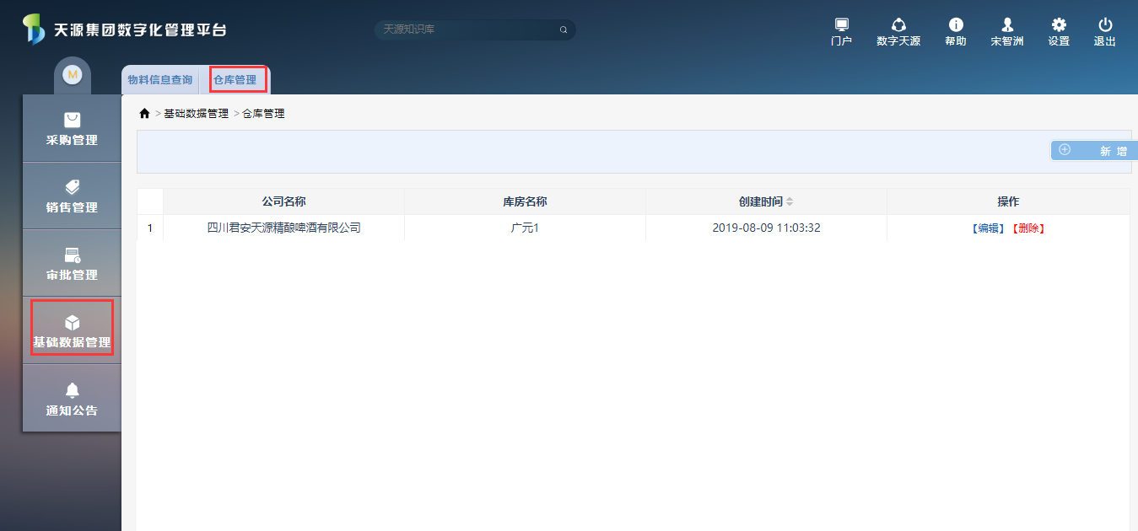

点击【新增】，跳转到 新增仓库 页面

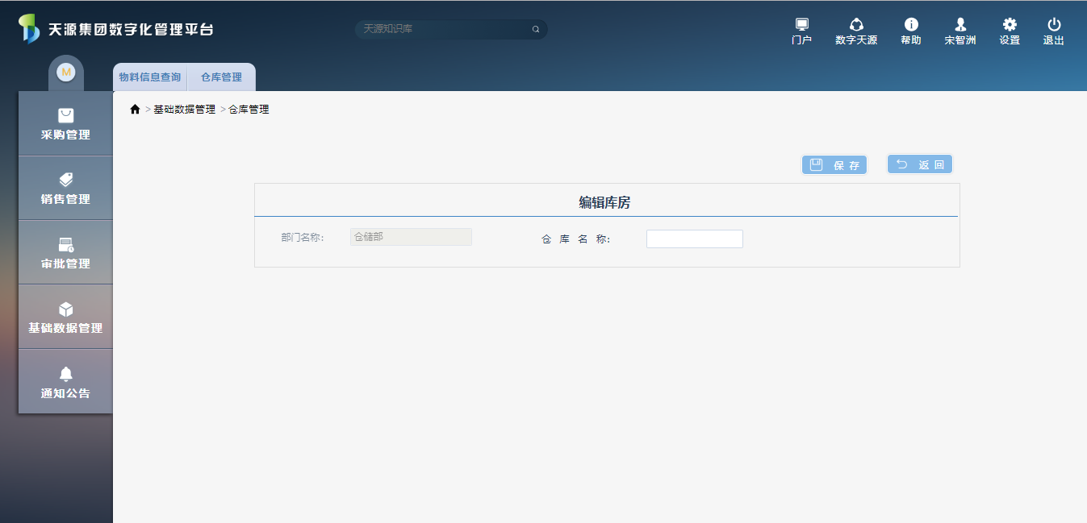

点击【编辑】，跳转到 编辑仓库 页面

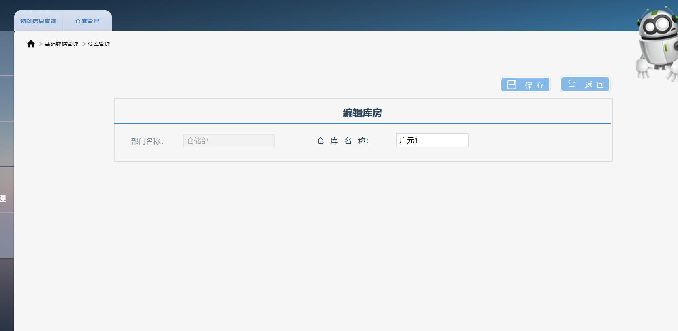

点击【删除】，进行删除仓库操作

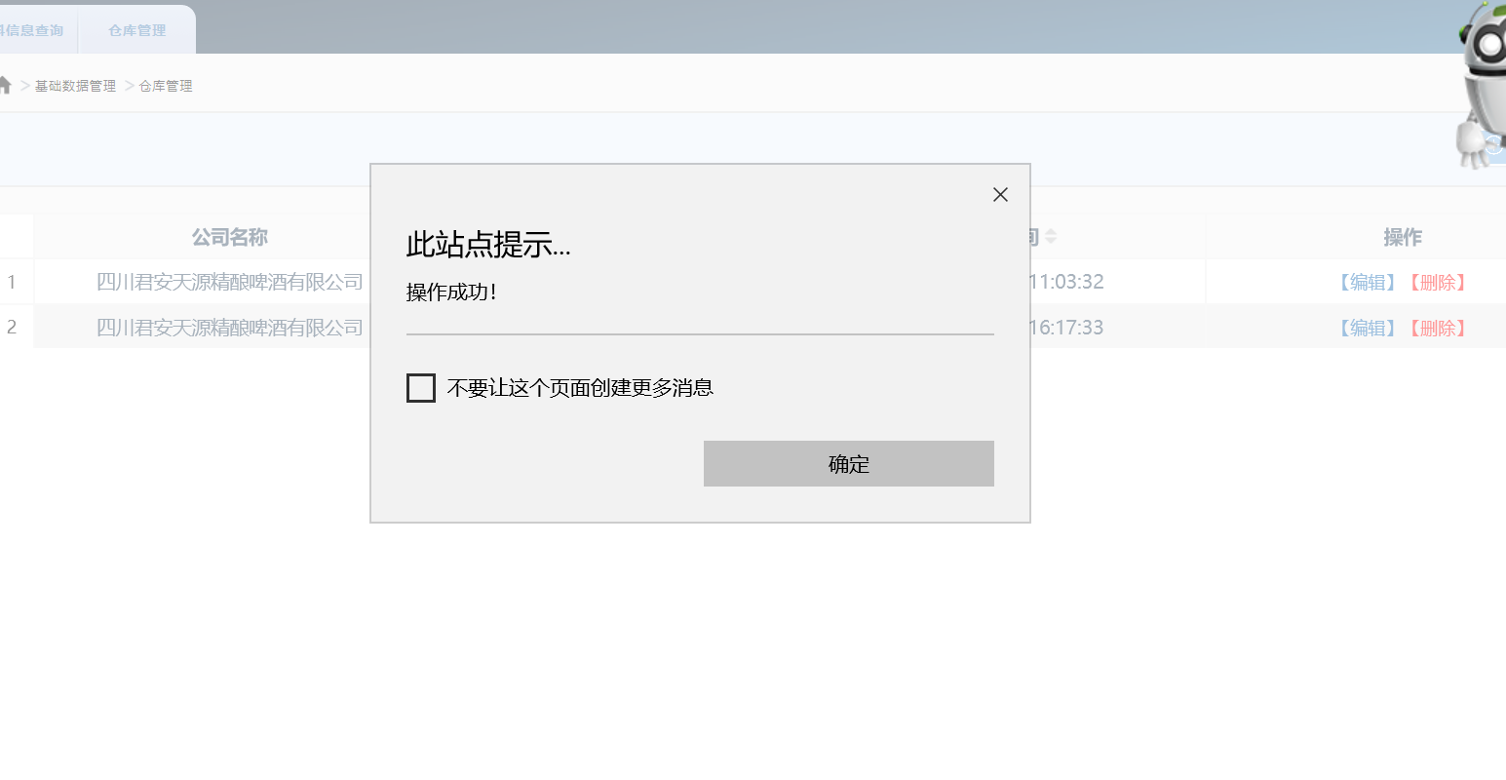

### 用例

账号：songzhizhou

### 适用范围

工厂财务部经理

### 数据

暂无，后续添加

## 经销商信息维护

### 功能概述

对于所有的经销商，要将相关的信息与联系方式建立档案信息进行管理。

### 流程概述

无、

### 界面

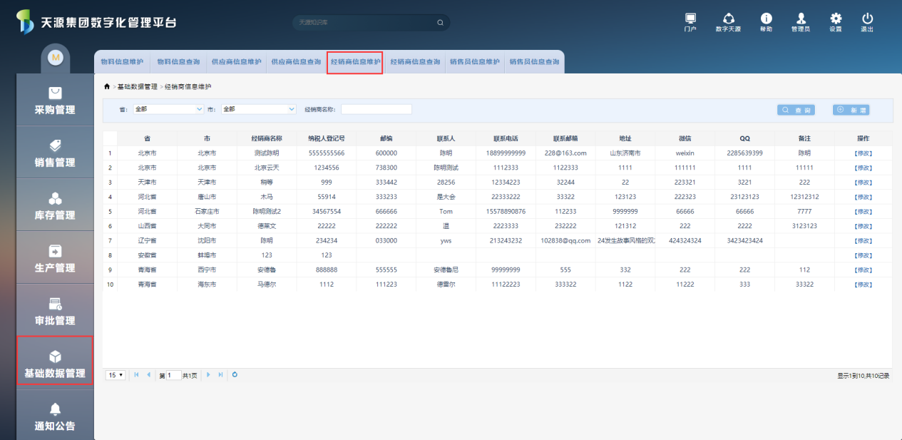

点击【新增】按钮，如下图：

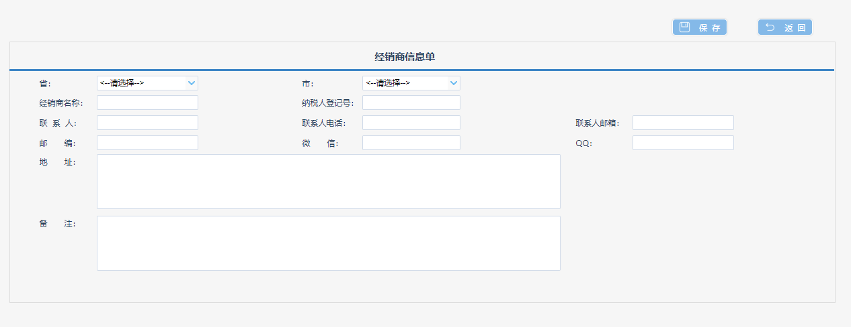

经销商按公司管理

点击【保存】按钮，保存经销商信息。

如果信息不正确，点击【修改】；

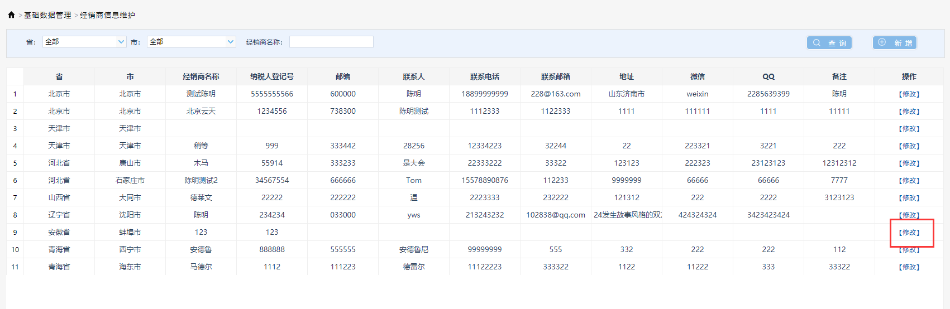

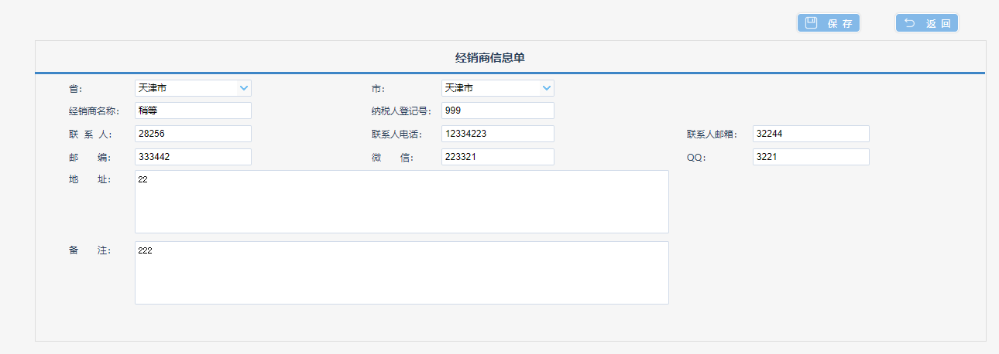

修改完成后，点击【保存】按钮；

### 用例

账号：admin

### 适用范围

工厂销售员工

### 数据

暂无，后续添加

### 需求变更

1. 经销商数据库表中增加货款、汇款金额计算后的总余额 字段

## 销售员信息维护

### 功能概述

对于所有的销售人员，要将相关的人员信息建立档案进行管理。

### 流程概述

无、

### 界面

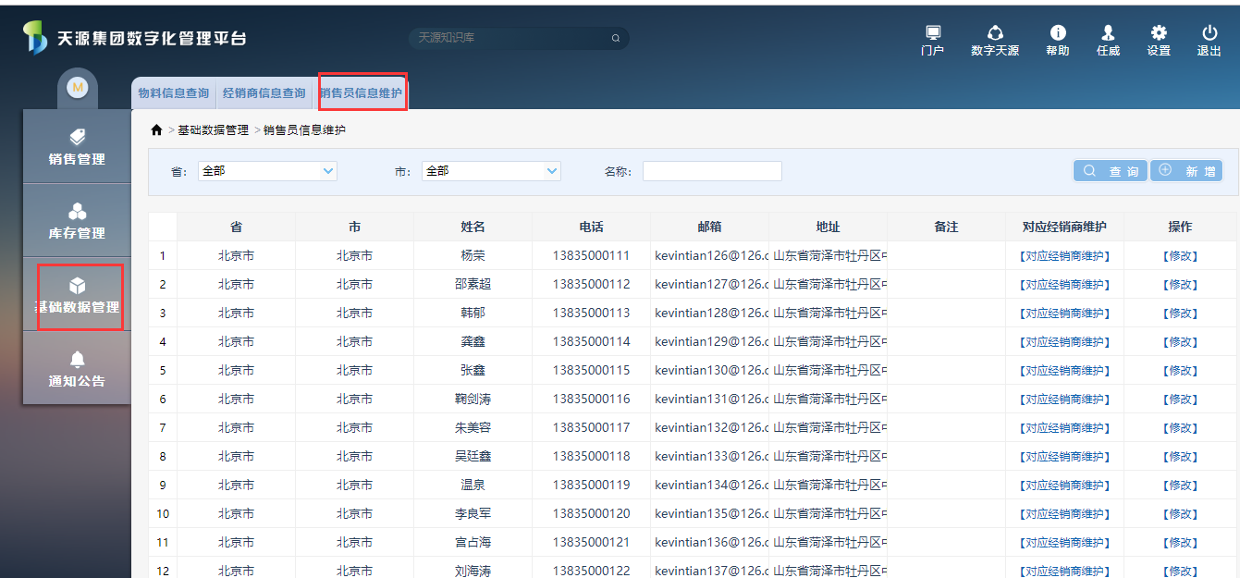

点击【新增】跳转到新增销售员页面

点击【对应经销商维护】可以新增或删除每个员工对应的经销商

点击【修改】能修改各个员工信息

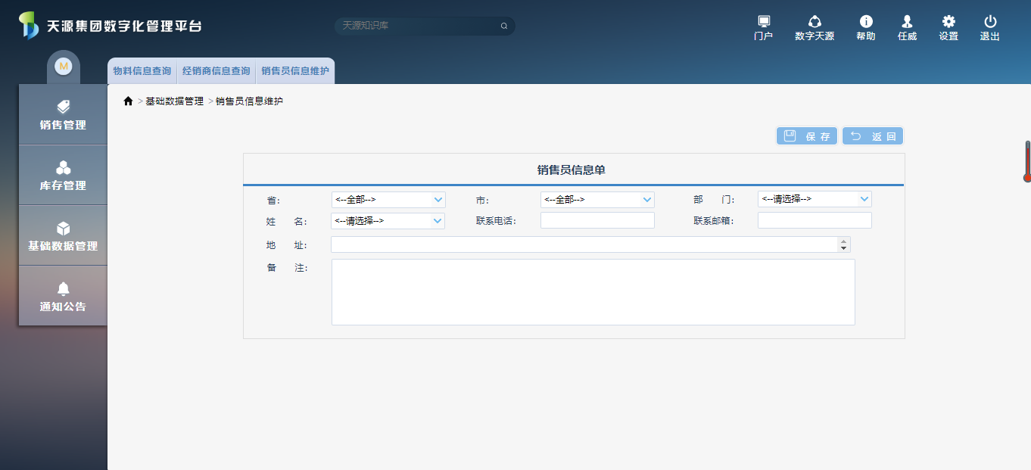

点击【保存】保存订单或者【返回】返回列表页

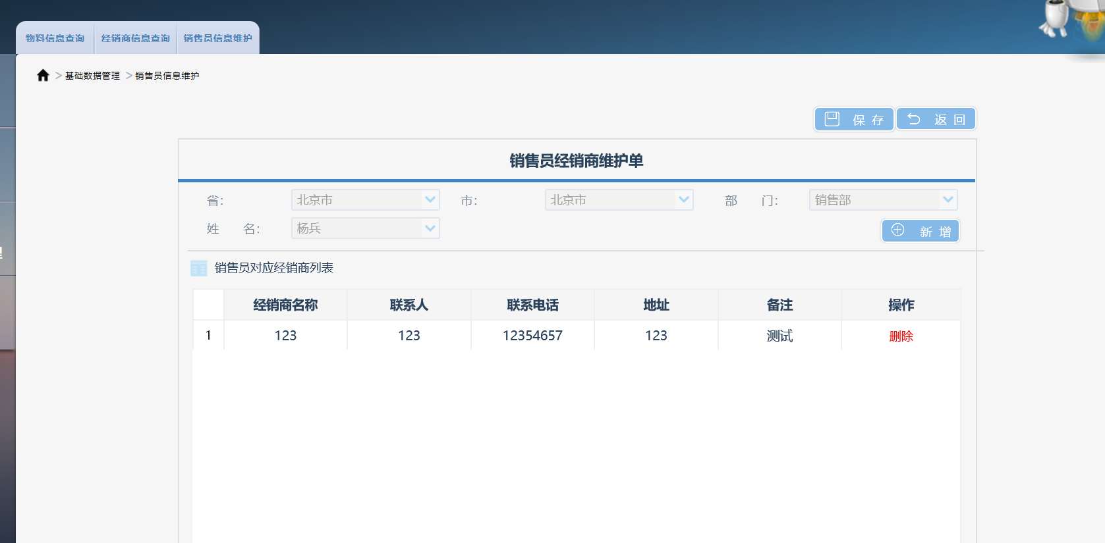

点击【新增】跳转到 销售员对应经销商维护 页面

点击【删除】能够删除该销售员对应的经销商

点击【保存】保存订单或者【返回】返回列表页

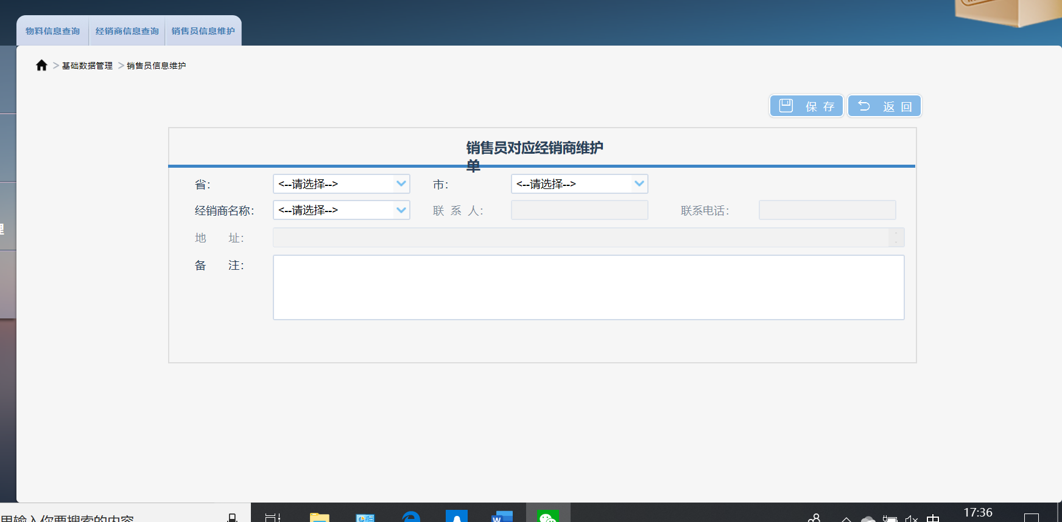

点击【保存】保存订单或者【返回】返回列表页

### 用例

暂无，后续补充

### 适用范围

工厂销售员工

### 数据

暂无，后续添加

### 需求变更

1. 经销商数据库表中增加货款、汇款金额计算后的总余额 字段

# 系统迁移和维护

将一期系统数据迁移到二期平台，选择周末时间窗口，停机时间不得超过24小时。

## 业务数据迁移

业务数据包括物料信息、供应商信息、销售渠道商信息、产品信息、销售数据、合同、比价询价历史、审批历史、文档等信息

## 用户数据迁移

用户数据包括用户基础信息、用户权限信息，用户等

## 系统维护

提供流程平台常规维护、监控功能及用户手册

提供自助报表平台常规维护、监控功能及用户手册